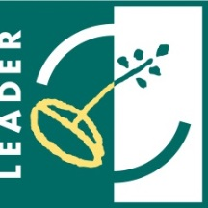
3250 Pétervására, Keglevich út 26. Pf.: 23;
tel/fax: 0636/368-414; mobil: 0620/360-36-46;
e-mail: hevesi33@petervasara.hu; weboldal: www.hevesi33.hu

LEADER HELYI FEJLESZTÉSI STRATÉGIA
TERVEZÉSI SABLON
Észak Hevesi 33 Vidékfejlesztési Közhasznú Egyesület
Helyi Fejlesztési Stratégia 2014 - 2020
Élhető települések, fejlődő gazdaság – a vidék válasza a modern kor kihívásaira!
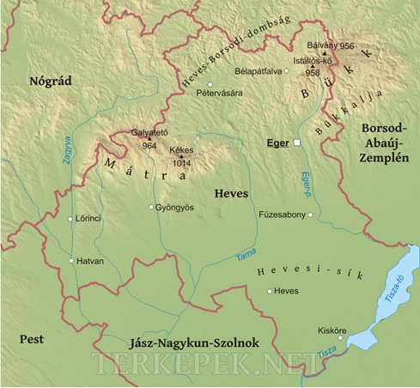
2015. november.
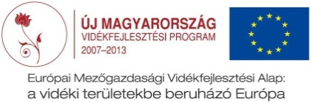
Tartalom
Vezetői összefoglaló 3
1. A Helyi Fejlesztési Stratégia hozzájárulása az EU2020 és a Vidékfejlesztési Program céljaihoz 4
2. A stratégia elkészítésének módja, az érintettek bevonásának folyamata 6
3. A Helyi Fejlesztési Stratégia által lefedett terület és lakosság meghatározása 10
4. Az akcióterület fejlesztési szükségleteinek és lehetőségeinek elemzése 13
4.1 Helyzetfeltárás 13
4.2 A 2007-2013-as HVS megvalósulásának összegző értékelése, következtetések 18
4.3 A HFS-t érintő tervezési előzmények, programok, szolgáltatások 20
4.4 SWOT 23
4.5 Fejlesztési szükségletek azonosítása 25
5. Horizontális célok 27
5.1 Esélyegyenlőség 27
5.2 Környezeti fenntarthatóság 29
6. A HFS integrált és innovatív elemeinek bemutatása 29
7. A stratégia beavatkozási logikája 30
7.1 A stratégia jövőképe 30
7.2 A stratégia célhierarchiája 30
8. Cselekvési terv 35
8.1 Az intézkedések leírása 35
8.2 Együttműködések 58
8.3 A stratégia megvalósításának szervezeti és eljárási keretei 60
8.4. Kommunikációs terv 61
8.5. Monitoring és értékelési terv 68
9. Indikatív pénzügyi terv 70
Kiegészítő információk 71
Mellékletek 71

Vezetői összefoglaló
Az Észak Hevesi 33 Vidékfejlesztési Közhasznú Egyesület által készített Helyi Fejlesztési Stratégia a LEADER alapelvek mentén épült fel. Szem előtt tartva a területalapú megközelítést, az innovativitást, alulról jövő kezdeményezést, integrált, ágazatok közötti megközelítést, együttműködést. A helyzetelemzésen, SWOT analízisen kívül a megalapozott, fenntartható és fejlesztő jellegű stratégia kialakításához elengedhetetlenül szükségesek voltak a 2007 – 2013 pályáztatási időszak eredményeiből levont tapasztalatok, valamint a 2014 – 2020 időszakra vonatkozó projektgyűjtések, szervezett fórumok. Az alulról jövő kezdeményezetések és együttműködések, az egyes szférákkal valamint az elemzésekkel kiegészítve biztosítják, olyan intézkedések megjelenését a Stratégiában, amelyeknek nincs kedvezőtlen vagy negatív hatása a lefedett térségre, nem jelentenek kockázati tényezőt, megvalósulásuk esetében pozitív fejlesztő hatással fognak rendelkezni.
A legfontosabb szükségletek, a problémák elemzése során bontakoztak ki. Továbbra is égető gondot jelent a munkanélküliség, a lakosság számának csökkenése, az elöregedő társadalom, valamint a hátrányos helyzetű csoportok beintegrálása a társadalomba, és felzárkózatásuk. A környezetben és a társadalomban rejlő lehetőségek alapján, a fejlesztések iránya a vállalkozások, szálláshelyek és szolgáltatások felé mutat. Az épített és természeti örökségek ehhez nagyon jó kiinduló pontok. A vállalkozások innovativitása, és flexibilitása, ezt tovább erősíti. Számos lehetőség rejlik a civilekkel való együttműködésekben, az ő munkájukban, fejlesztésükben. Lehetőség a pályázatokon való részvétel mellett a jó gyakorlatok átvétele, a szlovák határ közelségének kihasználása, a környezettudatos gondolkodásmód tovább erősítése. A problémákra adott válaszok építenek a térség adta lehetőségekre, a meglévő humánerőforrásra. Elérendő célok meghatározása a helyzetelemzésen és SWOT analízisen túl az elmúlt időszak tapasztalataiból is merített. Két átfogó cél jelenik meg a stratégiában a gazdasági potenciál erősítése, és élhető települések kialakítása. Ezeken belül a speciális célok meghatározásakor olyan pontok kerültek megfogalmazásra, amelyek már rövidtávon is tudnak pozitív hatást gyakorolni, kifejteni a térségre.
Speciális cél a munkanélküliségre adott válasz, a munkahely megőrzés, újak teremtése, innovatív technikák, technológiák bevezetése, minőségi szálláshelyek, szolgáltatások fejlesztése, helyi termelők támogatása, élő idegen nyelvi és informatikai képzések, kézműves mesterségek elsajátításának lehetősége, amely a gazdasági potenciál erősítése átfogó cél részét képezik. Elérendő cél, az aktív korú lakosság és pályakezdő fiatalok helyben tartása, a lakosság életkörülményeinek javítása, komfort és biztonságérzetük növelése. Az élhető település átfogó cél, speciális céljai között megtalálható a hátrányos helyzetű csoportok felzárkóztatása, hagyományok őrzése, ismeretterjesztő, tudást bővítő képzések, rendezvények, helyi identitás tudat erősítése, hitélet gyakorlásának biztosítása megfelelő körülmények között. A speciális célokon alapuló 9 darab intézkedés mind ezek megvalósulását tűzte ki célul és járul hozzá egy pozitív fejlődési folyamat elindításához, tovább viteléhez.
Az első intézkedés a szálláshelyfejlesztés, turisztikai szolgáltatásbővítést irányozza elő, ezáltal szerepet játszik a munkahelyteremtés mellett, a gazdasági potenciál növelésében, a térség turisztikai vonzerejének növelésében, és a vendég éjszakák számának emelkedésében. A második intézkedés a helyi terméket előállítók támogatása. Az intézkedés szükségességét támasztja alá, hogy a két kistérségben élő helyi termékeseink ismertsége alacsony, ezáltal a kívánt árbevételek is elmaradnak, a minőségi termékek előállítását követően. Cél, ismertség növelés marketing tevékenységgel, piacra jutási lehetőség megteremtése, szükséges eszköz és infrastruktúrafejlesztés által. Itt is megjelenik a munkahely megőrzés és az új teremtésének lehetősége is. Harmadik az élhető település kialakítás címet viseli. A lakosság társadalmi életében fontos szerepet játszó épületek megújítása, multi funkciós parkok kialakítása, térfigyelő rendszerek kiépítése, környezetbarát anyagból készített autóbuszvárók kihelyezése, tájházak kialakítása az elvárt. Ha az alapszolgáltatások elérhetőek és megfelelő színvonalúak, valamint munkalehetőség is kínálkozik vagy adott településen vagy elérhető közelségben, a munkaképes lakosság könnyebben helyben tarthatóvá válik, csökken a migráció mértéke, és hosszú távon talán megfordíthatóvá is válik. Negyedikként a civil szervezetek támogatása került nevesítésre. A hátrányos helyzetű csoportok társadalmi felzárkóztatásában jelentős szerepet játszanak, ezért szükséges a telephely fejlesztéseik mellett az tevékenységi körükhöz kapcsolódó eszközök beszerzési lehetőségének a megteremtése is. Szintén a civilek vállalják a legtöbb településen a hagyományőrzést is magukra, ebben is segítségükre lehet a rájuk vonatkozó kiírás. A képzés, ötödik intézkedéssel a piacképes tudást szeretnénk bővíteni, ami nem csak az iskoláskorúaknak, hanem a munkavilágában megkapaszkodni kívánóknak és a munkaerőpiacra visszakerülni vágyóknak is nagy segítséget nyújt. Lehetőség nyílik élő idegen nyelv, informatikai ismeretek és kézműves tevékenységek lesajátítására is. Hatodik a kiadvány intézkedés, kulturális, értékteremtő és hagyományőrző kiadványokra vonatkozó igények érkeztek a térségből, amelynek keretein belül helytörténeti könyvek megjelentetésére is lesz módjuk a pályázóknak. Egyházi jellegű projektek támogatása a hetedik. A hitélet egyre hanyatló tendenciát mutat, amelyhez hozzájárul az is, hogy a templomok, kiszolgáló épületek állaga folyamatosan romlik, fűtésük nem megoldott. A hitélet erősítéséhez, közösség formáló erejük helyreállításához, teremtjük meg a lehetőséget, a megfelelő környezet kialakításának lehetőségével. Nyolcadik az innovatív fejlesztések. Itt egyértelmű acél, fejlesztés, munkahelyteremtés, megőrzés, piaci részesedés és bevétel növekedés, új termékekkel való megjelenés. Kilencedik, a hagyományőrzés. Minden település rendelkezik identitástudattal. A régi hagyományok mellett törekszünk arra, hogy új hagyományokat is teremtsenek az egyes településeken, amelyek nem csak a lakosság egy – egy csoportját, egy – egy speciális érdeklődési körrel rendelkező csoportot szólít meg, hanem az egész település lakosságát.
A pályázatokra való sikeres felkészüléshez a HACS munkaszervezete minden segítséget meg fog adni, ahogyan eddig is tette az érdeklődők, potenciális pályázók részére. A Munkaszervezet irodája Pétervásárán a Keglevich út 26. sz. alatt található. Három fő dolgozóval működik, egy munkaszervezet vezető, egy munkaszervezet vezető helyettes, és egy szakmai vezető alkotja a „stábot”, egy dolgozó jelenleg GYED-en van. A munkaszervezet rendelkezik a segítségnyújtáshoz, tájékoztatáshoz szükséges humánerőforrás, és szakmai tudás mellett, a kellő eszköz és infrastrukturális hálózattal, valamint kapcsolat rendszerrel is. A HACS főbb egységei a Közgyűlés, Pénzügyi Felügyelő Bizottság, Helyi Bíráló Bizottság valamint az Elnökség. A HFS elkészítéséhez pedig külön Koordináló Bizottság került szervezésre a közgyűlés tagjaiból, minden szférából egyenlő arányú képviselettel, mind a két kistérségünkből.

1. A Helyi Fejlesztési Stratégia hozzájárulása az EU2020 és a Vidékfejlesztési Program céljaihoz
Az Észak Hevesi 33 Vidékfejlesztési Közhasznú Egyesület, Helyi Fejlesztési Stratégiája, teljes mértékben kompatibilis, és megfelel az EU2020 stratégia célkitűzéseinek, a Partnerségi Megállapodás elveinek, és a Vidékfejlesztési Program prioritásaiban megfogalmazott elvárásoknak. Mind három említett dokumentum alapcélkitűzése között szerepel a gazdaságfejlesztés, munkahelyek megőrzése, új munkahelyek teremtése, munkanélküliségi ráta csökkentése, a munkavilágából kikerültek visszaintegrálása a munkaerő piacra, fejlődő telpülések. A Helyi Fejlesztési Stratégia több intézkedésével is hozzájárul ezen célok eléréséhez. A vállalkozások számára lehetővé teszi új innovatív technikák, technológiák bevezetését, új termékekkel való megjelenést a piacon, ezzel arányosan a piaci részesedés növelését, további marketing tevékenységet. Az új fejlesztések, új termékek, nem csak a meglévő munkahelyek megtartását teszik lehetővé, hanem a foglalkoztatottak számának a bővítését is. A jól működő, stabil vállalkozások, középtávon növelik a térség befektetési tőkevonzó erejét is. A HACS által lefedett 33 település gazdag természeti és épített örökségben, gyógyvizekben. Ezért nagyon jó alapot biztosít a fenntartható, minőségi turizmus megteremtéséhez.
A tapasztalatok azt mutatják a falusi szálláshelyek, turisztikai szolgáltatások iránt egyre növekszik a kereslet. A modern kor, és az egyes társadalmi csoportok turisztikai elvárásainak megfelelő, speciális szálláshelyek kínálat bővítésével, hiánypótló szolgáltatások bevezetésével szeretnénk hozzájárulni, a térség turisztikai fejlődéséhez, valamint a vendég éjszakák számának a növekedéséhez. A helyi terméket előállítók támogatásával szintén a gazdasági potenciál erősítése a cél. Képzéseken lehetőség van népi kézműves mesterségek elsajátítására, amelyek révén, akár önfoglalkoztatást jelentő vállalkozások is elindulhatnak. Az élő idegen nyelvi, informatikai képzések a munkaerő piacon való megjelenéshez, megerősítéshez járulnak hozzá, a munkavállalók szempontjából. Látható, hogy a gazdaságfejlesztési rész, teljes mértékben illeszkedik a fentiekben megjelenített Stratégiákhoz, Programokhoz. A kiemelt programok további célja a vállalkozások, turizmus fejlesztésén kívül, az alapvető szolgáltatások megteremtése, színvonalának emelése, a lakosság komfort és biztonság érzetének növelése. A 33 településünkön, önkormányzatok adatszolgáltatásával végzett felmérések azt mutatják a legtöbb esetben az alapszolgáltatások jelen vannak, de fejlesztésre szorulnak.
A lakossághoz kapcsolódó közművesítés, közforgalmú utak, ár és belvízi védekezések megfelelő minőségben való megjelenése, nem LEADER forrásból támogatható. A VP 7.2.1 és 7.4.1 intézkedései járulnak hozzá. A LEADER más jellegű településfejlesztést támogathat, kisebb összegen, de az élhető települések kialakításához kiegészítő, megalapozó forrásként kapcsolódik, és egymásra épülő fejlesztéseket tesz lehetővé. Biztosítunk forrást a lakosság társadalmi életében szerepelt játszó épületek külső – belső rendbetételére (lehatárolva a VP hasonló intézkedésétől), kulturált szabadidő eltöltésére alkalmas, családi szabadidős parkok alakíthatóak ki, térfigyelő kamerarendszerek telepíthetőek. A helyi identitás tudat megőrzésére kiadványok készíttethetőek, elsősorban helytörténeti kiadványokra mutatkozott a felmérések alapján igény. A rendezvények a meglévő hagyományok mellett lehetnek új hagyományok megteremtésének kezdetei is. Az élhető települések kialakításának célrendszeréhez ezen pontokon kapcsolódik a LEADER által biztosított forrás, a lefedett 33 település igényeire alapozva, eleget téve, az alulról formálódó kezdeményezéseknek, a helyzetelemzésből és SWOT analízisből leszűrhető problémák kezelésére vonatkozóan, elősegítve a lehetőségek kiaknázását, erősségek megtartását.
Önálló intézkedésben nem jelenik meg az együttműködések támogatása, de az egyes intézkedések kritériumaiban, (alap és kiválasztási kritériumok) megtalálhatóak. Ezeket, oly módon állítottuk össze, hogy mind a két fél számára csak előnnyel járjon és minimális anyagi ráfordítás nélkül is működhessenek. A célok megvalósulását nem csak az intézkedések megalapozott tartalommal való kiírásával tudjuk elősegíteni, hanem mint ahogyan eddig is tettük, tájékoztató fórumokkal, e-mail-es tájékoztatásokkal, telefonos és személyes tanácsadással, segítségnyújtással, folyamatosan frissülő honlap tartalommal. A pályázatokat megelőző időszakban és a benyújtási idő alatt is segítjük a támogatási kérelmet benyújtani szándékozókat a felkészülésben, benyújtás előkészítésében. Átfogó céljainkkal a gazdasági potenciál erősítésével és élhető települések kialakításával, az ezeken belül megjelenő speciális célokkal (munkahelyteremtés, falusi szálláshelyek támogatása, hátrányos helyzetűek felzárkóztatása stb.) a kifejtettek alapján hozzá tudunk járulni a 2014 – 2020 időszak fejlesztési stratégiáihoz, kiegészítve azokat, teljes kompatibilitás, és integráció mellett.
2. A stratégia elkészítésének módja, az érintettek bevonásának folyamata
A két kistérség (Pétervásárai és Bélapátfalvai) mind a 33 települése valamilyen formában megkeresésre került. Az adatbázisainkban lévő önkormányzatoknak, civileknek, egyházaknak, vállalkozóknak, őstermelőknek, magánszemélyeknek már 2015 májusában kiküldtünk egy Projektgyűjtő adatlapot e-mailben. Az adatlapon a fejlesztést kértük feltüntetni, célját, hozzá kapcsolódó munkálatok, beszerzések megnevetését, a megvalósíthatóság minimális összegét, a reális költséget, jelenlegi / későbbi foglalkoztatottak számát, energia hatékonyságra, mezőgazdaságból származó árbevétel arányára rákérdezve. Az adatlapok folyamatos érkeztek, a beérkezés utolsó határideje 2015. szeptember 30. volt. Minden önkormányzathoz eljuttattuk e-mailben, kértük küldjék tovább az esetleges érintetteknek, ezzel segítve munkánkat. Tájékoztató fórumok tartása folyamatos volt. A két kistérségben összesen 5 fórumot tartottunk. A projektgyűjtő adatlap honlapunkon is mindvégig elérhető volt a http://www.hevesi33.hu/2015/07/projektgyujto-adatlapok/ (1. sz melléklet) címen. Az adatlapokat nyomtatva lefűztük, és egy összefoglaló táblázatot készítettünk belőle, amelyből az igények a fejlesztésekre, a területi eloszlások, támogatási összeg határok leszűrhetőek, a potenciális pályázók körével együtt. Adatlapot bárki nyújthatott be, akinek fejlesztési ötlete volt, vagy pályázni szeretne a 2014 – 2020 időszakban.
A HFS elkészítéséhez kiküldött projektgyűjtő adatlap tartalmát előzetesen az Irányító Hatósággal egyeztettük. Mint ahogyan a Településszintű adatbegyűjtő lapon szereplő pontokat is. (16.sz. melléklet) A cél a településszintű adatbekérővel, az volt, hogy az egyes települések infrastruktúráját, szociális és közigazgatási szolgáltatásait, eddigi támogatott és megvalósult pályázataikat, intézményeiket felmérjük. Ebből is készítettünk egy összefoglaló táblázatot, amelyből világosan képet lehet alkotni az egyes települések előnyeiről, hátrányairól, szükséges fejlesztésekről, élhetőségükről. (2. sz. melléklet) A térség szereplőit ez által közvetve és közvetlenül is sikerült megszólítani, az aktivitás mértékét az is jól tükrözi, hogy több mint 370 db projekt adatlap érkezett be. Alkalmazott tájékoztatási módok tehát: direkt e-mail, saját honlap, nagyobb települések honlapjai, önkormányzati segítség, fórumok, személyes, telefonos e-mailes tájékoztatás. Minden információs csatornát „bevetettünk” a térségi igények felmérésében, egy reális és eredményes HFS elkészítéséhez, amely a térség fejlődését hivatott elősegíteni.
Az első pontban kifejtett projektgyűjtés volt a kezdő lépése a HFS tervezésének, megalapozásának, így a tervezés első lépésében már bevonásra került a 33 település lakossága, a szférák. A honlapon közzétett és e-mailben is megküldött adatlapok gyűjtésével párhuzamosan történt az Önkormányzatok részére kidolgozott Települési adatgyűjtő lapok bekérése is, ezért az első fázisban az önkormányzatok kétszeresen is bevonásra kerültek, mint ötletadók, és mint adatszolgáltatók is. Az 4 db tájékoztató fórumot igyekeztünk olyan időpontokban szervezni, elsősorban délutánra, amikor munka végeztével az érdeklődők el tudtak jönni. A fórumok időpont választásában szerepet játszott az Irányító Hatóságtól kapott tájékoztatás, a Vidékfejlesztési Program elfogadása, amikor már pontosabb információval tudtunk szolgálni és részletesebb tájékoztatást adni. A HFS tervezésben bevonásra került a Közgyűlés, a tagjainak sorából delegált Koordináló Bizottság, az Egyesület elnöksége, valamint a Munkaszervezet. A Közgyűlés tagjai saját soraikból, mind a 2 kistérség esetében minden szféra tekintetében 2 -2 tagot választott, akik az érdekeiket a Koordináló Bizottságban képviselték. Így vett részt a vállalkozók, önkormányzatok, civilek, egyházak részéről, összesen 16 fő, 8-8 az egyes térségből és térségenként 2- 2 egy adott szektorból. A Koordináló Bizottság 3 alkalommal ülésezett. Az első 2 ülésen szektoronként zajlott. Ekkor az adott szektorokhoz tartozó projektgyűjtő adatlapokat áttekinthették, a belőlük készült táblázat alapján láthatták saját szektoruk esetében megjelölt igényeket. Megvitatták, mit tartanak fontosnak, elsődlegesen fejlesztendőnek, melyek azok a fejlesztések amelyek nem életképesek vagy nem hozzák a későbbiekben majd az elvárt eredményeket. A cselekvési terhez javaslatokat tettek, a támogatható tevékenységekre, támogatásra jogosultak körére, támogatási kritériumokra. Mikor az egyes szertoroknál körvonalazódott és elkészíthető volt egy előzetes cselekvési terv, minden szektor együtt ülésezett 1 alkalommal, ahol kifejtették álláspontjukat, megindokolták javaslataikat. A szektorok együttesen kialakítottak egy tervezetet a későbbi támogatási területekhez.
A Munkaszervezet az igényeket és javaslatokat a jogszabályoknak, rendeleteknek megfelelően az adott sablonba feltöltötte, és előzetes véleményezésre, áttekintésre két alkalommal is megküldte az Irányító Hatóság részére. A Hatóság áttekintette, javaslatokat tett, módosításokat kért, amik természetesen belekerültek a HFS vonatkozó pontjaiba. Az így összeállított tervezet került a Közgyűlés elé, valamint a honlapra áttekintésre, mindenki számára nyilvánosan megtekinthetővé téve azt. Társadalmi egyeztetésre bocsájtottuk a tervezetet mielőtt a Közgyűlés elé került. A Közgyűlés megvitatta. A kevésbé mobilis csoportokat az önkormányzaton keresztül próbáltuk meg mozgósítani sikeresen, az egyházakat, valamint a szociális szövetkezeteket. A hátrányos helyzetű csoportok bevonása a civilek révén vált lehetővé. A SZETA (Szegényeket Támogató Alapítvány) szervezetének tagjai (egyesületek, alapítványok) aktívan rész vettek a projektgyűjtő adatlapok kitöltésében és számos olyan projekt tervet nyújtottak be, amely komoly segítség lehet a hátrányos helyzetűek életkörülményeinek javításában, munkalehetőség teremtésében, képzettség növelésében, életvitellel kapcsolatos tájékoztatásban, és közösségformálásban. Az ágazatköziség így volt megvalósítható a tervezés során, ami jól működött.
A tervezés folyamatában, a projektgyűjtő adatlapok révén a 33 település minden lakosa bevonásra került, akik érdeklődnek a 2014 – 2020 Vidékfejlesztési Programjában rejlő lehetőségek iránt. A nagy nyilvánosság szerepe a projekt ötletek benyújtása volt. A Közgyűlés tagjai közül delegált Koordináló Bizottság feladata, hogy a beérkezett adatlapokat, miután azokat a Munkaszervezet dolgozói feldolgozták, rendszerezték és kiértékelték, áttekintsék, véleményt alkossanak róla, javaslatokat tegyenek az egyes fejlesztési területek mellett, vagy éppen felhívják arra a figyelmet, hogy valószínűleg a rendelkezésre álló adatok alapján adott településen adott fejlesztés nem lesz megvalósítható vagy fenntartható. Ezért volt szükség kezdetben a Koordináló Bizottság szektoronkénti üléseire, mert az egyes szektorok az őket érintő projektekben egyértelműen járatosabbak voltak, jobba tudták milyen fejlesztések számukra a hasznosak, és melyek nem lesznek életképesek, Komoly előszűrőként működtek a Bizottságok. A Közgyűlés tagjai elé, már a Koordináló Bizottság által javasolt intézkedések, stratégiai tervezet került, amelyet előzetesen az Irányító Hatóság is áttekintette, véleményezett, javaslatokat tett kiegészítésére, módosítására, amelyek be is kerültek a HFS vonatkozó pontjaiban. A Közgyűlés összetételére vonatkozó rendeleti szabályozás alapján, a közszféra tagjainak százalékos aránya nem lehet nagyobb 50 % - nál. Az Észak Hevesi 33 Vidékfejlesztési Közhasznú Egyesület esetében teljesült és teljesül. 2015 évbe az arányok az alábbiak szerint alakultak: 33 % Közszféra, Üzleti szféra 39% és civil szféra 28 %. Az szférák közötti egyensúly megtartása érdekében a Koordináló Bizottság tagjainál arra törekedünk, minden szféra egyenlő arányban vegyen részt a Bizottság munkájában, így vállalkozók, önkormányzatok, civilek, egyházak részéről, összesen 16 fő, 8-8 az egyes térségből és térségenként 2- 2 egy adott szektorból. Az egyes csoportok, bizottságok, javaslatait megjelenítettük a stratégiában, mivel a szektorok ismerik legjobban a lehetőségeiket, erősségeiket, gyengeségeiket, ő tudtak a legjobb iránymutatást adni számunkra, a stratégia megalkotásában, életképes fejlesztései lehetőségek megfogalmazásában, amelyeknek munkahelyteremtők, közösségformáló, és település fejlesztő hatása nem csak rövid, hanem közép és hosszú távon is gyümölcsöző lehet a térségeink településeinek.
A közösség részvétele, segíti a megalapozott HFS elkészítését, a szektorok által áttekintett és értékelt projektek közül az életképesek, reálisak és megvalósíthatóak kerültek nevesítésre. Így a HFS célja megvalósul, szükséges és hasznos fejlesztéseket tesz lehetővé a pályázati kiírás. A javaslatok között szerepeltek a kisebb összegű támogatások meghatározása, a munkahely megtartó és új munkahelyeket teremtő fejlesztések támogatása, innovatív projektek, valamint környezettudatos szempontok figyelembe vétele. A hátrányos helyzetű vagy társadalmi kirekesztődéssel veszélyeztetett csoportokra külön szükséges volt odafigyelni. A térségben a nemzetiségek száma növekvő, jellemző, ha kismértékben az alacsony iskolázottság, égető probléma a munkanélküliség. Kritériumként jelenik meg, ha több új foglalkoztatottal számol egy adott fejlesztés, abból legalább egy főnek hátrányos helyzetűnek kell lenni. Cél olyan rendezvények tartása is, amelyek megelőzhetik a korai iskolaelhagyást. A hátrányos helyzetűekkel foglalkozó egyesületek, alapítványok projekt ötletei a HFS – ben megjelenítésre kerültek a vállalkozások, helyi termékek, rendezvények, képzések, civil szerveztek fejlesztéseinél, de az élhető település kialakítás intézkedés keretén belül is van lehetőség a nemzetiségi önkormányzatoknak pályázni.

Sorsz. | Tájékoz- tató jellege | időpont | helyszín | Téma / Összefoglaló | Összefoglaló | Részt - vevők száma | Alá -támasztó dokumen -tumok
1. | Fórum | 2015.04.07. | Pétervására, Művelődési Ház (3250 Pétervására, Szent Márton utca 3.) | 1. Várható vidékfejlesztési lehetőségek 2014 – 2020.  2. Vidékfejlesztési Operatív Programhoz kapcsolódó (2014-2020) – Helyi Fejlesztési Stratégia előkészítése – Projektgyűjtő adatlapok kitöltésére vonatkozó információk. | Az elfogadás alatt lévő VP-ről információk, a HFS tervezésének lépései, a projektgyűjtés fontossága, az adatlap kitöltésének végig tekintése. | 18 fő | Meghívó, Jelenléti ív,  Emlékeztető,  Beküldött projektgyűjtő adatlapok
2. | Fórum | 2015.04.23. | Nagyvisnyó IKSZT (3349 Nagyvisnyó Ifjúság út 1.) | 1. Várható vidékfejlesztési lehetőségek 2014 – 2020.  2. Vidékfejlesztési Operatív Programhoz kapcsolódó (2014-2020) – Helyi Fejlesztési Stratégia előkészítése – Projektgyűjtő adatlapok kitöltésére vonatkozó információk. | Az elfogadás alatt lévő VP-ről információk, a HFS tervezésének lépései, a projektgyűjtés fontossága, az adatlap kitöltésének végig tekintése. | 17 fő | Meghívó, Jelenléti ív,  Emlékeztető,  Beküldött projektgyűjtő adatlapok
3. | Fórum | 2015.09.22 | Pétervására, Észak Hevesi 33 Vidékfejlesztési Közhasznú Egyesület Irodája (3250 Pétervására, Keglevich út 26. | 1. Összefoglaló az elfogadott Vidékfejlesztési Programról a 2014 – 2020 időszakra vonatkozóan, kiemelten a Helyi Akciócsoportoknál kiírásra kerülő támogatási lehetőségekről.  2. Pályáztatás menete, újdonságok a pályáztatásban.  3. Helyi Akciócsoportok feladata a 2014 – 2020 időszakban. | Tájékoztató az elfogadott VP kínálta pályázati lehetőségekről. Az addig beérkezett projekt adatlapok alapján milyen fejlesztési lehetőségek körvonalazódnak. Újdonságok a pályáztatás menetében. Ismertetésre került a HACS várható feladata, 2014-2020 időszakban. projekt gyűjtés fontosságának hangsúlyozása, kitöltési menetének áttekintése. | 13 fő | Meghívó, Jelenléti ív,  Emlékeztető,  Beküldött projektgyűjtő adatlapok
4. | Fórum | 2015.09.23 | Balaton Község Polgármesteri Hivatala (3347 Balaton, Köztáraság tér 5.) | 1. Összefoglaló az elfogadott Vidékfejlesztési Programról a 2014 – 2020 időszakra vonatkozóan, kiemelten a Helyi Akciócsoportoknál kiírásra kerülő támogatási lehetőségekről.  2. Pályáztatás menete, újdonságok a pályáztatásban.  3. Helyi Akciócsoportok feladata a 2014 – 2020 időszakban. | Tájékoztató az elfogadott VP kínálta pályázati lehetőségekről. Az addig beérkezett projekt adatlapok alapján milyen fejlesztési lehetőségek körvonalazódnak. Újdonságok a pályáztatás menetében. Ismertetésre került a HACS várható feladata, 2014-2020 időszakban. projekt gyűjtés fontosságának hangsúlyozása, kitöltési menetének áttekintése. | 18 fő | Meghívó, Jelenléti ív,  Emlékeztető,  Beküldött projektgyűjtő adatlapok

3. A Helyi Fejlesztési Stratégia által lefedett terület és lakosság meghatározása
Az Észak Hevesi 33 Vidékfejlesztési Közhasznú Egyesület által lefedett, támogatásra jogosult terület, 735.13 km2 a lakosság száma pedig: 330.089 fő. A TEIR – ben (Országos Területfejlesztési és Területrendezési Információs rendszer, https://www.teir.hu/ ) található adatok, statisztikák és grafikonok alapján látható a terület lehatárolás, földrajzi elhelyezkedés. Észak - Magyarországon, Heves megyei északi részén terül el a lefedett két kistérség a Pétervásárai és a Bélapátfalvai. A Pétervásárai kistérséghez 13, a Pétervásáraihoz pedig 23 település tartozik.
https://www.teir.hu/leader/kivalasztott-mutatok.html?xteiralk=ldr&xids=2000,2001&xtertip=H&xterkod=29
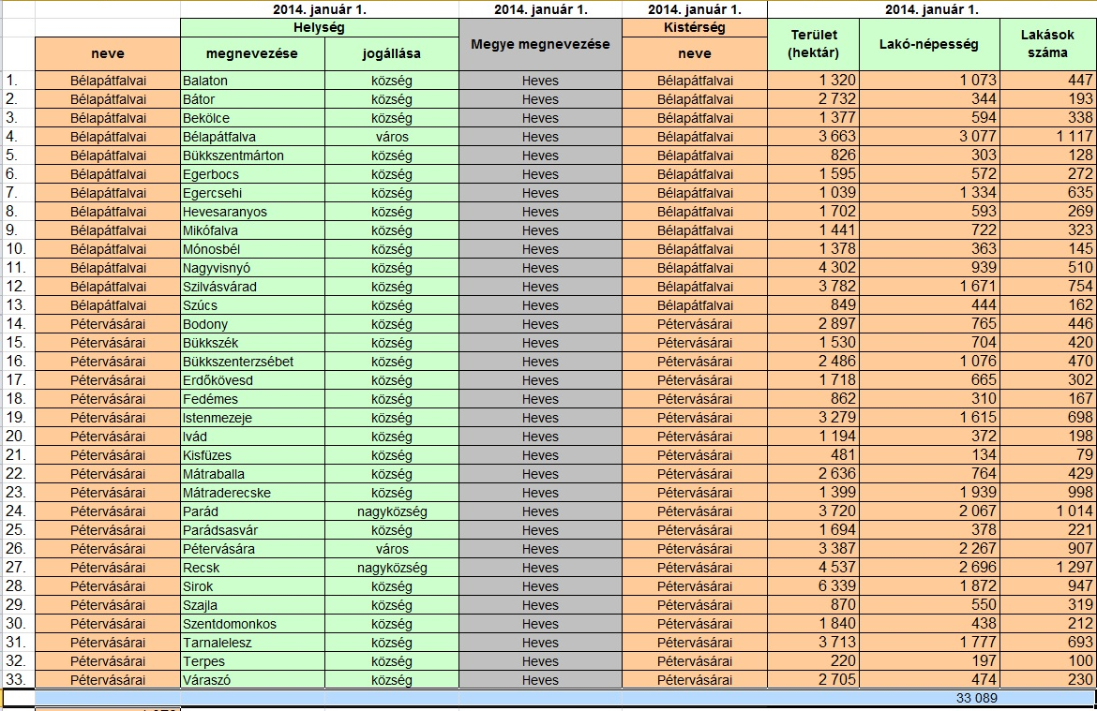
http://www.ksh.hu/apps/shop.kiadvany?p_kiadvany_id=35528
A lakónépesség száma, ahogyan grafikon is jól mutatja, 2000 – 2013 között közel 5000 fővel csökkent, és ez a tendencia folyamatosnak tűnik.
https://www.teir.hu/leader/kivalasztott-mutatok.html?xteiralk=ldr&xids=2000,2001&xtertip=H&xterkod=29 (4.sz. melléklet)
A tartós népesség fogyás mellett, másik probléma az elöregedő társadalom, az alacsony születések száma. A KSH korcsoporti eloszlást mutató 2011 – es táblázata ezt támasztja alá. Kiemelkedően magas mind a két kistérségben az 55 – 59 év, és 60 – 64 év közöttiek száma. Legalacsonyabb a 0-4 év, valamint a 85 év felettiek száma.
http://www.ksh.hu/nepszamlalas/tablak_teruleti_10 (3.sz. melléklet)
A lefedettségi területen 2 város: Pétervására és Bélapátfalva, két nagyközség, Parád, és Recsk található, valamint a falvak 1/3 része aprófalvas településnek minősül, ahol a lakosság száma 500 fő alatt található. Gazdaság szempontjából a térség erdők, dombos, vidék a Mátra és a Bükk hegységben. Talaja rendkívül változatos, többsége a közepes barna föld kategóriába esik. Nagy kiterjedésű szántóföldi termelés nem jellemző, elsősorban ipari területek voltak és jellemzőek most is. Nagy állattartó telepek szintén nem jellemzőek, valamint kiterjedt kertészeti növénytermesztés sem. A térségben a 90 –es években a nagyobb vállalatok felszámolásra kerültek, sok kisebb vállalkozás tönkre ment. Mivel a háztáji gazdálkodáson kívül kevés lehetőség mutatkozott, alacsony volt a munkahelyek száma elvándorlás kezdődött a munkahely szempontjából kedvezőbb településekre. Ez a folyamat, ami napig jellemző. 2004 – ig pozitív volt a mérleg betelepülések történtek, 2005-től ez a tendencia nagyot fordult, az elvándorlás mértéke pozitívból negatív tartománya ment át, 6.5 %, a mélypont 2009 év, amikor is 11.6 % - ot tett ki. Ez követően stagnálás mutatkozik 4-5 % évenkénti átlaggal. (5. sz. melléklet) https://www.teir.hu/leader/kivalasztott-mutatok.html?xteiralk=ldr&xids=2012,2013,2014,2015&xtertip=H&xterkod=29, https://www.teir.hu/leader/kivalasztott-mutatok.html?xteiralk=ldr&xids=2002,2003,2004,2005,2012,2013,2014,2015&xtertip=H&xterkod=29
Az Észak Hevesi 33 Vidékfejlesztési Közhasznú Egyesület területén a 2007 – 2013 időszakban, nem voltak megvalósult térségen belüli, térségek közötti és nemzetközi együttműködések, sem a pályázók részéről, sem a HACS részéről. A stratégia céljainak megvalósításához az erőforrások kritikus tömege rendelkezésre áll. Meg van hozzá a szükséges humánerőforrás, valamint a 2014 – 2020 időszakra a 33 településre előirányzott anyagi forrás is. Humánerőforrás szempontjából rendelkezésre áll a HACS munkaszervezetének ismerete, rutinja a kiírásokkal, pályázati rendszerekkel kapcsolatban, információs központként működik a térségben a pályázatok, támogatási lehetőségek szempontjából. Tájékoztató fórumok és napi szintű kapcsolati rendszerek révén jól átlátja a térség helyzetét, szükségleteit, lehetőségeit, elvárásait. Össze tudja kapcsolni egy adott projekt esetében a szférákat, együttműködő partnereket tud ajánlani, amennyiben a pályázók igénylik. A célok megvalósításához szükségesek az aktív pályázók. Gazdaságfejlesztéshez a vállalkozások, szállásadók szolgáltatók, településfejlesztéshez, felzárkóztatáshoz a civilek, önkormányzatok és az egyházak.
A 2014 – 2020 stratégia megalkotásakor, a projektgyűjtő adatlapok benyújtása körvonalazta azokat a „tömegeket” az egyes szektorokat, és szektorokon belül, akik mozgósíthatóak és aktívan részt vesznek majd a célok elérésében, kivitelezésében, fenntartásában. Első sorban őket kell mozgatni, és rajtok keresztül, a lakosság, szférák, csoportok inaktív része is valamilyen mértékben aktívvá tehető. A 2007 – 2013 támogatási időszakban lényegesen nagyobb mértékű forrás állt rendelkezésre, mint a 2014 – 2020 időszakban. A HFS – ben tervezett célokat úgy alakítottuk ki, hogy az alacsonyabb mértékű támogatások mellett is hatékonyan működjön, projektgeneráló hatással legyen, nem csak adott pályázó tekintetében, hanem települési, térségi szinten is. A „helyi karakterek” a HACS és HFS szempontjából lehetnek a Közgyűlés, Elnökség tagjai. A közgyűlés soraiban közel azonos % - os arányban foglalnak helyet a civil, köz és vállalkozói szféra tagjai. Ők lehetnek az egyik közvetítő csatorna a saját szektoruk további tagjai felé. Ugyan ez vonatkozik a HACS elnökségére is. Kulcs szerepük van az önkormányzatoknak. Minden, HACS közreműködésével megvalósuló, vonatkozó kiírásról, rendeletmódosításról, fórumokról az önkormányzatok kivétel nélkül kapnak e-mail – es értesítést. Ők továbbítják a levél tartalma alapján saját adatbázisuk felhasználásával a levelet, információkat azok felé, akik érintettek lehetnek. A civil szervezetek képviselői által lehetőség van a hátrányos helyzetű csoportok közvetett megszólítására is. A személyes kapcsolattartás az elmúlt támogatási időszakban is gördülékenyen működött a HACS vonatkozásában. A munkaszervezet elérhető e-mailben, telefonon, személyesen, postai úton is. A hozzánk beérkezett kérdésekre a lehető legrövidebb időn belül válaszolunk, tájékoztatást nyújtunk. Akik kérik a levelező listára való felvételt, minden aktuális eseményről, módosításról, kiírásról első kézből értesülnek. De a nyilvánosság és tájékoztatási feladatoknak eleget téve, szinte napi szinten kerül frissítésre honlapunk tartalma is (www.hevesi33.hu). Így a HACS részéről maximálisan megvalósul a tájékoztatásra vonatkozó elvárás. Minden érdeklődő a neki legmegfelelőbb csatornán kap / kaphat értesítést.
A gazdaságfejlesztéshez a térségben meg van a vállalkozói alap, a civilek képviseletéhez, egyházakhoz is. Jellemzően mind a két kistérségben a mikrovállalkozások vannak túlsúlyban, alacsony a kis és középvállalkozások száma, nagy vállalatok alig képviseltetik magukat, ipari park összesen 2 található, egy Sirokban, egy pedig Bélapátfalván. A nonprofit szervezetek száma 100 fő / 8,2 – 8,4 db között mozog.

4. Az akcióterület fejlesztési szükségleteinek és lehetőségeinek elemzése

4.1 Helyzetfeltárás
Az Észak Hevesi 33 Vidékfejlesztési Közhasznú Egyesület Helyi Akciócsoportjához tartozó 33 település mindegyike Heves megyében található, amely Magyarország egyik legváltozatosabb megyéje.
http://magyarorszag.terkepek.net/heves/heves-megye-terkep.jpg
Az északi rész (a Parád-Recski-medence, a Mátralába, a Felső-Tarnai-dombság, a Tarna-völgy, a Pétervásárai-dombság, az Ózd-Egercsehi-medence, az Észak-Bükk) 7 természetföldrajzi kistájak találkozásánál helyezkedik el.
http://gis.teir.hu/teirgis_termeszeti_kornyezet/, http://gis.teir.hu/teirgis_termeszeti_kornyezet/
Az Északi-középhegység és az Alföld határterületén lévő megyét (a két különböző nagy tájegység miatt) változatos arculat és kiemelkedő természeti értékek, valamint kivételes állat- és növényvilág jellemzi. Ezért ez a terület természetvédelmi szempontból is különlegesnek számít. Ebben a tekintetben a legjelentősebb a Bükki Nemzeti Park Heves megyéhez tartozó része, amely érinti a HACS településeinek egy részét is (Nagyvisnyót, Szilvásváradot, Bélapátfalvát és Mónosbél községet). Bélapátfalva környékének meghatározó táji eleme a kiemelkedő mészkőtömeg (Bélkő), Szilvásváradnak a vonzerejét pedig elsősorban a Szalajka vízesés, az Istállós-kői barlang és a pisztrángos tó jelenti.
http://gis.teir.hu/teirgis_termeszetvedelem/
A térség vonzerejét a Bükk és a Mátra egyedülálló természeti adottságain (valamint az egészséges magaslati levegőn) kívül növeli a mátraderecskei mofetta gyógyító hatása (amely speciális adottság). Ennek a területnek a legjelentősebb folyóvizei a Mátra keleti oldalán a Tarna, a Mátra és a Bükk határán az Eger patak és a Laskó. A felszín alatti termál és gyógyvizek között kénes és szénsavas vizek is vannak (pl. Parád, Bükkszék), amelyek további előny jelenthetnek a wellness- és egészség-, illetve gyógyturizmus területén. Ezeken kívül a térség turisztikai vonzerejéhez az is hozzájárul, hogy a megye épített és kulturális örökségekben is gazdag. Számos olyan település található itt, amelyek kiemelten kezelendő területnek számítanak, mint például a történeti települési terület övezetébe tartozó Sirok, Bélapátfalva és Szilvásvárad. Utóbbiban nagy a műemlékek száma is és az egész térségre jellemző, hogy sok az olyan épület, amely országos, vagy helyi védelem alatt áll.
http://gis.teir.hu/rendezes_heves_trt_ov/
http://gis.teir.hu/rendezes_otrt_trt_ov_2013/
Összességében tehát a természeti, kulturális és épített környezet egyedülálló adottságainak köszönhetően a turizmusnak nagy jelentősége van az egész térségben. Az északi rész települései (a Mátra és a Bükk-hegség között) az Észak Hevesi 33 vidékfejlesztési Közhasznú Egyesülethez tartoznak, amelyek a Bélapátfalvai és a Pétervásárai statisztikai kistérséget alkotják, de járások tekintetében három közigazgatási területi egységet érintenek (a Pétervásárai és a Bélapátfalvai járás összes települését, valamint az Egri járásból Bátor, Hevesaranyos, Egerbocs, Egercsehi és Szúcs községet).
http://gis.teir.hu/teirgis_kozigazgatas/
A HACS által lefedett terület 735,13 km² és a támogatásra jogosult lakónépesség száma összesen 33.089 fő (ami 5.155 fős csökkenést mutat a 2000-es év adataihoz képest). Ezen a területen a települések több mint felének lakosságszáma 1.000 fő alatti. A 2013-as adatok alapján Kisfüzes (134 fővel) és Terpes (197 fővel) törpefalunak minősül, 9 település (Fedémes, Ivád, Parádsasvár, Szentdomonkos, Váraszó, Bátor, Bükkszentmárton, Mónosbél, Szúcs) jellege aprófalvas, 10 község, pedig kisfalu kategóriába tartozik. Ez egyrészt a domborzati adottságokból fakad, másrész pedig a termőhelyi adottságokból, amelyek csak néhány száz ember ellátását tették lehetővé, ezért ennek a vidéknek a népességmegtartó ereje gyenge.
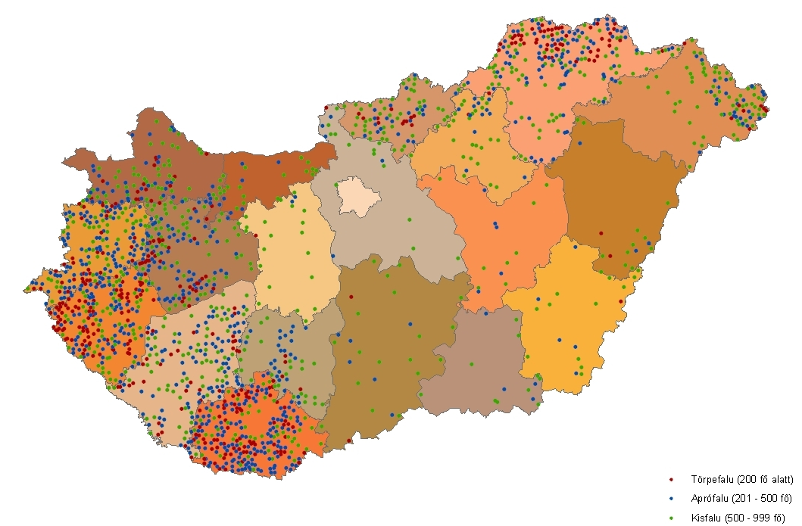
http://www.terport.hu/telepulesek/telepulestipusok
https://www.teir.hu/teirpub/remek.gen?xids=2001&xtertip=H&xterkod=29&xwidth=1160&xheight=788&xpic=1&xteiralk=ldr (6.sz. melléklet)
Ehhez még az is hozzájárul, hogy a HACS területén csak két kisváros található (Pétervására lakosság száma 2.267 fő, Bélapátfalváé pedig 3.077 fő), amelyek hiányos funkciójúak és külsejükben falusias megjelenésűek. Ezért ezekre a településekre az elnéptelenedés, elöregedés a jellemző és sok diplomás hagyja el a régiót. Az ilyen kedvezőtlen adottságú, jelentős nagyvárosoktól távoli térségekben a jövedelmek és az életkörülmények is rosszabbak az országos átlaghoz képest és ennek következményeként kisebb a társadalmi kohézió, a vállalkozási készség. Sajnos az adatok is ezt a negatív folyamatot támasztják alá (regisztrált őstermelők száma 2012-ről 2013-ra 687 főre csökkent, a működő társas vállalkozók száma 2011-ről 2012-re 17 db-bal fogyatkozott meg, a működő egyéni vállalkozók száma pedig 2012-ben 860 fő volt).
http://www.terport.hu/tematikus-terkepek/demografiai-folyamatok-kisterseg-2005-2010
Ez a népességcsökkenés már azután elkezdődött, hogy a 90-es évek elején megszűntek a térség és a szomszédos iparvidékek, termelőszövetkezetek, nincsenek nagy agrárüzemek, pedig a Bélapátfalvai és a Pétervásárai kistérségben az ipari és a mezőgazdasági tevékenység is fellelhető volt. Elsősorban a Pétervásárai kistérségben volt magasabb a mezőgazdasági szerepvállalás, az országosnál kedvezőtlenebb talajadottságok ellenére is. Ma már inkább a háztáji gazdálkodás a jellemző és a családi gazdaságok is csökkenő tendenciát mutatnak és az állattenyésztés is visszaszorult. Ezzel párhuzamosan pedig nő a művelés alól kivont, rendezetlen szántóföldi terület. Mg-i termelők száma 2008-ban még 142 volt, három év elteltével pedig már csak 131.
https://www.teir.hu/teirpub/remek.gen?xids=2089&xtertip=H&xterkod=29&xwidth=1160&xheight=788&xpic=1&xteiralk=ldr, http://gis.teir.hu/rendezes_heves_trt/
Viszont a változatos domborzati viszonyoknak és a kedvező hőmérsékletnek és csapadékmennyiségnek köszönhetően a térségben sok a kiváló termőhelyi adottságú erdőterület. Ennek következtében a vadállomány is jelentős és új nagyvad (az európai barnamedve) is megtelepedett Heves és Nógrád megye határán található települések (Istenmezeje, Erdőkövesd, Pétervására, Ivád) környékén, az erdős részeken. A vadállománnyal ellentétben a vadgazdálkodás nem jelentős, az évek folyamán elégé visszaszorult. Összességében tehát a növénytermesztés, az állattartás és a vadgazdálkodás lehetőségei nincsenek megfelelően kihasználva.
http://gis.teir.hu/rendezes_heves_trt_ov/, http://gis.teir.hu/rendezes_heves_trt_ov/
A gazdasági (és társadalmi) helyzet romlásához nagyban hozzájárul a térség területén található bányák bezárása is. Az ásványi nyersanyag-gazdálkodási területen jóval több a felhagyott bánya, mint a működő (pl. recski kőbánya), pedig a bányászott ásványi nyersanyagok közül kiemelkedő az építőkő (kőbányászat Bélapátfalva – Bélkő), a téglagyártásban használt anyag, valamint a sokcélúan felhasználható bentonit (Istenmezeje), amely feldolgozott áruként is értékesíthető. Hiába volt a településeken nagy hagyománya a bányászatnak (és jó minőségű ásványi nyersanyag) a legtöbbjüket évtizedekkel ezelőtt bezárták, mint például Egercsehi barnaszén bányáját. A mónosbéli édesvízi mészkőbánya, pedig helyileg védett területté vált.
http://gis.teir.hu/teirgis_banyaszat/
A gazdasági és társadalmi környezetben bekövetkezett negatív változások hatásai még mindig érzékelhetőek a térségben, mert magas a munkanélküliség, kevés a születések száma, ezért a településekre az elöregedés a jellemző. A munkanélküliek közül egyrészt magas az alul képzettek aránya, másrészt a munkaképes korosztály külföldön keres munkát, mert kevés a megfelelő munkalehetőség. A demográfiai mutatók is azt támasztják alá, hogy azokon a településeken, ahol nagyobb a roma lakosság, ott alacsonyabb az iskolázottsági szint és magasabb a munkanélküliek aránya (folyamatosan nő az etnikai kisebbséghez tartozó népesség aránya).
https://www.teir.hu/leader/kivalasztott-mutatok.html?xteiralk=ldr&xids=2012,2013,2014,2015&xtertip=H&xterkod=29 (7. sz. melléklet)
Ezek a települések általában nemcsak a hátrányos helyzetű társadalmi csoportok magas arányszáma miatt vannak súlyos helyzetben, hanem a fent említett tényezők együttes hatási miatt. A helyzetet tovább súlyosbítja, hogy nő a bűncselekmények száma a térségben.
https://www.teir.hu/leader/kivalasztott-mutatok.html?xteiralk=ldr&xids=2000,2001,2058,2059&xtertip=H&xterkod=29 (8.sz. melléklet)
A 105/2015. (IV. 23.) kormányrendelet szerint a Helyi Akciócsoport települései közül 12 település komoly problémákkal küzd, ezért ezek kedvezményezett területnek számítanak.
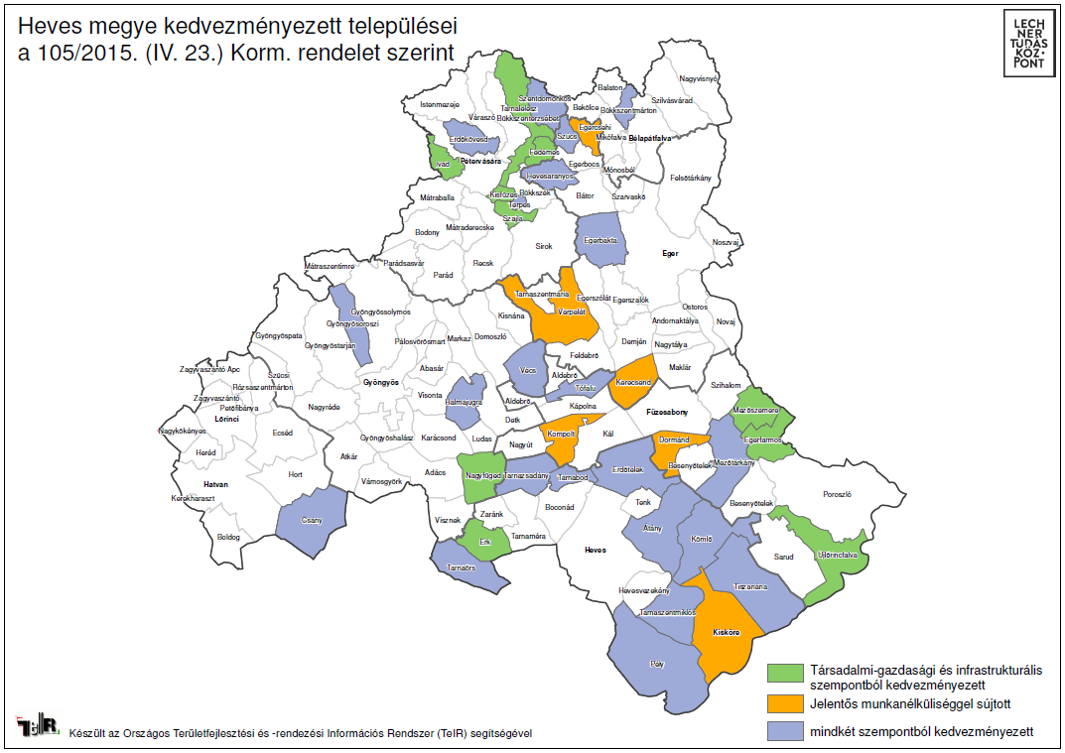
http://www.terport.hu/tematikus-terkepek/heves-megye-kedvezmenyezett-telepulesei-a-1052015-iv-23-korm-rendelet-szerint
A térség gazdasági és társadalmi helyzetére az urbanizációs tengelyektől való távolság is kihat és infrastrukturális szempontból is fejlesztésre szorul. Ez a hegyvidéki adottságokkal magyarázható, amelyek következtében a fő közlekedési útvonalak a megye déli részén lettek kialakítva. Ezért az északi területen nem található országos, vagy nemzetközi jelentőségű közúti, vagy vasúti útvonal. A tömegközlekedést az autóbusz közlekedés biztosítja, mert vonattal a legtöbb település nem elérhető.
http://gis.teir.hu/teirgis_kozlekedes_2014/
Összességében tehát elmondható, hogy a térség helyzetének javításához többek között szükség lenne a humánerőforrás fejlesztésére (az esélyegyenlőség elvét szem előtt tartva) és a demográfiai feszültségek enyhítésére (az identitástudat erősítése mellett). Ezen kívül törekedni kell a környezettudatos fejlesztések megvalósítására (amelyek nem csak a gazdaság fejlődéséhez járulnak hozzá, hanem az egészséges élet feltételeinek megteremtéséhez is) és természetesen a vállalkozások támogatására, munkahelyek teremtésére. Ezeknek a céloknak a megvalósítása a megye versenyképességét is növelné, ha sikerülne a területi egyenlőtlenségeket felszámolni (amihez természetesen a közlekedés infrastruktúra fejlesztése is elengedhetetlen).
Végezetül pedig a rendelkezésre álló erőforrások és lehetőségek tekintetében a természeti értékek mellet fontos kiemelni a térség kulturális erőforrásait, hiszen a Helyi Akciócsoport által lefedett terület igen gazdag ezekben. Egyrészt sok a védelem alatt álló, történelmi értéket képviselő, kimagasló építészeti minőséget képviselő épület, építmény. Ezeknek egy részét alkotják a vallási műemlékek és a védelem alatt álló templomok (pl. a nagyvisnyói műemlék református templom, a kulturális és műemléki védettségű bélapátfalvai ciszterci apátsági templom és kolostor, a váraszói Árpád-kori templom). Továbbá régészeti lelőhelyek is találhatóak ezen a vidéken és tárgyi kulturális hagyatékban is gazdag. Másrészt a hagyományőrzés és a tradíciók fenntartása is jellemzi ezt a vidéket. A térség, jelentős részét lefedi a Palócföld, amely sajátos nyelvjárásáról, gazdag és színes népviseletéről és konyhájáról ismert. Ezért több település is őrzi az ezekhez kapcsolódó hagyományokat, népművészeti értékeket, elsősorban kulturális rendezvények (Palóc Napok, Palóc lakodalmas) szervezése, tájházak létesítése által (Parád, Recsk, Mátraderecske). Ezek fejlesztése nem csak a kulturális örökség gyarapítását jelentik, hanem turisztikai érdekességnek, célpontnak is kiválóak, hisz itt az érdeklődő megismerkedhet a térség hagyományaival. Ahhoz, hogy egy település az értékeit, gyökereit megtarthassa, nagyban hozzájárulnak az ott működő civil szervezetek, hagyományőrző csoportok. A HACS területén a nonprofit szervezetek száma növekvő tendenciát mutatnak.
https://www.teir.hu/leader/kivalasztott-mutatok.html?xteiralk=ldr&xids=2054,2055,2056,2057&xtertip=H&xterkod=29
A helyi identitástudat erősítése érdekében fontos a különféle hagyományos programok, események szervezése (pl. Burgonya fesztivál, Várnapok, Bányásznap, Nemzetközi Kórustalálkozó), de igény mutatkozik a kultúra egyéb szegmensei (pl. más típusú rendezvények) iránt is, mivel a lakosoknak nincs sok lehetőségük a helyi szórakozásra. A civil szervezetek és az önkormányzatok által rendezett programokon kívül a térségben felelhetőek a különféle egyházi események is, amelyek tovább erősíthetik a helyi identitást. Általánosságban tehát elmondható, hogy a kulturális erőforrások nagy változatosságot mutatnak az egész térségben. A műemlékek, műtárgyak, kultúrtörténeti-, gazdaságtörténeti értékek megőrzése, megismertetése érdekében található itt múzeum (Parádfürdő – Kocsi Múzeum), kiállítóhely (Parád, Sirok, Recsk), tájház (pl. Mikófalva), vár (pl. Sirok), kastély (pl. Pétervására, Szilvásvárad). De vannak olyan régi hagyományok is, amelyek felelevenítése tovább növelheti a turisztikai vonzerőt, ilyen például a fürdőkultúra (Bükkszék, Mátraderecske, Parád) és a gyógyvizekre alapozott különféle ivókúrák (pl. Parádfürdő – Csevice-forrás, Bükkszék - Salvus víz). A termálvízkincs sajátossága, hogy az egyes fürdők, kutak vízösszetétele és a vizek jellemzői különbözőek és ezért sokféle betegség gyógyítására alkalmasak, illetve felhasználás módjuk is eltérő. Összességében tehát, a meglévő és a feledésbe merült hagyományok ápolása és felelevenítése, a tárgyi érékek megőrzése, kulturális, turisztikai és a helyi identitástudat erősítése szempontjából is nagyon fontosak. A térség fejlődése érdekében törekedni kell arra, hogy a természeti és kulturális erőforrások turisztikai attrakcióvá váljanak. A látványosságok, látnivalók már önmagukban is felkelthetik az érdeklődést, de csak akkor jön létre hosszabb tartózkodási idő, illetve a turista, akkor válik visszatérő vendéggé, ha ezen értékek bemutatása, környezete és a kínált programok élmény jelentenek számára.
A kulturális helyszínek esetében például nagyon fontos a megfelelő információ átadása. Ehhez pedig szükség van a helyi lakosok, helyi terméket előállítók együttműködésére, mert a helyi jellegzetesség sikeres közvetítése az ő hozzáállásukon, háttértudásuk átadásán múlik. Ahhoz, hogy egy településen megfelelő közösségi munka jöjjön létre fontos a kulturális gyökerek ismerete, a hagyományok ápolása (amelyben jelentős szerepet tölthetnek be a civil szervezetek), továbbá a demográfiai feszültségek enyhítése és az összetartás, összetartozás erősítése (amelyben segítséget nyújthatnak az egyházak közösségformáló erejük által).
Az Észak Hevesi 33 Vidékfejlesztési Közhasznú Egyesület által lefedett két kistérség a Bélapátfalvai és Pétervásárai, Heves megye északi részén helyezkedik el. Megyeközpont: Eger. A két kistérség mind a 33 településéről maximum 45 – 50 perc alatt elérhető. Szomszédos megyék a kistérségek vonatkozásában: Nógrád és Borsod – Abaúj Zemplén megye. Miskolc átlagosan 1, 5 óra alatt érhető el, Salgótarján pedig 1 órás átlagban. A nagyvárosok agglomerációja a 33 településre már nem terjed ki és azok fejlesztő hatása sem érzékelhető, viszont munkaerő elszívó hatásuk igen. A Pétervásárai kistérségi és egyben járási központja Pétervására, városi ranggal, a Bélapátfalvi kistérségi központ: Bélapátfalva szintén városi ranggal. A két város fejlesztéseinek hatása már szignifikánsabban megmutatkozik a lefedettségi terület gazdasági mutatóiban. Vállalkozási fejlesztéseknél a munkahely megőrzése mellett, megjelennek az új munkahelyek, szélesebb piaci részesedés, termékkínálat bővülés, növekszik a térségbe beáramló tőke mértéke. Nem csak a városok jelentenek fejlesztő erőt, falvakban is találunk olyan vállalkozásokat, amelyek több ember megélhetését biztosítják, nem korlátozható le a fejlesztő hatás csak és kizárólag a két városra. Két nagyközség: Parád és Recsk. Aprófalu száma, magasnak tekinthető a 33 településből 10, ami közel 1/3-ad. Az aprófalvas településekre külön figyeltünk a stratégia megalkotásában, kiválasztási kritériumban, az aprófalvas településről beérkezett kérelmek kiemeltem megtalálhatóak. A térség megközelíthetősége jó, nagyobb városok viszonylag rövid idő alatt elérhetőek, tömegközlekedéssel és személygépjárművekkel, szállító járművekkel is. Az utak minősége, állaga viszont erősen romlott az utóbbi években, rossznak mondható. A kátyúzás már nem elégséges a problémák megoldására, legtöbb esetben ez sem történik meg. Vasútvonalak szempontjából van kiépített vasútvonal pl.: Sirok, Recsk, Bélapátfalva, Szilvásvárad településeknél, de ezek közül már csak a szilvásváradi üzemel, a többi használaton kívüli lassan évtized óta. Vizi közlekedés nem jellemző, bár a Tarna folyó jelentős része áthalad a Pétervásárai kistérség több településén, de ezeken a szakaszokon nem szélesedik és mélyül olyan mértékben, hogy az hajózásra, vízi szállításra alkalmas legyen. Légi közlekedés szintén nem jellemző, repülőtér, leszállópálya nem található a lefedettségi területen.

4.2 A 2007-2013-as HVS megvalósulásának összegző értékelése, következtetések
Az Észak Hevesi 33 Vidékfejlesztési Közhasznú egyesület 2011 tavaszán alakult, és 2012. április 01 – én kapta meg a címbirtokosi dokumentumot. Két kistérség területét fedi le a Pétervásárai és a Bélapátfalvait. A két kistérség összesen 33 települést foglal magába, a pétervásárai 20, a bélapátfalvai 13 települést. A pétervásárai mind a 20 települése hátrányos helyzetű, a bélapátfalvai térségben összesen 3. Az egyesület közgyűlését 79 tag alkotja, amelyek a három szférából közel azonos arányban kerültek ki a jogszabályi előírásoknak megfelelően. Az egyesület elnökségének száma 9 fő, összetételi aránya a közgyűléshez hasonló. Az egyesület által működtetett munkaszervezet jelenleg 3 fő dolgozót foglalkoztat. A HACS eddigiekben akkreditált és delegált feladatokat is ellátott, a 2014 – 2020 időszakra ez már nem fog vonatkozni. Az egyesület végezte a beérkezett kérelmek iktatását, szkennelését, tartalmi és formai ellenőrzését, hiánypótlásokat, adategyeztetéseket, előzetes helyszíni szemléket, támogató és elutasító határozatok postázását. Az egyesület feladat ellátást nem szervezett ki. Az egyesület irodát bérelt a helyi önkormányzattól, foglalkoztat állandó jelleggel könyvelőt és ügyvédet. Bérlésre került nagy teljesítményű fénymásoló, kiépítésre került az előírt biztonság technikai berendezés, valamint a dolgozók részére foglalkozás egészségügyi ellátás biztosított. 2015 őszéig bérelt autóval látta el feladatait a munkaszervezet. Az MVH – val és az IH – val kialakított kapcsolatok jók. III és IV tengelyes kérelmekkel kapcsolatban a jogszabályok és előírások mellett a HVS – hez való igazodás és megfelelés is kritérium volt. Az egyesület első HVS –e 2011 –es adatokkal a címbirtokosi megszerzéséhez készült, el így annak számadatai, társadalmi – gazdasági részei a 2013- as LEADER felülvizsgálatkor aktuálisak voltak, csak a LEADER fejezet került átdolgozásra. Az IH által meghatározott forrás III és IV. tengely esetében is minden forrás átcsoportosítás és étgondolás ellenére a nagyszámú kérelmek következtében kevésnek bizonyult, de az IH mind a két esetben rendelt pluszforrást a HACS részére. Összegségében a legtöbb támogatás a LEADER jogcímben került kipályáztatásra, és önkormányzatok, szállásadók voltak a legaktívabb pályázók.
A pályázatok feldolgozási menete a beszámoló I. részében kifejtett módon történt, hasonlóan a LEADER pályáztatás menetét is ismertettük a beszámoló II. részében. A LEADER elveken alapuló HVH – ben meghatározott célok, munkahelyteremtés – megőrzés, energiahatékonyság, megújuló / bioenergia használata, településkép rendezés, élhetőbb települések kialakításéhoz való hozzájárulás megvalósulni látszik. A LEADER elvek közül az alulról jövő kezdeményezettek, a hálózatépítés, területalapú rendezés, innovativitás valósultak meg. Erősítésre szorul a térségi és nemzetközi kapcsolatok terület. Elmondható, hogy a HACS eleget tett a jogszabályban, rendeletben előírt kötelezettségeinek, a HVS – ben kitűzött célok megvalósulni látszanak, sikeresen kipályáztatásra kerültek a források, minőségi projektek valósultak meg a térségünkben. A LEADER jogcím 2013 – ban került meghirdetésre az Észak Hevesi 33 Vidékfejlesztési Közhasznú egyesületnél. Az utolsó KK kérelmek itt is nem olyan régen kerültek benyújtásra ehhez kapcsolódó adatok nem állnak rendelkezésünkre jelenleg. LEADER – ben összesen 30 db kérelem került támogatásra. A TK1 kérelmekről MVH által 2012 – ben kapott lista alapján csak annyi információ áll rendelkezésre, hogy 23 kérelem került támogatásra. Természetesen utána érdeklődtünk az ottani pályázóktól megvalósították vagy sem, akikkel sikerült felvenni a kapcsolatot, kb 4 kérelem kivételével elszámoltak az MVH felé. Itt munkahely teremtő beruházás kevés volt és ezek számáról nem rendelkezünk adatokkal. TK – 2 kör a lefedettségi területen nem került meghirdetésre, nem volt működő HACS szervezet. 2013- ban már mi fogadtuk a kérelmeket. Vállalkozás alapú kérelem 19 db, közösségi célú 11 db. Vállalkozás alapúnál kikötés volt az innovatív technológia, technika, szálláshely esetében az akkor 4 napraforgós legmagasabb minősítésnek megfelelő szálláshely kialakítása, a szálláshelyen belül adott tájra, tájegységre, népcsoportra jellemző hagyományőrző – bemutató sarok létrehozása. Közösségi célú beruházásoknál előírtuk parkok esetében a fából készült hulladékgyűjtő kihelyezését, településről információs táblát legalább 3 darab fotóval, őshonos fák telepítését.
Tájház kialakításnál, legalább 2 hagyományőrző csoport fellépést, amelyek közül az egyiknek másik kistréségünkben működőnek kellett lenni. Templom felújításnál pedig legalább egy alaklommal kórus fellépését tettük kritériumnak az ügyfelek felé. A projektek döntő többségére azok megvalósulására van rálátásunk, úgy tűnik több, mint 80 % - ban már korábban elszámoltak az utolsó KK – val, 20 % - ban még csak nem rég kerültek feltöltésre. De összességében elmondható, hogy szinte minden támogatott határozattal rendelkező pályázónk sikeresem megvalósított a projektjét, a rendeleteknek, jogszabályoknak eleget téve, valamit megfelelve a HVS – ben előírt kritériumoknak. A HVS – ben tervezettek végrehajtása sikeresen megvalósult, a rendelkezésre álló források kipályáztatásra kerültek maximálisan, valamint az Irányító Hatóság pluszforrást is biztosított abban az esetben, ha egy projekt pontszámilag megfelelt, de a teljes összeget a HACS a rendelkezésére álló keretből, átcsoportosítások után sem tudta már teljesíteni. A HVS – ben kitűzött III. tengelyes célok, munkahely megőrzés, új munkahelyek teremtése, energia hatékonyság, település képfejlesztés, örökség megóvás, hagyományőrzés, hiánypótló turisztikai szolgáltatások megvalósítása, társadalmi – gazdasági fejlesztések megjelennek a megvalósult projektekben, ez által a kitűzöttek is teljesültek, ami pozitív visszacsatolás értékkel bír a HVS kidolgozása során alkalmazott gondolatmenetre és a települések lakóinak előzetes igényeire, amelyet a HVS megalkotásakor kielemeztünk és beépítettünk. a támogatott pályázatok mennyiségei Mikrovállalkozás és Turisztika vonatkozásában. Vidéki örökségben 10 kérelemből 5 db, falumegújításnál 14 db – ból 10 kapott részben vagy helyt adó határozatot. bementi indikátor tehát a kérelmek száma, és a nyertes pályázatok száma is lehet.
Látható, hogy faluban a legmagasabb mind a két adat, vidékiben már lefeleződött, turisztika követi, amely harmadolódott, és alacsony benyújtási számmal és megvalósulással a Mikrovállalkozás. Input adat a vállalt foglalkoztatottak és megtartott munkahelyek száma, kimeneti adat pedig a ténylegesen megvalósultak. Vidéki örökség és falumegújítás tekintetében ez nem volt jellemző. Akadálymentesítés már inkább. 70 % - ban vállalták legalább részleges akadálymentesítés megvalósítását, itt is a tényleges megvalósítás lenne az output adat, információink szerint ezek meg valósultak. Zöld felületnövelési adatok a falumegújításnál jellemzőek, ott is 10 – és 30 % között, úgy tudjuk a vállalások teljesültek, a kérelmek mintegy 60% - a tartalmazott zöldfelület növelést. Megújuló vagy bioenergia használatát is jellemzően inkább a falumegújításban vállalták a kérelmezők, kb a fele támogatási kérelem tekintetében és elsősorban napelemes kandeláberek kihelyezése képezte a plusz pontszámok alapját. Ezek is megvalósultak. Őshonos növénytelepítés, falus kérelmek pontozásában szerepelt, 60 5 – ban vállalták és ezek is megvalósultak. Mikrovállalkozásnál megújuló energiát a pályázók fele vállalta és meg is valósította, munkahely megtartását ötből 3 kérelem jelezte, de az nem hátrányos helyzetű foglalkoztatott volt, valamint 4 esetben vállaltak új munkavállalót, amely 5 fő hátrányos helyzetű foglalkoztatottat jelentett. Számadatok itt nem állnak rendelkezésre valójában mennyi főt tartottak meg és mennyi új munkahely valósult meg. Turisztika jogcím két alkalommal került megnyitásra, 2012 és 2013 években. A pontozási rendszerhasonló volt, összesen a 2 évben 35 darab kérelem érkezett be. megújuló energiát 23 esetben tüntettek fel, részleges akadálymentesítés 13 kérelemben, teljes pedig 6 – nál fordult elő. Munkahelyet 12 pályázó tartott meg kérelem alapján ebből 2 volt hátrányos helyzetű. Újonnan foglalkoztatottat 24 pályázó vállalt a 35 – ből ez amennyibe mégis valósul 27 db hátrányos helyzetű munkába állását jelentheti. Mivel itt még most mentek be jellemzően az utolsó kifizetés kérelmek pontos kimeneti adatokkal nem rendelkezünk, csak a bemeneti adatokat tudjuk megadni. információink a beruházások közel 60 % - ról vannak, azok az ügyfelek megvalósították utolsó KK-t adtak be és teljesítik a vállalásokat. (Forrás: Észak Hevesi 33 Vidékfejlesztési Közhasznú Egyesület: 2007 – 2013 Végbeszámoló I. – II. rész)

4.3 A HFS-t érintő tervezési előzmények, programok, szolgáltatások
Az Észak Hevesi 33 Vidékfejlesztési Közhasznú Egyesület által megalkotott stratégia alapja a helyzetfeltárás, alulról jövő kezdeményezés, és SWOT analízis eredményéből levont következtetések, igények. A LEADER forrás kismértéke miatt, csak alacsony összegű pályázatok támogatását teszi lehetővé. Ezért vált fontossá, hogy ne csak koherens legyen a nagyobb és a térség számára fontos Operatív Programokkal, hanem kiegészítő jelleggel is bírjon. Előkészítője, megalapozója legyen egy nagyobb támogatási kérelemnek, fejlesztésnek. A LEADER a Vidékfejlesztési Program részét képezi, elveinek és céljainak megfelel. A LEADER forrásból a nem mezőgazdasági jellegű beruházások válnak támogathatóvá, és kiegészítheti a VP- belüli 7.2.1 „Kisméretű infrastruktúrafejlesztést” valamint a 7.4.1. „Alapvető szolgáltatások fejlesztését”. A GINOP forrás a vállalkozás alapú kérelmeket támogatja. A LEADER intézkedéseken belül is megtalálható az innovatív gazdaságfejlesztésre irányuló pont. Lehetővé téve nagyobb beruházások megalapozását, előfeltételeinek megteremtését. A TOP forrás elsősorban a közigazgatás fejlesztését tűzte ki célul, de találgató benne településfejlesztési is. Kisebb összegen a LEADER ennek is kiegészítő forrásaként működik. A VP és TOP épület, energetika, infrastruktúra fejlesztése mellett a LEADER engedi a rendezvények, képzések szervezését, hagyományőrzést, kiadványszerkesztést, közösségi életet meghatározó speciális épületek fejlesztést (ravatalozó, konditerem stb.), olyan szabadidős parkok létrehozását, amelyek multi funkciósak, szabadtéri színpad, játszótér és a szabadtéri sütésre alkalmas helyig mindent egyben szolgálja a lakosság kulturált szórakozási és kikapcsolódási lehetőségeit. Az EFOP program számos képzési felzárkóztatási módot tár a pályázók elé, de ezek elsősorban az intézmények keretein belül. A LAEDER forrás a képzéseket, rendezvényeket, tájékoztatókat kiviszi az intézmények falai közül és kötetlenebb, oldottabb formában kínálja, azt EFOP céljaival is összhangban. A képzések szükségességét támasztja alá az az adatsor, amely azt mutatja, hogy a legfeljebb 8 osztályt végzettek aránya 2011 – ben 32.4 %, legalább érettségi vizsgával rendelkezik: 32 % (2011) felsőfokú végzettséggel rendelkezők: 5 % (2011).
https://www.teir.hu/leader/kivalasztott-mutatok.html?xteiralk=ldr&xids=2042,2043,2046,2047,2050,2051&xtertip=H&xterkod=29
A LEADER cselekvési – intézkedési tervünk, teljes mértékben kompatibilis az előzőekben felsorolt nagy Operatív Programokkal, jól lehatárolva azoktól, kiegészítő, előkészítő forrásként működik. Célrendszerei igazodik az OP-k célrendszereihez és elvárásaihoz, innovatív gazdaságfejlesztés, munkahelyteremtés, korai iskolaelhagyás csökkentése, hátrányos helyzetű csoportok társadalomba való be és visszaintegrálása, életkörülményeik javítása, élhető települések kialakítása, befektetői tőke bevonzása a térségbe. A HFS – ben összeállításra került SWOT analízis és helyzetelemzés által rajzolt kép a 33 település esetében, ugyan azokat a problémákat, lehetőségeket veti fel, mint az egyes települések, vagy a megye által készített SWOT elemzések és helyzetértékelések.
Az Észak Hevesi 33 Vidékfejlesztési Közhasznú Egyesület által lefedett Pétervásárai és Bélapátfalvai térség szempontjából a legmeghatározóbb fejlesztési terv a Hevesi Megyei Területfejlesztési Program. Az abban meghatározott 5 fejlesztési prioritás közül az ipari ágazatok fejlesztéséhez az innovatív gazdaságfejlesztéssel kapcsolódunk, a helyi adottságokra épülő fenntartható turizmusfejlesztéshez, szintén a helyi adottságokat szem előtt tartó falusi szálláshelyfejlesztés kapcsolódik teljes mértékben. A falusi szálláshelyek számában és ennek megfelelően a vendég éjszakák számában is 2009 évnél szignifikáns törés mutatkozik. Oka, a bevezetett minősítési rendszer. A minősítési rendszer feltételeinek eleget téve 2011 – től ismételt, stabil emelkedés figyelhető meg. Heves megye, azon belül is a két kistérség turizmus szempontjából kiemelt, frekventált területnek számít. https://www.teir.hu/leader/kivalasztott-mutatok.html?xteiralk=ldr&xids=2120,2121,2124,2125,2128,2129,2132,2133,2134,2135&xtertip=H&xterkod=29
A versenyképes agrárium és helyi termék központú fejlesztésekhez, a helyi termékesekre vonatkozó intézkedéssel tudunk hozzájárulni, mivel a LEADER forrásból mezőgazdasági termelők, fejlesztések támogatása annyira nem jellemző, de a helyi termékeseket, a helyi stratégiánk is kiemelten kezeli, támogatja. Az értéktudatos és befogadó társadalommal is kompatibilisek a HFS által előirányzott fejlesztések, egészség, környezettudatos nevelés, hátrányos helyzetű társadalmi csoportok felzárkóztatása. Város – vidék kapcsolat környezett tudatos fejlesztése, külön nem jelenik meg a HFS – ben, de a fenntartható fejlesztések, város – falu kapcsolatának erősítése, az egyes fejlesztések eredményei, hatásai révén megvalósulnak. Például munkahely teremtő beruházások, képzések, rendezvények. Két városunk fejlesztési terve, szinte teljesen azonos az egyes falvaink fejlesztési elképzeléseivel, így összességében vizsgálva a 33 településfejlesztési stratégiát, látható, hogy minden település célja a munkanélküliségi ráta csökkentése, gazdaságot pozitívan befolyásoló fejlesztések megvalósítása, hátrányos helyzetű csoportok felzárkóztatása, település fejlesztés közintézményi szinten és településkép szintjén is. A LEADER forrásból kötelező önkormányzati feladatellátásához köthető kérelmek támogatására nincs lehetőség, de minden más, ami a fejlesztési tervekben megjelenik, intézkedési szinten leképezésre került és pályázhatóvá válik az Észak Hevesi 33 Vidékfejlesztési Közhasznú Egyesület 33 településének a 2014 - 2020 támogatási időszakban. Ezáltal hozzá járulunk az élhető települések kialakításához, helyi termelők, vállalkozások, szállásadók és szolgáltatók fejlesztési terveihez, innovatív beruházásaikhoz, a térség turisztikai potenciáljának erősítéséhez, erősebb, hatékony és minőségi marketing tevékenységez, a társadalom, élő idegen nyelvi, informatikai tudásának bővítése mellett, egyes szakmák elsajátításához. Az egészséges életmód, környezettudatos szemlélet, további terjesztéséhez, kapcsolódó ismeretek bővítéséhez, a régi hagyományok felelevenítés mellett új hagyományok teremtésére is lehetőséget biztosítunk. Ahogyan a megyeszékhely fejlesztési stratégiájához való kompatibilitás vizsgálatánál is leszűrhettük, az egyes települések stratégiáihoz, elképzeléseihez is maximálisan illeszkedik, az alulról jövő kezdeményezésen, alapuló, innovatív, Helyi Fejlesztési Stratégiánk. Minden stratégia tartalmaz tervet az esélyegyenlőség megteremtésére, egyensúlyának megtartására. A HFS, ebben is kiegészítő jelleggel bír az előzőekben érintett fejlesztési tervek tekintetében. Az esélyegyenlőség a munkáltatók foglalkoztatottakra vonatkozó kritériumain kívül, (ha egynél több új foglalkoztatottat alkalmaz, abból legalább 1 főnek hátrányos helyzetűnek kell lenni) lehetőséget kapnak ismereteik bővítésére, képesítések, kompetenciák megszerzésére is.
Az Észak Hevesi 33 Vidékfejlesztési Közhasznú Egyesület által lefedett 33 településen „Biztos kezdet gyermekház”, a térségben nincs jelen. A falusi szálláshelyadás tekintetében 2 szervezet található meg, a Heves megyei Falusi Turizmus Egyesület, tagjai között: Bélapátfalva, Bükkszék, Szilvásvárad önkormányzata. A Hevesi megyei Falusi és Agroturizmus Országos Szövetségének (FATOSZ) megyei kirendeltsége. A szállásadóink és turisztikai szolgáltatóinknak csak nem 80% - a tagja. A Szilvásvárad Idegenforgalmi Egyesület 2011-ben lett TDM. A Palóc út Egyesület is elsősorban a turizmusra épít, speciálisan a palóc hagyományokkal érintette településeket, látványosságokat, rendezvényeket fűzte fel egy tematikus útvonalra. Lefedettségi területünkről tagok: Bodony, Mátraderecske, Mátraballa, Parád, Pétervására, Recsk, Sirok, Erdőkövesd község önkormányzatai, valamint a térségben élő kézművesek, helyi termékesek egy kisebb csoportja. Egy településünk érintett a Nemzeti Kastély és várprogram III. 2017 – 2018 szakaszában, Sirok, a településen található, méltán híres Siroki várral. A Foglalkoztatási paktum, megyei és települési szinten is megjelenik, hatása pozitív irányba mutat a jelenlegi adatok, statisztikák alapján. A lefedettségi területeken jelen lévő szervezetek, programok esetében is teljesen működik a kiegészítő és előkészítő hatás. A szervezetek megjelenési formáiból, tematikus jellegükből, azonnal látszik, ami a HFS – ben is megjelenik, helyi adottságra épülő turizmus, munkahelyteremtés, gazdasági fellendítést célzó projektek. A falusi szálláshelyek, turisztikai szolgáltatások támogatása, a HFS- ben külön intézkedésben kapott helyet. Céljai a minőségi szálláshelyfejlesztések, bővülő, vagy hiánypótló turisztikai szolgáltatások segítik a TDM- ek, a FATOSZ, valamint a Palóc út célkitűzéseit is. A falusi turizmushoz, Palóc út terveihez jól illeszkedik a „Rendezvény” intézkedésük, amely a meglévő hagyományok mellett, új hagyományok teremtését is szeretné előmozdítani, tematikus rendezvények előírása mellett, amelyek egy – egy település térség jellemzőére építi a rendezvényt.
https://www.teir.hu/leader/kivalasztott-mutatok.html?xteiralk=ldr&xids=2120,2121,2124,2125,2132,2133,2134,2135&xtertip=H&xterkod=29 (9. sz. melléklet)
A Nemzeti kastély és vár programhoz, inkább tájrendezéssel, rendezvényszervezési lehetőséggel, eszköz beszerzésekkel tudunk hozzájárulni, mivel a nagy beruházásokat a GINOP forrás teszi lehetővé, itt igazából kiegészítő jelleggel bír a LEADER forrás. A foglalkoztatási paktum célja egyértelmű. Felzárkóztatás, munkahely megőrzés és új munkahelyek teremtése. A LEADER innovatív vállalkozások fejlesztése, szálláshely szolgáltatásfejlesztés, helyi termékesek támogatása szintén ezen az elven alapul, nem csak kiegészítő, hanem előkészítő forrásként is működik ebben az esetben.

4.4 SWOT
Gazdaság
Erősség | Gyengeség
- innovativitás, (munkáltatók, munkavállalók)  - flexibilitás, (munkáltatók, munkavállalók)  - Szlovák határ közelsége,  - kedvezményezet adózási zóna, vállalkozások részére  - mikrovállalkozások piac és termékbővítése,  - pályázati hajlam,  - gyógyvizek,  - minőségi szálláshelyek,  - jó gyakorlatok átvétele a térség adottságainak és igényeinek figyelembe vételével, | - gyenge vagy hiányos marketing tevékenység,  - úthálózat minősége,  - együttműködések hiánya,  - szálláshelyek kevés pluszszolgáltatást nyújtanak,  - infópontok hiánya,  - közép és nagyvállalatok alacsony száma  - tőkehiány
Lehetőség | Veszély
- erősebb marketing tevékenység,  - közutak állapotának javítása,  - vállalkozások közötti együttműködések erősítése,  - pályázatok kínálta lehetőségek kihasználása,  - folyamatos jogszabály követése,  - hiánypótló szolgáltatások bevezetése,  - meglévő szolgáltatások minőségének és színvonalának növelése,  - külföldi piacok felé nyitás (határ közelsége)  - nemzetközi együttműködések és partnerségi kapcsolatok kiépítése (határ közelsége) | - fizetőképes kereslet csökkenése,  - konkurencia megjelenése,  - olcsóbb külföldről behozott termékek,  - tőke hiányában elmaradó fejlesztések,  - finanszírozási problémák,  - olcsóbb külföldi szálláshelyek,  - elmaradó pályázati kiírások,

Társadalom
Erősség | Gyengeség
- identitástudat,  - jól felszerelt közintézmények,  - kiépített kistérségi szolgáltatások,  - aktív civil szféra,  - jelentős épített és természeti örökségek,  - együttműködési hajlam, | - nemzetiségek nehéz beilleszkedése a térség társadalmába,  - kori iskola elhagyás kismértékű növekedése,  - mélyszegénységben élők számának növekedése,  - elöregedő települések,  - csökkenő gyermeklétszám,  - elvándorlás,  - munkahelyek hiánya,  - társadalmi, hitélethez kapcsolódó épületek állagának fokozatos romlása  - romló közbiztonság,
Lehetőség | Veszély
- társadalmi beilleszkedésre irányuló fejlesztések,  - kori iskola elhagyást megelőző projektek,  - gazdasági potenciál erősítése, munkahelyeket megőrző és teremtő projektek kivitelezése,  - élhetőbb települések kialakítása,  - társadalmi együttműködések a szférák között,  - jó gyakorlatok átvétele,  - kismértékű környezet terhelés, | - nemzetiségek számának növekedése, beilleszkedési nehézségek fokozódása,  - elmaradó támogatási források,  - romló településkép,  - kistérségi szolgáltatások színvonalának esése, egyes szolgáltatások megszűnése,  - külföldi munkalehetőség, munkaerő elszívó hatása,  - tovább csökkenő gyermeklétszám,  - elnéptelenedő falvak,  - munkahelyek megszűnése tőkehiány és felvásárló piac hiányában,  - térségből kivonuló vállalkozások,  - iskola bezárások,  - társadalmi és hitélet hanyatlása

Környezet
Erősség | Gyengeség
- bővelkedik épített és természeti örökségekben,  - gyógyvizek, mofetta,  - rendezett természet és tájvédelmi területek, körzetek,  - tudatosabb energia felhasználás,  - megújuló és bioenergia növekvő felhasználása,  - környezettudatosság,  - szelektív hulladékgyűjtés lehetősége,  - megfelelő ivóvíz ellátás,  - kismértékű környezet terhelés, | - ár és belvízi védekezés,  - lakások energiahatékonysága alacsony,  - szennyvízhálózat néhány helyen nem kiépített,  - komposztálási eljárás alacsony mértékű alkalmazása,  - rossz minőségű közúthálózat,
Lehetőség | Veszély
- megújuló és bioenergia felhasználásának további népszerűsítése,  - környezettudatos nevelés már óvodáskortól,  - együttműködések és partnerségek a szférák, valamint iskolák között,  - jó gyakorlatok átvétele,  - támogatási lehetőségek kihasználása,  - közúthálózat fejlesztése,  - ár és belvízvédelmi fejlesztések,  - további őshonos fák és növények telepítése, ültetése  - állat és növényvédelem, | - külső forrásból származó környezetterhelés,  - ipari létesítmények levegőszennyezése,  - közúthálózat további romlása,  - elmaradó támogatási lehetőségek,  - tudatos környezet rombolás,  - nagymértékű fakivágások utáni telepítések elmaradása,  - orvvadászat,  - épített és természeti örökségek állagának romlása forrás hiányában

4.5 Fejlesztési szükségletek azonosítása
Áttekintve és kielemezve a helyzetfeltárást, SWOT analízist, az Észak Hevesi 33 Vidékfejlesztési Közhasznú Egyesület által lefedett 33 település tekintetében, egy fejlesztő stratégia szükséglete bontakozott ki. A problémákra, gyengeségre, veszélyre adott válaszok, fejlesztés útján válnak kezelhetővé. Védekező stratégia csak a szinten tartást eredményezné, az elkerülő stratégia sem adna pozitív választ, az offenzív stratégia magában rejtené azt a veszélyt, hogy nem fenntartható projektek valósulnának meg. A fejlesztő stratégia által adott elvárt válasz, élhető települések, és fenntartható életképes projektek, amelyek kiegyensúlyoztatják a gyengeségeket, lehetőséget adnak a veszélyekkel szembeni fellépésre, és hosszú távon a megtérülés mellett bevétel növekedést eredményeznek, további új munkahelyeket generálnak, és a térséggel szembeni befektető kedvet is növelni fogják. A három SWOT analízis: gazdaság – társadalom - környezet egyértelműen kijelölik a fejlesztő stratégiában megjeleníteni szükséges intézkedéseket. A gazdaság SWOT a vállalkozások részére fontos fejlesztéseket irányozza elő. Látható, hogy az egyik sarkalatos pont a marketing tevékenység. Sok esetben hiába jó minőségű és árfekvésű egy vállalkozás által előállított termék, hiányos vagy nem megfelelő a marketing tevékenység. Ennek egyik ok, hogy az erre fordítandó összeget inkább beruházásokra, bérezésre fordítják. Fontos és elvárt a folyamatos megújulás, új termékekkel megjelenés a piacon, a bevezetett, megszokott áruk mellett. Ezekhez nem csak új épületek eszközök szükségesek, hanem jól kiépített partneri kapcsolatok és együttműködések. Szálláshelyek tekintetében alap elvárás a 4 napraforgós minőség, valamint a szállásadás mellett programkínálat, ahhoz, hogy a fizetőképes vendég a hazai szálláshelyeken jelenjen meg, reális árak, minőség és programcsomagok kellenek.
A SWOT és helyzetelemzés alapján a gazdaságfejlesztésre adott válasza a stratégiának: lehetőséget biztosít innovatív technikák és technológiák bevezetésére, színvonalas marketing tevékenységre, együttműködések és partnerségek kialakítására. Szálláshelyeknél a válasz minőségi fejlesztések, minimum 4 napraforgós minőség kialakításának lehetősége, programkínálat megteremtése és további programok, szolgáltatások megjelenítése, tematikus szálláshelyek kialakításával, amelyek egy – egy turistacsoport érdeklődési körén alapulnak. Például: motorosok, a térség terep adottságai kiválóak a motorozáshoz, évente Sirokban rendezik a motoros találkozót, vadászatra kiváló erdők, vadászturizmus alapjai megteremthetőek, de említhetnénk a kerékpáros, horgász és geocaching turizmusra épülő szálláshelyek támogatását is. A gazdaság fejlesztés célja, a vállalkozások szinten tartása mellett a meglévő munkahelyek megtartása, új munkahelyek létrehozása, kínálatbővítés, nagyobb piaci részesedés, árbevétel növekedés, konkurenciával való versenyképesség, vendégéjszaka szám növelés, összességében a térség gazdasági potenciáljának növelése. A LEADER forrásból a kisebb értékű projektek válnak támogathatóvá. A nagy vállalati fejlesztések a GINOP programban találhatóak, de kiegészítő jelleggel, adott forrás segít megteremteni, akár egy GINOP forrás lehívásához szükséges előfeltételt is. Turisztikai látványosság és attrakció fejlesztése szintén GINOP rész, de a látványosságot megtekintő vendégek turisták ellátásához, elszállásolásához a LEADER forrás biztosíthat forrást a szálláshelyek fejlesztési lehetősége révén. Így a LEADER forrás kiegészítő és megalapozó forrásként jelenik meg a GINOP esetében.
https://www.teir.hu/leader/kivalasztott-mutatok.html?xteiralk=ldr&xids=2070,2071,2072,2073&xtertip=H&xterkod=29 (10. sz. melléklet)
A társadalommal kapcsolatos helyezet elemzés és SWOT analízis, sajnos nem mutat pozitív jövőképet. Elöregedő falvak, csökkenő gyermeklétszám, bezárásra ítélt iskolák, a növekvő számú nemzetiség beilleszkedésének problémája, munkanélküliség, korai iskolaelhagyás, alulképzettség, idősebb aktív munkaerő kirekesztése a munkaerő piacról, pályakezdő fiatalok elhelyezkedésének problémái, Gyed, Gyes-ről való visszatérés, házi gondozást végző visszatérése a munka világába, alacsony mértékű nyelvismeret és Informatikai képzettség. A gyengeségekre és veszélyekre adott válasz tüneti kezelésnek tűnhet LEADER forrásból, annak alacsony mértéke miatt, de jó alapot teremthet további projektekhez, önfenntartó folyamatokhoz. A HFS – ben az alábbi megoldási javaslatok kerültek intézkedések formájában meghatározásra a felmerült szükségletek, igények alapján: élhető településkép kialakítása, amelyben lehetőség van a közösség életében meghatározó szerepet játszó épületek (pl: ifjúsági ház, művelődési ház, ravatalozó stb.) külső / belső felújítására, szükséges eszközök beszerzésére. Továbbá olyan szabadidős parkok kialakítására, amelyeknek közösség formáló erejük van. A térség identitás tudata és erős, de ennek megtartása, tovább erősítése érdekében szükség van olyan komplex parkokra, amelyek minden korosztály számára kulturált és minőségi kikapcsolódást, szabadidő eltöltést biztosítanak. A parkok állagának és rendeltetésszerű használatának ellenőrzéséhez kötelezővé tettük a településeken lévő polgárőr egyesületekkel való együttműködést a pályázók részéről. A rendezvények intézkedésben mód van olyan programok szervezésére, amelyek a hagyományok megőrzése mellett lehetővé teszik új hagyományok megteremtését is. Támogathatóak az egészségmegőrző, környezetvédelemmel kapcsolatos rendezvények is. A térségben, ha kis mértékben is, de jellemző és enyhén emelkedő tendenciát mutat a korai iskola elhagyás. A rendezvényeken belül szervezhetnek olyan programokat, amelyeken, az iskola falain kívül, megismerkedhetnek a tanköteles diákok, az egyes szakmákkal, pályaorientációs tanácsadótól kérhetnek segítséget, vagy kérdezhetnek iskola pszichológustól is. A hátrányos helyzetű társadalmi csoportok problémájával a legtöbb esetben az állami szerveken kívül a civilek foglalkoznak. Ezért volt szükséges a székhelyre, telephelyre vonatkozó fejlesztések kiírása, valamint a tevékenyégi körükhöz szükséges eszközök beszerzésének támogatása, hogy minőségi és hasznos munkát tudjanak végezni. a hátrányos helyzetű csoportok érdekében.
https://www.teir.hu/leader/kivalasztott-mutatok.html?xteiralk=ldr&xids=2054,2055,2056,2057&xtertip=H&xterkod=29 (11. sz. melléklet)
Képzésintézkedés szükségessége, részben a gazdaság SWOT esetében már kifejtésre került. A társadalom vonatkozásában munkaerőpiacra való vissza és beintegrálódás segítése, idősebb korúak megismertetése az internet használattal. Ők sok esetben idős koruk miatt már nem annyira könnyen tudnak ügyeket intézni, és a számítógépes alapismeretek, ezt a folyamatot is megkönnyíthetik számukra Neten keresztül is lebonyolítható ügyintézési lehetőségekkel. Minden korosztály tekintetében hasznosak az élő idegen nyelvi képzések. Iskolásoknak, kiegészítő, felzárkóztató lehetőséget nyújt, felnőttek részére munkahely megtartáshoz, elhelyezkedéshez, diploma megszerzéshez, idősebb korúaknak is munkavilágában való megmaradáshoz, szabadidő hasznos eltöltéséhez. Egyházi jellegű intézkedés a hitélet megfelelő körülmények közötti gyakorlását hivatott elősegíteni. A templomok és kiszolgáló épületek állaga fokozatosan romlik. A gyülekezet számára fontos, hogy rendezett, tiszta és télen fűthető épületekben gyakorolhassák a vallásukat. A legtöbb iskolában van hittan oktatás, amelynek részét képezi a szentmiséken, istentiszteleten való részvétel. A komfortérzet biztosításához, nem csak az ők szemszögükből, hanem az idősekéből is fontos télen a fűtött helyiség és kulturált szociális blokkok kialakítása. Az intézkedés lehetővé teszi a fűtés megoldását, csapadékvíz elvezetését, külső / belső felújítást, szükséges kisléptékű infrastruktúra kialakítását, korszerűsítését, hangosítás megoldását. http://www.ksh.hu/nepszamlalas/tablak_teruleti_10 (12. sz. melléklet)
Kiadvány intézkedés tekintetében, projektgyűjtő adatlapok érkeztek, elsősorban önkormányzatoktól, feléjük került jelzésre a lakosok részéről, hogy szívesen fogadnának olyan kiadványt, ami a település múltját hivatott megjeleníteni. Az identitástudat és hagyományőrzéshez szintén kiváló „eszköz” lehet egy ilyen típusú kiadvány, ezért adott intézkedés alatt támogathatóvá tettük elkészítését. Önkormányzatok, civilszervezetek, egyházak nagyobb összegű támogatása a TOP, EFOP és VP egyéb forrásaiból támogatható. A LEADER a kisebb összegű kérelmeket tudja támogatni, valamint olyan fejlesztéseket, amelyek az említett intézkedésekben nem támogathatóak és jogszabály, rendelet engedi a LEADER – ben támogatási lehetőséget kapjanak. Az említett nagy Operatív Programok, megalapozó, kiegészítő forrásaként működik ebben az esetben is a LEADER forrás. A környezet SWOT elemzését követően megállapításra került, hogy nagyon sok pozitívum rejlik benne, és itt a már meglévő fejlesztéseket szükséges tovább erősíteni, oktató és ismeretterjesztő tevékenységgel kiegészítve. A Pétervásárai és a Bélapátfalvai kistérség is bővelkedik épített és természeti örökségekben, gyógyvizekkel és mofettával. Csodálatos, gazdag növényi és állatállománnyal páratlan lehetőséget kínál a turizmus szempontjából a helyben lakók kirándulási lehetőségei mellett. Kedvező folyamatok jellemzőek az utóbbi években. Az épített és természeti örökségek megközelíthetősége, környezete, állapota és állaga sokat javult. Köszönhetően a települések fejlesztő beruházásainak, civilek kezdeményezéseinek. A 2007 – 2013 támogatási időszakban is a Fejlesztési Stratégiában megjelent a megújuló energia, bioenergia hasznosítása, energiahatékonyság, szelektív hulladékgyűjtés. A 2014 – 2020 időszakra előirányzott fejlesztési forrásból is támogatni kívánjuk továbbra is.
Fontos a környezetvédelemmel kapcsolatos ismeretek átadása, tovább bővítése, amelyre a rendezvény, képzésintézkedések adnak lehetőséget a pályázók számára. Az épített és természetes örökség nagyobb mértékű beruházásai, a GINOM turisztikai attrakciók, nemzeti parkok, vár és kastély programok stb. elkülönített forrásaiból támogathatóak, ezek kiszolgáló, kiegészítő forrásaként jelenik meg a LEADER idevonatkozó fejlesztése. Mivel a LEADER alapelvei között az innovativitás, együttműködés, alulról jövő kezdeményezés is szerepel, az intézkedési – cselekvési terv a helyzetfeltárás, és SWOT analízis mellett a lefedettségi terület településein élő lakosok, civilek, vállalkozók, önkormányzatok, egyházak részéről beérkezett projektgyűjtő adatlapon megjelenő fejlesztési igényekre, tervekre alapozva került kidolgozásra. Így vált lehetővé és biztosítottá egy közösségvezérelt, fenntartható fejlesztési lehetőségeket biztosító Helyi Fejlesztési Stratégia elkészítése.

5. Horizontális célok
5.1 Esélyegyenlőség
Az Észak Hevesi 33 Vidékfejlesztési Közhasznú Egyesület által lefedett Pétervásárai és Bélapátfalvai kistérségének 33 településére nézve az állandó lakosság több, mint 15 % - a él a kedvezményezettek besorolásáról szóló 290/2014. (XI.26.) Korm. rendelet kedvezményezett járás és/vagy a kedvezményezett települések besorolásáról és a besorolás feltételrendszeréről szóló 105/2015. (IV.23.) Korm. rendelet kedvezményezett település területén. A társadalomban jelenlévő és fokozódó probléma a társadalmi kirekesztődés, az újratermelődő szegénység. Ennek okai a növekvő számú nemzetiség alacsony képzettsége, munkahelyek hiánya, megszűnő cégek, befektetési tőke alacsony mértéke. Nem nagymértékben, de jellemző a korai iskola elhagyás. A cégek helyzetét tovább rontja, a közúthálózat rossz minősége, amiért a nagyobb cégek a közúti szállítás nehézségei miatt nem telepítenek vállalkozásokat vagy más területre viszik azokat át. A mélyszegénységben élőkre jellemző a tartós munkanélküliség, alacsony iskolázottság, rossz életkörülmények. Ez magában hordozza a társadalmi kirekesztődést és a további életszínvonal romlását. De szintén nehéz helyzetben vannak a pályakezdő fiatalok, a gyedről, gyesről vagy házi gondozásból visszatérők, ugyan úgy, mint az 50 év feletti munkavállalók. A HFS tervezésekor olyan intézkedéseket állítottunk össze, amelyek megvalósulásuk esetében, az érintett csoportok helyzetének javulását is eredményezni fogják. Természetesen nem oldják meg teljes mértékig, de segítenek egy folyamat elindításában, vagy részét képezik annak.
Vállalkozások részére kiírandó pályázatok esetében, amennyiben a pályázó egynél több munkavállalót kíván foglalkoztatni, kritérium, hogy legalább ebből egy alkalmazott hátrányos helyzetű legyen. Természetesen új foglalkoztatott, csak a meglévő munkaerő megtartása mellett. Az új vállalkozások, vagy meglévő és fejlesztést végrehajtó már működőek az új munkahelyet teremtésével, ha nem is szignifikánsan, de csökkenteni fogják a munkanélküliséget, a fiatal képzett munkaerő helyben tartását is. Az 50 év feletti munkavállalóknál égető probléma a számítógépes ismeretek és gyakorlati nyelvtudás hiánya, ami segíthetné őket munkájuk megtartásában, vagy hozzájutásban. Erre a képzési intézkedés adhat jó megoldást a stratégián belül. Az intézkedések részét képezi, olyan típusú rendezvények szervezése, amelyek célja a kori iskolaelhagyás csökkentése nem intézményi keretek között, ahol a meghívottak tekintetében kötelező iskola pszichológus, és pályaorientációs szakember meghívása. A képzési terület, olyan képzési lehetőségeket kínál, amelynek keretein belül meg lehet alapozni élő idegen nyelv ismeretét, számítógépes ismereteket, vagy olyan képesítést ad, amelyen egy adott munkahelyen megtalálható gép, eszköz kezelését sajátíthatja el. A képzések egy más területe a kézműves technikák elsajátítása, amelyre akár saját vállalkozást is lehet alapítani. Ez is egy kiváló lehetőség a saját megélhetés megteremtésére. Cél ezekkel a képzésekkel, a munkaerő piacra való visszakerülés, munkaerő piacon való megmaradás.
A civil szervezetek nagy szerepet játszanak a társadalmi egyenlőtlenségek kezelésében, kapcsolatok és együttműködések kialakításában, partnerségek létrejöttében. Lehetőséget kínál a stratégia ezen szerveztek székhelyének fejlesztésére, tevékenységi körükhöz kapcsolódó eszközök beszerzésére, a hatékony és minőségi feladatellátáshoz. Minden megvalósuló fejlesztés esetében élni kívánunk a monitoring lehetőségével, és legalább a működtetési / fenntarthatósági idő alatt bekérjük az ide vonatkozó adatokat, információkat, hogy valóban teljesítik az előírt vagy vállalt kritériumot, valamint azt is le tudjuk ez által mérni, mennyire hatékony a kialakított stratégia, mely pontokon szükséges változtatni. Az adatok, információk bekérését féléves gyakorisággal tervezzük az érintett projekt gazdáktól.

5.2 Környezeti fenntarthatóság
Fontosnak tartjuk a környezeti szempontokat és azok fenntarthatóságát. Eddig is nagy hangsúlyt fektettünk a megújuló és bioenergia minél szélesebb körben való megjelenésére, felhívtuk a pályázók figyelmét annak fontosságára és előnyeire. A LEADER pályázatoknál külön megjelentek a kritériumok között az újrahasznosított, környezetbarát anyagok, környezet kímélő technológiák ás technikák alkalmazásának elvárásai, növénytelepítések, őshonos fák / növények ültetése, szelektív hulladékgyűjtés, kötelezően kihelyezendő hulladékgyűjtők. Természetesen ezt a szemlélet módot a Helyi Fejlesztési Stratégiában is tovább kívánjuk folytatni. Az egyes intézkedések kritériumaiban megjelenik a megújuló és bioenergia alkalmazása, energiahatékonyság növelése, támogatható tevékenységek között az élhető települések kialakításánál, fából készült hulladékgyűjtők, őshonos fa telepítése, autóbuszváró csak újrahasznosított vagy környezetbarát anyagból. Épülete korszerűsítésénél, bővítésénél valamint eszköz és gép beszerzésnél elvárt a környezetbarát technológia, technika alkalmazása. Rendezvények esetében, olyan rendezvények szervezése is támogatható, amely célja a környezettudatosság erősítése, a megújuló és bioenergia alkalmazásának még szélesebb megismertetése, környezetvédelem. A civilszervezetek székhely vagy telephely fejlesztéseknél, nyújthatnak be támogatási kérelmet, olyan civil szervezetek amelyeknek tevékenységi körében szerepel az egészségre nevelés, környezet és természetvédelem, fejlesztéseikkel még színvonalasabban tudják ellátni ezen tevékenységi körökhöz kapcsolódó feladatokat. Minden megvalósuló fejlesztés esetében élni kívánunk a monitoring lehetőségével, és legalább a működtetési / fenntarthatósági idő alatt bekérjük az ide vonatkozó adatokat, információkat, hogy valóban teljesítik az előírt vagy vállalt kritériumot, valamint azt is le tudjuk ez által mérni, mennyire hatékony a kialakított stratégia, mely pontokon szükséges változtatni. Az adatok, információk bekérését féléves gyakorisággal tervezzük az érintett projekt gazdáktól.
6. A HFS integrált és innovatív elemeinek bemutatása
Az elkészített HFS illeszkedik több Operatív Programhoz is. Alapvetően illeszkednie kell a Vidékfejlesztési programhoz, mivel a LEADER forrás annak részét képezi. A nem agrárjellegű támogatások megvalósításában működik kiegészítő, megalapozó forrásként. Lehetőséget adva gazdasági, társadalmi és környezeti fejlesztésekhez, alacsonyabb támogatási összegen. Célja innovatív fejlesztések megvalósítása, amelyek hosszú távon a gazdasági potenciál erősítéséhez vezetnek. Vállalkozások esetében elvárt és alap az innovatív technológiák és technikák bevezetése, szálláshelyek tekintetében az minőségi szálláshelyek, valamint az új, hiánypótló szolgáltatások bevezetése. Település fejlesztési viszonylatban és vállalkozás alapú fejlesztések esetében is kötelező tettük az együttműködéseket, és úgy integráltuk be a stratégiába, hogy lehetőleg ne csak egy – egy szektoron belüli együttműködések valósuljanak meg, hanem a szektorok közöttiek is erősödjenek, építsenek egymás fejlesztésére, projektjére, kiegészítsék vagy hozzájáruljanak azokhoz. Innovatív elem például a turisztikai szálláshely / szolgáltatásfejlesztésnél, egyházi projekteknél, rendezvényeknél, hogy legalább 3 - 5 helyi termékessel szükséges együttműködési megállapodást kötni, akiknek vállalnia kell adott helyszínen való megjelenést és termékeinek bemutatása mellett a vásárlást is biztosítani. Ez által nem csak a pályázó jut előnyhöz a kész projekt révén, hanem más térségi szereplőket, helyi termékeseket is tudunk általuk, közvetve támogatni, segíteni. Településkép fejlesztő beruházás esetében, előírás a helyi (amennyiben adott településen működik) polgárőrséggel való együttműködések, akik a fejlesztések rendeltetésszerű használatát és állapotát hivatottak ellenőrizni napi szinten. A GINOP, TOP és EFOP forrásokat nézve, ugyan az mondható el, mait már a VP- hez való illeszkedésről, integrálásról leírtunk. Alacsony összegű támogatások, amelyek a nagy OP-ok kiegészítő megalapozó forrásai. Segítenek elindítani egy vállalkozást, eszközbeszerzési lehetőséget teremtenek, segítik a meglévő munkahelyek megtartását, újak létrehozását. A GINOP nem támogatja a falusi szálláshelyek kialakítását, ezt a LEADER forrás pótolja, de a GINOP nagyméretű turisztikai attrakció fejlesztéseit kiegészíti, mert az attrakciókat megtekintőknek a turisztikai szolgáltatások mellett kulturált minőségi szállást biztosítanak. Az EFOP céljait segíti a képzés, rendezvény, kiadvány intézkedés. A hátrányos helyzetű társadalmi csoportok életkörülményeinek javítását szignifikáns mértékben a kisméretű projektek sajnos nem tudják véglegesen megoldani, de a képzések, rendezvények révén használható tudást, ismeret kaphatnak, ami elősegítheti a munkaerőpiacon való megmaradást, a munkaerőpiacra való vissza vagy beintegrálást és a társadalomba való vissza / beilleszkedést. TOP program, kedvező lehetőségeket ad az önkormányzatok részére, de elsősorban közigazgatási jellegű projektek megvalósítására vonatkozik. A települési kép, környezet fejlesztésére a VP 7.2.1, és 7.4.1. támogatási lehetőségen kívül a LEADER biztosít fejlesztési keretet. A Helyi Fejlesztési Stratégia teljes mértékben illeszkedik, kompatibilis és kiegészítő a Heves megyei területfejlesztés terv, kistérségi, járási és települési szintű fejlesztési tervekhez, elképzelésekhez. Az ágazatok bevonása, ágazatok közötti együttműködések, innovativitás és integráció tehát maximálisan megvalósul a bemutatott fejlesztési tervek, intézkedések alapján, eleget téve az alulról jövö kezdeményezéseknek, vonatkozó jogszabályi háttereknek.
7. A stratégia beavatkozási logikája

7.1 A stratégia jövőképe
Olyan élhető települések, amelyek a lakosság igényeit maximálisan szolgálják, olyan működő, életképes innovatív vállalkozások, amelyek fejlődése hozzájárul a térség gazdasági potenciáljának növeléséhez, és a fejlesztések által a hátrányos helyzetű csoport felzárkóztatása is elkezdődik.
7.2 A stratégia célhierarchiája

Jövőkép
Élhető települések, fejlődő gazdaság – a vidék válasza a modern kor kihívásaira!

 | Átfogó cél(ok)
1. | Gazdasági potenciál erősítése
2. | Élhető települések kialakítása

Ssz. | Specifikus célok | Eredménymutatók megnevezése | Célértékek
1. | Meglévő munkahely megőrzés, új munkahelyek teremtése | megtartott munkahelyek száma,  új munkahelyek száma,  foglalkozatási mutatók,  egylakosra jutó jegyzett tőke,  település szintű iparűzési adó,  vállalkozások száma,  bevétel – kiadás mérlege, | LEADER forrás, GINOP forrás,  működő vállalkozás esetében a teljes foglalkoztatotti létszám megtartása, és legalább 1 új fő foglalkoztatott az előirányzott várhatóan 13 db támogatott projekt esetében minimum 6 fő új foglalkoztatott,
2. | Turisztikai szolgáltatások, szálláshelyek fejlesztése | megtartott munkahelyek száma,  új munkahelyek száma,  foglalkozatási mutatók,  egylakosra jutó jegyzett tőke,  település szintű iparűzési adó,  szálláshelyek száma,  vendégéjszakák száma,  Bevétel - kiadás mérlege | LEADER forrás, várható legalább 10 db támogatott kérelem esetében 5 új foglalkoztatott, vendég éjszakák számának növekedése éves szinten minimum 2 %,  iparűzési adó mértékének növekedése éves szinten legalább 2%,  pozitív bevétel – kiadási mérleg
3. | Versenyképes kínálat | szolgáltatások száma,  új termékek megjelenése,  piaci részesedés mértéke,  hazai és nemzetközi új piacokon való megjelenés,  bevétel – kiadás mérlege,  megtartott munkahelyek száma,  új munkahelyek száma,  foglalkozatási mutatók,  egylakosra jutó jegyzett tőke,  település szintű iparűzési adó, | LEADER forrás, GINOP forrás,  adott vállalkozás piaci részesedésének növekedése, működő vállalkozás esetében a teljes foglalkoztatotti létszám megtartása, és legalább 1 új fő foglalkoztatott az előirányzott várhatóan 13 db támogatott projekt esetében minimum 6 fő új foglalkoztatott, pozitív kiadás – bevételi mérleg,  jegyezett tőke és iparűzési adó növekedése,
4. | Hátrányos helyzetű csoportok életkörülményeinek javítás | megtartott munkahelyek száma,  új munkahelyek száma,  korai iskola elhagyás mértéke,  bűnözési ráta,  egészségügyi állapotok,  képzettségi mutatók,  élő idegen nyelvből, informatikából, kézműves tevékenységből tett sikeres vizsgák száma | LEADER forrás, EFOP forrás, TOP forrás  korai iskola elhagyók számának csökkenése,  munkába állók számának növekedése,  sikeres vizsgát tettek száma,
5. | Versenyképes tudás | megtartott munkahelyek száma,  új munkahelyek száma,  korai iskola elhagyás mértéke,  élő idegen nyelvből, informatikából, kézműves tevékenységből tett sikeres vizsgák száma, | LEADER forrás, TOP forrás, EFOP forrás,  megtartott képzések, tanfolyamok száma,  sikeres vizsgát tettek aránya a teljes létszámhoz viszonyítva minimum 75 %,  munkába állók száma,
6. | Rendezett települések kialakítása | megújuló épületek száma,  energiahatékonyság mértéke,  új bio és megújuló energiaforrásosakat alkalmazó rendszerek telepítésének száma,  megújul és új parkok, szabadidős parkok száma,  zöld felületnövelés,  lakosság számának alakulása, | LEADER forrás, VP forrás, TOP forrás, legalább 4 megújuló park, és minimum 4 új szabadidős park kialakítása, minimum 20 % zöldfelület növekedés az összes projekt együttes vonatkozásában, legalább 3 megújuló autóbuszváró, minimum 5 településképet meghatározó épület felújítása, legalább 3 térfigyelő rendszer kiépítése, fejlesztése
7. | Hagyomány, értékmegőrzés és teremtés | hagyomány és értékteremtő rendezvények száma,  rendezvényeken való résztvevők száma,  helytörténeti kiadványok száma, | LEADER forrás,  legalább 6 hagyományőrző, kulturális, ismeretterjesztő, szabadidős rendezvény / rendezvény sorozat, legalább 2 új hagyomány/ rendezvény megteremtése, minimum 3 helytörténeti könyv kiadása,

 | Intézkedések (beavatkozási területek) | Melyik specifikus cél(ok)hoz járul hozzá
 |  | 1. | 2. | 3. | 4. | 5. | 6. | 7.
1. | Falusi turizmus a hagyományok és értékek jegyében | x | x | x |  |  |  | x
2. | Helyi terméket előállítók támogatása | x |  | x | x |  |  | x
3. | Élhető települések kialakítás |  |  |  | x |  | x | x
4. | Civil szervezetek székhely, telephely fejlesztése és eszközbeszerzése |  |  |  | x |  | x | x
5. | Képzés | x |  |  | x | x |  | x
6. | Kiadvány |  |  |  |  |  |  | x
7. | Egyházi jellegű projektek támogatása |  |  |  |  |  | x | x
8. | Innovatív fejlesztések és munkahelyteremtés | x |  | x | x
9. | Hagyományőrző, értékteremtő rendezvények |  |  |  |  |  |  | x
A Helyi Fejlesztési Stratégia megalkotásakor 2 átfogó cél került meghatározásra: gazdasági potenciálerősítés, valamint az élhető települések kialakítása. Mind a két lefedett kistérség a Bélapátfalvai és a Pétervásárai is küzd a munkanélküliségi ráta növekedésével, elöregedő társadalommal, csökkenő gyermeklétszámmal, elvándorlással, vállalkozások jellemzően tőke hiányosak. Ezért lett a két átfogó cél a gazdaság és a település képjavítás. A vállalkozások és turisztikán alapuló szolgáltatások, szálláshelyek, innovatív, hiánypótló, minőségi fejlesztései révén nem csak képesek lesznek rövidtávon megtartani a már meglévő munkavállalóikat, hanem a beruházások révén, új munkahelyeket is tudnak középtávon teremteni, új termékeket szolgáltatásokat megjeleníteni a piacon, növekvő piaci részesedés mellett, valamint új hazai és nemzetközi piacokra is eljuttathatják termékeiket. A jól működő vállalkozások, szálláshelyek, szolgáltatások, növelik adott település, térség esetében a befektető kedvet, további befektetési tőkét vonzanak majd be hosszútávon. Ez a lakosság életszínvonalának növekedéséhez is hozzájárul. Az önkormányzatok a növekvő iparűzési adóból, több településfejlesztést tudnak végrehajtani, a vállalkozások, újabb munkahelyeket teremteni, együttműködések révén pedig további szektorokat bevonni a fejlesztésekbe.
A településkép fejlesztés szükségességét indokolja, hogy a társadalom életéhez köthető épületek állagának romlásából eredően, a társadalmi / társasági élet színvonala rohamosan csökken. Nincsenek olyan épületek, amelyekben olyan szolgáltatásokat, programokat lehetne kínálni, amelyek minden korosztályt megszólítanak, és az igényeiket kielégítik A 70 – 80’ évekre jellemző pezsgő társasági élet a falvakban már nyomokban is alig található meg, Nincsenek működőképes művelődési házak, ifjúsági klubok, multi funkciós szolgáltató házak és parkok. A települések „szolgáltatásai” kimerülnek az alapvető feladat ellátást biztosító épületek, tevékenységek szinten tartásában, néhány esetben ezek hiánya is tapasztalható. A beküldött projektgyűjtő adatlapok és helyzetfeltárás alapján, a lakosság igényli olyan szabadidős parkok kialakítását, ahol EU szabványnak megfelelő játszótéri elemek, pihenő park rész, szabadtéri sporteszközök, szabadtéri színpad, szabadtéris sütési lehetőség is megtalálható együtt egyhelyen. Összetartó, társadalomformáló, identitástudat erősítő, valamint elfogadást elősegítő hatással is bír egy ilyen jellegű beruházás. Épületek szintjén, sportolásra, kondizásra, beszélgetésre, filmnézésre, zenés szórakozásra, rendezvények, előadások, képzések tartására alkalmas fejlesztéseket látnának szívesen. Úgy gondoljuk az alulról jövő kezdeményezés lényeg, hogy egy adott lefedettségi területen felmerült problémákra és igényekre adjon választ, az ott élők életszínvonalának növeléséhez legjobban hozzájáruló intézkedések kerüljenek kiírásra. Ezért a specifikus célok között egyértelműen megjelenik a munkahely megtartás és újak teremtése, a munkanélküliség egyre jobban elharapózásának visszaszorítására, hogy a háztatásoknak munkából származó bevétele legyen, munkájuk révén a társadalom számára hasznos embereknek érezzék magukat, ne legyen kiszolgáltatva, gyermekeiket méltósággal fel tudják nevelni, megfelelő körülmények között, és nyugdíjas éveikre is tudjanak tartalékolni az elvégezett munkából kapott bérből. Mivel a két térség természeti adottságai kiválóak, épített és természeti örökségben, gyógyvizekben bővelkedik, a vállalkozások fejlesztése mellett, egyik húzó ágazattá kezdi kinőni magát a falusi turizmus, specifikus célként megjelenítésre is került ezen szálláshelyek fejlesztésének lehetősége. A mai modern kor elvárásainak megfelelően, nem csak azt várjuk el egy támogatási kérelemtől, hogy szállás kínáljon, hanem változatos programokkal, specifikus szálláshelyeik kialakításával járuljon hozzá a térség fejlődéséhez. A versenyképes tudás elengedhetetlen a munkavilágába, ezért egyik cél az élő idegen nyelvi és számítógépes ismeretek bővítése mellett, az adott munkahelyen megtalálható eszközök használatára vonatkozó, vállalkozó által szervezett képzés. Lehetőségek biztosítunk kézműves szakmák elsajátításához is, amelyre akár egy vállalkozást, helyi termék előállítást is lehet alapozni, minimum önfoglalkoztatás szintjén.
Az eddigiekben kifejtett speciális célokhoz felsorakoztatott indokok megfelelnek a hátrányos helyzetű csoportok életkörülményeinek javítása speciális cél, valamin a hagyományőrzés értékteremtés speciális célok alátámasztására is. A hátrányos helyzetűek életkörülményei, munkalehetőségekkel, képzésekkel, tanfolyamokkal, ismeretterjesztéssel lehetséges, amely megvalósításához a civil szervezetek munkája is elengedhetetlen. A hátrányos helyzetűek életkörülményeinek javítását célzó intézkedések: közvetlenül a vállalkozás alapú, képzés, rendezvényintézkedések, valamint közvetetten a civil szervezetek fejlesztései révén valósulnak tehát meg. Kiemelten megjelennek a stratégiában még az aprófalvas települések, ahol a lakosság lélekszáma 100 – 500 fő közötti. Ezek a települések ugyan olyan problémákkal küzdenek, mint a többi nem aprófalvas település, viszont kevesebb bevétellel, fejlesztési lehetőséggel számolhatnak. Az ő támogatásuk is célként jelenik meg a stratégiában. Az átfogó célok egyértelműen megjelennek az egyes intézkedésekben, az egyes intézkedések esetében pedig jellemzően egyszerre több specifikus cél is érvényesül, ezért hatványozottan adnak választ a problémák és gyengeségek kezelésre, veszélyek kivédésére a fejlesztő jellegű stratégiánkban megfogalmazott intézkedések. A LEADER forrás az elsődleges forrás, de az egyes célok megvalósítása nagyobb összegű támogatása a GINOP, TOP, EFOP, VP programokból tovább fejleszthető, finanszírozható. A célok koherensek a felsorolt OP- al, illeszkednek azok cél, és érték rendszerébe.
8. Cselekvési terv

8.1 Az intézkedések leírása
1. | Intézkedés megnevezése | Falusi turizmus a hagyományok és értékek jegyében
2. | Speciális cél | Minőségi falusi szálláshelyek kialakítása, meglévőek tovább fejlesztése, hiánypótló turisztikai szolgáltatások bevezetése, a térség turisztikai vonzerejének növelése.
3. | Indoklás, alátámasztás | Az Észak Hevesi 33 Vidékfejlesztési Közhasznú Egyesület által lefedett két kistérség (Pétervásárai és Bélapátfalvai) 33 települése bővelkedik épített és természeti örökséggel valamint rendelkezik gyógy és termálvizekkel, mofettával. A SWOT analízis valamint a tapasztalatok is azt mutatják, kedvelt a térségünk a turisták számára, és egyre többen nem a szállodákat, hanem a falusi szálláshelyeket részesítik előnyben. Keresettek a tematikus, speciális szálláshelyek, amelyek speciális programokat kínálnak a vendégeknek számára, például: az erdei, vadász, horgász, motoros, geocaching, gyógy , - egészség és wellness, gasztronómiára épülő szálláshelyek iránt van kereslet, valamint ezzel kapcsolatos szolgáltatásokra és infópontokra a tájékozódás és programok megismerése szempontjából. Sikeres volt a 2007 – 2013 időszakban, azon LEADER kritérium, hogy a szálláshelyeken, szolgáltatások helyszínén, a tájegységre, térségre, népcsoportra jellemző bemutató sarkot alakítsanak ki. Ezt jelen intézkedésnél is bevezetjük. (jellemzően palóc kultúra bemutatása) A szálláshelyek és szolgáltatásokon keresztül a helyi termelőknek is lehetőséget kívánunk biztosítani ismertség és forgalomnövelésre az együttműködések által. A cél a foglalkoztatottság növelése, bevétel növekedés, vendég éjszakák számának növelése, ne csak átutazó legyen a térségben a turista, hanem szállóvendég is, méghozzá visszatérő vendég.
4. | A támogatható tevékenység területek meghatározása | - meglévő, működő szálláshely, szolgáltatás épületének korszerűsítése, felújítása, bővítése, (önállóan nem csak eszköz, gép beszerzéssel)  - induló szálláshely, szolgáltatás esetén épület felújítás, korszerűsítés, bővítés (önállóan nem csak eszköz, gép beszerzéssel)  - szálláshelyhez, szolgáltatáshoz köthető kisléptékű infrastruktúra kialakítása, korszerűsítése (önállóan nem csak eszköz és gép beszerzéssel)  - energia hatékonyság,  - szálláshelyhez, szolgáltatáshoz köthető eszköz, gép beszerzés  - marketing költség elszámolása legalább a támogatási összeg 2 % - ig.
5. | Kiegészítő jelleg, lehatárolás | a. a két intézkedés közötti lehatárolást (ha lehet ilyet képezni), és/vagy |  | A VP – ben szálláshely és turisztikához köthető fejlesztések a LEADER forráson kívül nem jelennek meg.  GINOP esetében nagyméretű turisztikai beruházások attrakciók támogathatóak, a LEADER forrás a kisméretű falusi turizmushoz köthető szálláshely és szolgáltatásokat kívánja támogatni, mintegy kiegészítve a GINOP forrást. TOP esetében szintén inkább a nagyméretű turisztikai attrakciók és együttműködések jellemzőek, ki itt a LEADER forrás kiegészítőként szolgál, alacsonyabb összegen való fejlesztéseket. EFOP –ban nem jelennek meg szálláshelyfejlesztések, ezzel a programmal itt nincs kapcsolódási pont.
 |  | b. azt a hozzáadott értéket, amely a HFS-en keresztül történő támogatással jön létre. |  | Térségre, tájegységre, népcsoportra jellemző bemutató sarok kialítása szálláshelyek és szolgáltató helyek esetében is. Hagyományok bemutatása fotókon, régi használati eszközökön keresztül. A helyi termelőkkel való együttműködés pluszszolgáltatás a pályázóknak, valamint jó lehetőség a termelőknek a bemutatkozásra és termékértékesítésre, forgalomnövekedésre, tevékenységük szélesebb körben való megismertetésére az érdeklődők számára.
 |  | Összefoglalva: |  | A LEADER – falusi turisztika intézkedése célirányosan tematikus, speciális szálláshelyeket, szolgáltatásokat kíván támogatni a vendégek által támasztott igények alapján. Cél a forgalomnövekedés, bevétek és vendégéjszaka szám növekedése, új hiánypótló szolgáltatások bevezetése, helyi termelők bevonása a turisztikai életbe.
6. | A jogosultak köre | jogosultak típusa alapján: |  | - mikrovállalkozások  - egyéni vállalkozók  - nonprofit kft.  - magánszemélyek
 |  | Bélapátfalvai Kistérség |  | minden települése
 |  | Pétervásárai Kistérség |  | minden települése
7. | A kiválasztási kritériumok, alapelvek | - falusi szálláshely esetén „4 napraforgós” minőség fejlesztést követően  - panzió esetében  - I. osztályú minősítés fejlesztést követően  - motel esetében: fejlesztést követően 3 csillagos minősítés  - tájra, tájegységre, népcsoportra jellemző bemutató sarok kialakítása szálláshely és szolgáltatás esetében is  - legalább 1 helyi termelővel való együttműködés a fenntartási időszak alatt, a pályázó biztosítja a helyet a termékeknek, a termelő biztosítja a vásárlási lehetőséget valamint az érdeklődők számára működési helyén a termék elkészítésnek, előállítási módjának bemutatást, megismertetését. (együttműködési megállapodás szükséges)  - speciális, tematikus szálláshelyek kialakítása: vadász, horgász, erdei, kerékpáros, geocaching, gyógy - egészség, wellness, motoros, gasztronómia, jurta szálláshelyek támogatottak.  - legalább két új szolgáltatás bevezetése (amibe nem számít bele a bemutató sarok és a helyi termelővel való együttműködés, és nem lehet étkeztetésre vonatkozó sem), a szolgáltatások közül az egyik kötelezően együttműködés keretében valósuljon meg (együttműködési megállapodás szükséges)  - új turisztikai szolgáltatások bevezetése, meglévőek minőségének javítás (pl. infópontok kialakítása)  - Amennyiben a meglévő munkahely mellett több mint egy új munkahelyet hoz létre, ebből legalább egy új foglalkoztatottnak hátrányos helyzetűnek kell lennie,  - turizmus szempontjából frekventált településen valósul meg a beruházás,  - a projekt kapcsolódik már korábban megvalósult fejlesztéshez,  - energiahatékonyság növelése,  - megújuló energia használata,  - rendelkezik a fejlesztéshez kapcsolódó releváns végzettséggel,  - működő szálláshely esetében az éves kihasználtsági mutató legalább 50%  - új, induló szálláshely esetében a fejlesztést követő 3. dik évben a kihasználtsági mutató legalább 35% lesz.  - adott pályázótól a HFS tervezésekor az intézkedésre vonatkozóan érkezett be projektgyűjtő adatlap,  - Egy pályázó, egy támogatási időszakban, egy támogatási kérelmet nyújthat be!
8. | Tervezett forrás | a. az adott beavatkozási területre/intézkedésre allokált forrás (összes közpénz: EU és nemzeti tárfinanszírozás) nagyságát, |  | 80.350.000 Ft
 |  | b. a támogatás arányát; |  | Pétervásárai járás  vállalkozás 70 %  nonprofit szervezet 95%  magánszemély 70%  egyház 95%  Bélapátfalvai járás  vállalkozás 60%  nonprofit szervezet 85%  magánszemély 60%  egyház 85%
 |  | c. a projektméret korlátait; |  | 200. 000 Ft – 7.000.000 Ft
 |  | d. a támogatás módját (hagyományos vagy egyszerűsített költségelszámolás) |  | egyszerűsített
9. | A megvalósítás tervezett időintervalluma | - 2016. 04 – 2016. 04, 2017. 04 – 2017. 04
10 | Kimeneti indikátorok | a. A támogatott projektek száma (db) | 10
 |  | b. A támogatott kedvezményezettek száma típus alapján megbontva (vállalkozás, önkormányzat, civil szervezet) (db) | vállalkozások: 6  nonprofit szervezetek: 2  magánszemélyek: 2

1. | Intézkedés megnevezése | Helyi terméket előállítók támogatása
2. | Speciális cél | Minőségi helyi termékek előállítás és piacra jutás feltételeinek megteremtése, a térség gazdasági potenciáljának és foglalkoztatottságának növelése.
3. | Indoklás, alátámasztás | A helyi termelőknek, kevés lehetőségük van a bemutatkozásra, ünnepkörhöz kapcsolódó vásárok kivéltével, alig jutnak szerephez a két lefedett térségben, valamint gyenge vagy teljesen hiányzik a marketing tevékenység, ami miatt az ismertségük is alacsonynak mondható. A kis összegű támogatások hiányában nem tudnak megfelelően fejleszteni, mert a nagyméretű projektek előfinanszírozásához kevés tőkével rendelkeznek. A VP-s pályázatok a z alapanyagok megtermelését és a helyi piacok kialakítását teszik lehetővé, de a másodlagos termékfeldolgozás a LEADER forrásból lenne támogatható, csomagolás technikával és marketinggel együtt. A Turisztikaintézkedésben előirányzott kötelező együttműködéssel is az eladás és ismertség növekedést kívánjuk előmozdítani.
4. | A támogatható tevékenység területek meghatározása | - helyi termék előállításhoz kapcsolód épület, épületrész korszerűsítés, bővítése, (önállóan nem pályázható)  - helyi termék előállításához kapcsolódó kisléptékű infrastruktúra kialakítása (önállóan nem pályázható)  - marketing tevékenység az igényelt támogatás legalább 1% -a,  - energia hatékonyság növelése,  - helyi termék előállításhoz szükséges eszközök, gépek, technológiák beszerzése,  (Helyi termék fogalma: Helyi termék fogalma:  1. helyi termék a helyben megtermelt / összegyűjtött alapanyagokból, helyben kialakult eljárások (pl: receptek, elkészítési technikák) alkalmazásával, elsősorban kisüzemi keretek között előállított, esetlegesen csomagolásukban is helyi anyagokat, helyi kulturális elemeket felhasználó termékeket.  2. helyi munkaerővel, a kb. 50 km sugarú körön belüli lakossági igényeket kielégítő termékek tartoznak még ide.  Helyi termék kategóriák:  Élelmiszerek:  - Feldolgozás nélkül árusított: növényi (zöldség, gyümölcs, gyógynövény), állati eredetűek (tojás, tej, tőkehús).  Feldolgozott élelmiszerek: növényi (savanyúság, tészták, őrlemények, konzervek, befőttek, lekvárok,) és állati (tejtermékek, húskészítmények, méz) eredetűek.  Nem élelmiszerként hasznosított mg. - i termékek: (kertészeti termékek)  Kézműves termékek: készülhetnek: fából, fémből, kőből, kerámiából, textilből, viaszból, üvegből stb. fonott termékek, dísztárgyak.)
5. | Kiegészítő jelleg, lehatárolás | a. a két intézkedés közötti lehatárolást (ha lehet ilyet képezni), és/vagy |  | VP nem LEADER forrása támogatja a mezőgazdasági alapanyagok megtermelést, és termelői piacok kialakítását, a LEADER lehetővé teszi a másodlagos termék feldolgozást, értékesítés előkészítését.  GINOP nagyméretű projekteket támogat, nem kifejezetten helyi termékekre vonatkozik, itt a LEADER kiegészítő forrásként jelenik meg a helyi termelőt támogatásával.  TOP nem tartalmaz helyi termelők támogatására vonatkozó kiírásokat, itt is kiegészítő jellegű a vállalkozások támogatása szempontjából.
 |  | b. azt a hozzáadott értéket, amely a HFS-en keresztül történő támogatással jön létre. |  | Helyi igények alapján kisösszegű támogatások kiírása, kötelező együttműködések által LEADER szerűvé tétele a támogatásnak, marketing tevékenység erősítése.
 |  | Összefoglalva: |  | Cél a helyi termelők segítése, mind fejlesztésben, mind piacra jutásban és marketing tevékenységben, ami a térség gazdasági fellendülését is elősegíti, és a hagyományok, értékek megőrzésében is szerepet játszik.
6. | A jogosultak köre | jogosultak típusa alapján: |  | mikrovállalkozás, egyéni vállalkozók, szociális szövetkezet, őstermelő, magánszemély
 |  | Bélapátfalvai Kistérség |  | minden települése,
 |  | Pétervásárai Kistérség |  | minden települése
7. | A kiválasztási kritériumok, alapelvek | - együttműködés legalább egy helyi szállásadóval, vagy turisztikai szolgáltatóval, ahol a szállásadó vállalja a termék elhelyezést, a termelő biztosítja a vásárlási lehetőséget valamint az érdeklődők számára működési helyén a termék elkészítésnek, előállítási módjának bemutatást, megismertetését. (együttműködési megállapodás szükséges – a fenntartási időszakra)  - a fenntartási időszak alatt évente legalább egy alkalommal nyílt napot szervez, ahol az érdeklődőknek bemutatja a termék előállítását, elkészítését a működési helyén. A nyílt napot a megrendezése előtt legalább egy hónappal a HACS honlapján közzé teszi (a közzététel ingyenes).  - legalább egy helyi termékes piaccal felveszi a kapcsolatot, ahol a termékeit értékesíteni fogja,  - magánszemély pályázó esetében, a fejlesztés megvalósulását követően, legalább egyéni vállalkozóvá válás,  - Amennyiben a meglévő munkahely mellett több mint egy új munkahelyet hoz létre, ebből legalább egy új foglalkoztatottnak hátrányos helyzetűnek kell lennie,  - a projekt kapcsolódik már korábban megvalósult fejlesztéshez,  - energiahatékonyság növelése,  - megújuló energia használata,  - kapcsolódás REL együttműködéshez  - környezetkímélő technológia / technika / gép / eszköz beszerzése, bevezetése  - adott pályázótól a HFS tervezésekor az intézkedésre vonatkozóan érkezett be projektgyűjtő adatlap,  - Egy pályázó, egy támogatási időszakban, egy támogatási kérelmet nyújthat be!
8. | Tervezett forrás | a. az adott beavatkozási területre/intézkedésre allokált forrás (összes közpénz: EU és nemzeti tárfinanszírozás) nagyságát, |  | 30. 000. 000 Ft
 |  | b. a támogatás arányát; |  | Pétervásárai járás  vállalkozás 70%  őstermelő 70%  magánszemély 70%  Bélapátfalvai járás  vállalkozás 60%  őstermelő 60%  magánszemély 60%
 |  | c. a projektméret korlátait; |  | 200. 000 Ft – 3.000.000 Ft
 |  | d. a támogatás módját (hagyományos vagy egyszerűsített költségelszámolás) |  | Egyszerűsített
9. | A megvalósítás tervezett időintervalluma | 2016. 04 – 2016. 04, 2017. 04 – 2017. 04
10 | Kimeneti indikátorok | a. A támogatott projektek száma (db) | 10
 |  | b. A támogatott kedvezményezettek száma típus alapján megbontva (vállalkozás, önkormányzat, civil szervezet) (db) | vállalkozások: 4  őstermelő: 4  magánszemély: 2

1. | Intézkedés megnevezése | Élhető települések kialakítás
2. | Speciális cél | Rendezett településkép kialakítása, minden korosztály számára kulturált kikapcsolódási lehetőséget biztosító szabadidős parkok létrehozás, települési közbiztonság javítása. Hagyományőrző, értékteremtő beruházások megvalósítása tájházak, kiállító helyek révén.
3. | Indoklás, alátámasztás | A 2007 – 2013 év fejlesztése, projektgyűjtések, felmérések, azt támasztják alá, hogy továbbra is nagy az igény település képet meghatározó (állami és önkormányzati feladattal nem érintett) épületek felújítására, valamint olyan épületek rendbetételére, amelyek a közösség életéhez kapcsolódnak (pl: ifjúsági klubok, ravatalozók). Szükségesek a meglévő parkok, autóbuszvárók rendbetétele, igény van olyan szabadidős parkok kialakítására, amely minden korosztálynak kínál kulturált szabadidős lehetőségeket. A lakosság közbiztonsága bár a két kistérség bűnügyileg nem a legfertőzöttebbek közé tartozik, mégis fokozatosan romlik. Ennek javítására lehetőséget biztosítunk térfigyelő rendszerek kiépítésére, tovább fejlesztésére.
4. | A támogatható tevékenység területek meghatározása | - családi szabadidős park kialakítása maximum 4 millió Ft (kötelező elemek: utcai bútorok, napelemes kandeláber, EU szabványnak megfelelő legalább 2 db játszótéri elem, legalább 2 db fából készült hulladékgyűjtő, szabadtéri színpad, legalább 2 db őshonos fa telepítése, együttműködési megállapodás helyi polgárőr egyesülettel, a park fizikai állapotának ellenőrzése és rendeltetésszerű használatára – együttműködési megállapodás)  - meglévő park felújítás maximum 2.000. 000 Ft-ig. (kötelező elemek: utcai bútorok, napelemes kandeláber, legalább 1 db fa hulladékgyűjtő, legalább 2 db őshonos fa telepítése, együttműködési megállapodás helyi polgárőr egyesülettel, a park fizikai állapotának ellenőrzése és rendeltetésszerű használatára – együttműködési megállapodás)  - ravatalozó, ifjúsági klub, művelődési ház épületének külső / belső felújítása, szükséges eszközök beszerzése, maximum 3 millió Ft- ig,  - autóbuszváró korszerűsítése, cseréje, maximum 2.000. 000 Ft (kötelező elem: 1 db fából készült hulladékgyűjtő kihelyezése, autóbuszváró csak és kizárólag környezetbarát vagy újrahasznosított anyagból készülhet, együttműködési megállapodás helyi polgárőr egyesülettel, fizikai állapotának ellenőrzése és rendeltetésszerű használatára – együttműködési megállapodás)  - térfigyelő kamerarendszer kiépítése, fejlesztése, maximum 3.000.000 Ft – ig. (kötelező elem: együttműködési megállapodás helyi polgárőr egyesülettel. a rendszer napi szintű fizikai állapotának ellenőrzése – együttműködési megállapodás)  - tájházak, kiállító helyek létrehozása (maximum: 4 millió Ft. épület / külső belső felújítás, szükséges infrastruktúra kialakítása, eszközbeszerzés, kiállítási anyag, műtárgy nem vásárolható a támogatás keretében!)  - aprófalvas település (a település lélekszáma 100 – 500 fő közötti)  - Egy pályázó, egy településről, egy támogatási időszakban, egy támogatási kérelmet nyújthat be!  - Komplex pályázat esetében sem lehet több, az igényelt támogatási összeg 10.000.000 Ft – nál!
5. | Kiegészítő jelleg, lehatárolás | a. a két intézkedés közötti lehatárolást (ha lehet ilyet képezni), és/vagy |  | VP - Alapvető szolgáltatások fejlesztése 7.4.1, Kisméretű infrastruktúrafejlesztés 7.2.1 számos lehetőséget kínál önkormányzatok részére. A VP két alprogramját a LEADER – től speciális kritériumokkal határoltuk le komplex parkfejlesztés, együttműködések előírása TOP esetében ugyan csak a már említett és 7. pontban megtalálható kritériumok a lehatárolások. EFOP programban ilyen jellegű fejlesztések nem jelennek meg. GINOP pedig vállalkozásokat támogat, nem volt szükség lehatárolásra.
 |  | b. azt a hozzáadott értéket, amely a HFS-en keresztül történő támogatással jön létre. |  | A hozzá adott érték a komplex. helyi sajátosságoknak megfelelő fejlesztések, őshonos fák telepítése, környezet tudatos fejlesztések előírása, kötelező együttműködések a fejlesztések érdekében, szektorok közötti együttműködések: helyi vállalkozások kivitelezzék a fejlesztéseket, polgárőrség vegyen részt a fejlesztések rendeltetésszerű használatában.  A fejlesztés által érintett lakosok, korosztályok bevonása a fejlesztési tervek előkészítésében.
 |  | Összefoglalva: |  | Fontos az élhető települések kialakításában való részvétel, mert az aktív korú lakosság a munkahelyek hiánya miatt és a hiányzó alapszolgáltatások vagy azok nem megfelelő színvonala, romló közbiztonság miatt egyre gyakrabban hagyja el a településeket. Ezen tendencia megállítása és hosszú távon visszafordítása a célja az intézkedésben előirányzott fejlesztéseknek.
6. | A jogosultak köre | jogosultak típusa alapján: |  | önkormányzatok, önkormányzati társulások, nemzetiségi önkormányzatok
 |  | Bélapátfalvai Kistérség |  | minden települése
 |  | Pétervásárai Kistérség |  | minden települése
7. | A kiválasztási kritériumok, alapelvek | - Egy pályázó, egy településről, egy támogatási időszakban, egy támogatási kérelmet nyújthat be!  - Komplex pályázat esetében sem lehet több, az igényelt támogatási összeg 10.000.000 Ft – nál!  - reális fenntarthatósági terv,  - költséghatékonyság,  - energiahatékonyság növelése,  - megújuló energia használata,  - szociális szempontok,  - együttműködés helyi civil szervezetekkel a megvalósult fejlesztések rendeltetésszerű használatának ellenőrzésében,  - helyi vállalkozók bevonása a fejlesztések kivitelezésében,  - Környezetkímélő alapanyagok, technikák, technológiák, eszközök alkalmazása  - adott pályázótól a HFS tervezésekor az intézkedésre vonatkozóan érkezett be projektgyűjtő adatlap,
8. | Tervezett forrás | a. az adott beavatkozási területre/intézkedésre allokált forrás (összes közpénz: EU és nemzeti tárfinanszírozás) nagyságát, |  | 115.000.000 Ft
 |  | b. a támogatás arányát; |  | Pétervásárai járás önkormányzat,  önkormányzati társulás, nemzetiségi önkormányzat 95%  civil szervezet 95%  Bélapátfalvai járás önkormányzat, önkormányzati társulás, nemzetiségi önkormányzat 85%  civil szervezet 85%
 |  | c. a projektméret korlátait; |  | 200.000 – 10.000.000 Ft
 |  | d. a támogatás módját (hagyományos vagy egyszerűsített költségelszámolás) |  | Egyszerűsített
9. | A megvalósítás tervezett időintervalluma | 2016. 05 – 2015. 05, 2017. 05- 2017. 05.
10 | Kimeneti indikátorok | a. A támogatott projektek száma (db) | Összesen: 20 db  épület külső / belső felújítás: 10 db  park / családi szabadidő park: 4 db  autóbuszváró: 2 db  térfigyelő rendszer: 5 db
 |  | b. A támogatott kedvezményezettek száma típus alapján megbontva (vállalkozás, önkormányzat, civil szervezet) (db) | önkormányzat, önkormányzati társulás: 18 db  nemzetiségi önkormányzat: 2 db

1. | Intézkedés megnevezése | Civil szervezetek székhely, telephely fejlesztése és eszközbeszerzése
2. | Speciális cél | Civil szervezetek székhelyének, telephelyének fejlesztése, tevékenységhez köthető szükséges eszközök cseréje, beszerzése, a hasznos, minőségi civil munka érdekében.
3. | Indoklás, alátámasztás | A civil szervezetek költségvetése igen szűkös, amiből nagyméretű projektek előfinanszírozása nem valósítható meg. A LEADER forrás megoldást jelent számukra kisösszegű, előleg igénylésével könnyített támogatáshoz való jutásban. A civilek fontos szerepet játszanak a település lakosságának összefogásában, hagyományok őrzésében, értékek teremtésében, környezettudatosság kialakításában. Minőségi munkavégzéshez azonban szükségük van rendezett és megfelelő székhelyre és tevékenységükhöz szükséges eszközök beszerzésre. (pl. hangszerek, fellépő ruhák, projektor, stb.). Adott intézkedés célja a civilek munkájának segítése. Szükség van a civilek által szervezett olyan fórumokra is amelynek célja a korai iskola elhagyás csökkentése.
4. | A támogatható tevékenység területek meghatározása | - civil szervezetek székhelyének, telephelyének külső / belső felújítása (önállóan nem, csak eszközbeszerzéssel együtt pályázható)  - kisléptékű infrastruktúra kialakítása, (önállóan nem, csak eszközbeszerzéssel együtt pályázható)  - - felvett tevékenységi körhöz kapcsolódó eszközök beszerzése.
5. | Kiegészítő jelleg, lehatárolás | a. a két intézkedés közötti lehatárolást (ha lehet ilyet képezni), és/vagy |  | TOP esetében a 7. pontban megtalálható kritériumok a lehatárolások. EFOP programban ilyen jellegű fejlesztések nem jelennek meg. GINOP pedig vállalkozásokat támogat, nem volt szükség lehatárolásra.
 |  | b. azt a hozzáadott értéket, amely a HFS-en keresztül történő támogatással jön létre. |  | Helyi civil szervezet igényei alapján összeállított intézkedés, amely kötelező együttműködések révén kívánja tovább erősíteni a térségi kapcsolatokat, valamint a kultúra és hagyományok ápolást, bemutatását, értékek teremtését, amely megegyezik a LEADER alapelveivel. A korai iskola elhagyás csökkentésére irányuló fórumok is fontosan a két térségben, bár nem kiemelten jellemző még, de egyre növekvő tendenciát mutat.
 |  | Összefoglalva: |  | A civil szervezetek támogatás elengedhetetlenül szükséges, a település lakosságának összefogás, értékeinek megőrzése, kulturális élet mozgásban tartása érdekében.
6. | A jogosultak köre | jogosultak típusa alapján: |  | - civil szervezetek, amelyeknek a tevékenységi körei között szerepel: hagyományőrzés, egészségre nevelés, környezetvédelem, természetvédelem, Hátrányos helyzetű csoportok társadalmi esélyegyenlőségének elősegítése, sport, oktatási tevékenységek segítése,  - nonprofit kft. , amelynek tevékenységi körében szerepel: hagyományőrzés, egészségre nevelés, környezetvédelem, természetvédelem, Hátrányos helyzetű csoportok társadalmi esélyegyenlőségének elősegítése, sport, oktatási tevékenységek segítése,
 |  | Bélapátfalvai Kistérség |  | minden települése
 |  | Pétervásárai Kistérség |  | minden települése
7. | A kiválasztási kritériumok, alapelvek | - vállalja évente legalább 2 tájékoztató fórum tarása azon civil szervezeteknek, akik tevékenységi körében a természetvédelem, környezetvédelem, egészségmegőrzés, hátrányos helyzetűek társadalmi esélyegyenlősége szerepel, oktatási tevékenységek elősegítése ehhez kapcsolódó témakörben, valamint korai iskola elhagyás csökkentésére irányuló tájékoztató fórumok tartása, amelyen iskola pszichológus, és pályaorientációs szakember is meghívásra kerül.  - hagyományőrző csoportok esetében vállalja, hogy: 2 fellépés valamely ünnepi körhöz kapcsolódóan együttműködésben önkormányzattal önkormányzati rendezvényen való fellépésként / iskolákkal iskolai rendezvény alkalmával iskolában / egyházi ünnepek alkalmával templomban  - tájékozató fórum kritérium esetében vállalja, hogy: a fórumra legalább 5 helyi termelő meghívása, akik nem csak kiállítják termékeiket, hanem a vásárlás lehetőségét is biztosítják, (ha adott településen nem található 5 helyi termelő, vagy nem kívánnak részt venni a fórumon, akkor a két kistérség bármely településéről hívható helyi termelő)  - sport tevékenységi kör esetében vállalja, hogy: legalább 2 sportnap szervezése, amelyre minden korosztály meghívást kap a település lakossága tekintetében, valamint legalább 5 helyi termelő meghívása, akik nem csak kiállítják termékeiket, hanem a vásárlás lehetőségét is biztosítják, (ha adott településen nem található 5 helyi termelő, vagy nem kívánnak részt venni a fórumon, akkor a két kistérség bármely településéről hívható helyi termelő)  - reális fenntarthatósági terv,  - költséghatékonyság,  - energiahatékonyság növelése,  - megújuló energia használata,  - szociális szempontok,  - több min 2 éve működő egyesületnél, az utolsó két évben a tevékenységéhez kapcsolódóan végzett feladat, tevékenység alátámasztása releváns dokumentumokkal, (évente legalább 2 feladatról, tevékenységről)  - Kevesebb, mint két éve működő egyesületnél az utolsó 1 évben a tevékenységéhez kapcsolódóan végzett feladat, tevékenység alátámasztása releváns dokumentumokkal, (legalább 2 feladatról, tevékenységről), valamit az elkövetkező 3 évre vonatkozó fel-adatellátási tevékenységi tervvel rendelkezik  - helyi vállalkozók bevonása a fejlesztések kivitelezésében,  - Környezetkímélő alapanyagok, technikák, technológiák, eszközök alkalmazása  - adott pályázótól a HFS tervezésekor az intézkedésre vonatkozóan érkezett be projektgyűjtő adatlap,  - Egy pályázó, egy településről, egy támogatási időszakban, egy támogatási kérelmet nyújthat be!
8. | Tervezett forrás | a. az adott beavatkozási területre/intézkedésre allokált forrás (összes közpénz: EU és nemzeti tárfinanszírozás) nagyságát, |  | 40.000.000 Ft
 |  | b. a támogatás arányát; |  | Pétervásárai járás  civil szervezet 95%  nonprofit kft 95%  Bélapátfalvai járás  civil szervezet 85%  nonprofit kft 85%
 |  | c. a projektméret korlátait; |  | 200.000 Ft – 2.000.000 Ft - ig
 |  | d. a támogatás módját (hagyományos vagy egyszerűsített költségelszámolás) |  | Egyszerűsített
9. | A megvalósítás tervezett időintervalluma | 2016. 05 – 2016.05, 2017. 05 – 2017. 05
10 | Kimeneti indikátorok | a. A támogatott projektek száma (db) | 20 db
 |  | b. A támogatott kedvezményezettek száma típus alapján megbontva (vállalkozás, önkormányzat, civil szervezet) (db) | civil szervezet: 18 db  nonprofit kft: 2 db

1. | Intézkedés megnevezése | Képzés
2. | Speciális cél | Korszerű, használható, innovatív tudást nyújtó képzések megvalósítása, amelyek segítenek a munka világába való beintegrálódásban, mindennapi életben való könnyebb eligazodásban.
3. | Indoklás, alátámasztás | A Pétervásárai és a Bélapátfalvai kistérség is küzd az egyre növekvő munkanélküliséggel, ami abból is adódik, hogy hiányosak az idegen nyelvi és informatikai ismeretek. Cél ezen hiányosságok pótlása. Az idősebb korosztály részéről is felmerült az igény az aktív Internet használatra, számukra is szükséges ingyenes tanfolyamok indítása. Minden korosztály részére hasznosak lesznek az ingyenes nyelvi képzések. A térségben nagy hagyományai vannak a kézműves mesterségeknek, ezeknek a továbbadása, és termelésre való fordítása, nem csak a hagyományok őrzésének lehetőségét teremit meg, hanem jövedelemhez jutást is eredményez.
4. | A támogatható tevékenység területek meghatározása | - munkavállalóknak, idősebb korosztálynak szervezet Informatikai ingyenes tanfolyamok, Internet használat, szakképzett oktató vezetésével,  - minden korosztály számára élő idegen nyelvi ingyenes képzések, szakképzett oktató vezetésével,  - kézműves ingyenes tanfolyamok minden korosztály számára, szakképzett oktató, vagy adott kézművességben jártas személy vezetésével,  - iskolások számára régészeti ingyenes képzés, ahol lelőhely található, szakképzett régész vezetésével  - képzéshez kötődő eszközök beszerzése,  - képzéshez kapcsolódó kisléptékű infrastruktúra kialakítása,  - (étel , italfogyasztás nem elszámolható)
5. | Kiegészítő jelleg, lehatárolás | a. a két intézkedés közötti lehatárolást (ha lehet ilyet képezni), és/vagy |  | A VP csak agrárjellegű képzéseket támogat, a LEADER forrás nem agrárjellegű, de a térség számára munkahelyen való elhelyezkedést elősegítő képzéseket támogat, valamint gyermekek számára hasznos és érdekes képzés a régészkedés. GINOP képzések vállalkozásoknak szólnak elsősorban, itt a munkavilágában való beintegrálódást segítő képzések valósulnak meg adott intézkedés alatt. TOP hasonló jellegű képzéseket közigazgatásban dolgozók számára biztosít, nem kerül átfedésbe a LEADER – rel. EFOP szintén nem tartalmaz a kiemelt csoportok számára hasonló képzéseket.
 |  | b. azt a hozzáadott értéket, amely a HFS-en keresztül történő támogatással jön létre. |  | A két kistérségben jelenlévő munkanélküliség csökkentése, igények alapján informatikai, élő idegen nyelvi és kézműves ingyenes képzésekkel, valamint a gyermekek számára a hasznos szabadidő eltöltéséhez kíván érdekes programot biztosítani a régészeti képzés.
 |  | Összefoglalva: |  | A cél a térségben jelenlévő munkanélküliségi ráta csökkentése, munkahelyhez alapvetően szükséges informatikai, élő idegen nyelvi képzésekkel. valamint a kézműves termékek előállítására vonatkozó szintén ingyenes képzésekkel, amelyek vállalkozási tevékenységként is folytathatóak később, és bevétel növekedést, új szolgáltatások bevezetését is jelentik hosszú távon. A gyermekek számára pedig érdekes és hasznos időtöltést kíván a régészeti tábor, ahol a csapatban való munka, és a társadalmi elfogadás is erősíthető.
6. | A jogosultak köre | jogosultak típusa alapján: |  | civil szervezetek  szociális szövetkezetek,
 |  | Bélapátfalvai Kistérség |  | minden települése
 |  | Pétervásárai Kistérség |  | minden települése
7. | A kiválasztási kritériumok, alapelvek | - minden képzés releváns végzettséggel rendelkező oktató,  - kézműves mesterségek esetében, szakoktató vagy adott kézműves tevékenységben elismerten jártas személy, aki rendelkezik az önkormányzattól referenciával,  - minden képzés csak és kizárólag ingyenesen valósítható meg a résztvevők számára,  - a képzések legalább 20 órásak, egy hónap alatt kell teljesíteni egy héten legalább 5 óra, amely 1 napon is tartható, egy órának minimum 45 percesnek kell lenni,  - a képzés végén a résztvevőknek vizsgát kell tenni, erről tanúsítványt kötelező kiállítani,  - a képzésről fotódokumentációt kell készíteni, jelenléti ívet vezetni  - gyermekek számára szervezett régészeti képzés 9 – 16 éves korig ajánlott, valamint szünidő alatt tartandó.  - Egy pályázó, egy településről, egy támogatási időszakban, egy támogatási kérelmet nyújthat be!  - kedvező referencia,  - korszerű, innovatív, használható ismeretek közvetítése,  - gyakorlat orientált módszertan  - adott pályázótól a HFS tervezésekor az intézkedésre vonatkozóan érkezett be projektgyűjtő adatlap,
8. | Tervezett forrás | a. az adott beavatkozási területre/intézkedésre allokált forrás (összes közpénz: EU és nemzeti tárfinanszírozás) nagyságát, |  | 7.000.000 Ft
 |  | b. a támogatás arányát; |  | Pétervásárai járás  civil szervezet 95%  szociális szövetkezet 95%  Bélapátfalvai járás  civil szervezet 85%  szociális szövetkezet 85%
 |  | c. a projektméret korlátait; |  | 200.000 Ft – 1.500.000 Ft ig
 |  | d. a támogatás módját (hagyományos vagy egyszerűsített költségelszámolás) |  | Egyszerűsített
9. | A megvalósítás tervezett időintervalluma | 2016. 08. – 2016. 08, 2017. 08. – 2017. 08
10 | Kimeneti indikátorok | a. A támogatott projektek száma (db) | 5
 |  | b. A támogatott kedvezményezettek száma típus alapján megbontva (vállalkozás, önkormányzat, civil szervezet) (db) | civil szervezet: 3  szociális szövetkezet: 2

1. | Intézkedés megnevezése | Kiadvány
2. | Speciális cél | Hagyományőrző, értékteremtő, kulturális kiadványok támogatása.
3. | Indoklás, alátámasztás | Az elvégzett felmérések alapján igény mutatkozik hagyományőrző, értékteremtő, kulturális minőségi kiadványok támogatására, amelyek a helyi identitás tudatot és összetartozást hivatottak erősíteni.
4. | A támogatható tevékenység területek meghatározása | - Kiadványkészítés (kiadvány elkészítése, szerkesztése, nyomdai előkészítése, sokszorosítása)
5. | Kiegészítő jelleg, lehatárolás | a. a két intézkedés közötti lehatárolást (ha lehet ilyet képezni), és/vagy |  | Egyik Operatív Programban sem található helyi település történetet bemutató kiadvány szerkesztése, de a LEADER elveknek megfelelően hagyományőrzés, ismeretterjesztés, identitástudat erősítés megjelenik adott intézkedés keretein beül. Más operatív programtól nem releváns a lehatárolása.
 |  | b. azt a hozzáadott értéket, amely a HFS-en keresztül történő támogatással jön létre. |  | Iskolai kiegészítő tananyagként is helytálló, identitástudat erősítése, közösségi értékek, múlt megőrzése az utókor számára.
 |  | Összefoglalva: |  | Cél egy minőségi kiadvány készítése, amely reális módon, tényeken alapulva, megfelelő kutató munka eredményekét valósul meg.
6. | A jogosultak köre | jogosultak típusa alapján: |  | önkormányzat,
 |  | Bélapátfalvai Kistérség |  | minden települése
 |  | Pétervásárai Kistérség |  | minden települése
7. | A kiválasztási kritériumok, alapelvek | - színes, keménykötéses kiadvány szerkesztése, amely legalább 60 oldalból áll minimum A/5 formátumban, fotódokumentációval,  - elkészítendő példányszám minimum 600 db.  - a kiadványból egy darab ingyenesen a helyi általános iskolában, könyvtárban, és öregek otthonában kötelezően elhelyezendő,  - a kiadvány megjelenését a HACS honlapján, a megjelenést követő 1 héten belül közzé kell tenni (a közzététel ingyenes)  - újra hasznosított papírból,  - helyi vállalkozó bevonásával,  - adott pályázótól a HFS tervezésekor az intézkedésre vonatkozóan érkezett be projektgyűjtő adatlap,  - Egy településről, egy pályázat támogatható a 2014 – 2020 pályáztatási időszakban!
8. | Tervezett forrás | a. az adott beavatkozási területre/intézkedésre allokált forrás (összes közpénz: EU és nemzeti tárfinanszírozás) nagyságát, |  | 4.650.000 Ft
 |  | b. a támogatás arányát; |  | Pétervásárai járás Önkormányzat 95%  Bélapátfalvai járás Önkormányzat 85%
 |  | c. a projektméret korlátait; |  | 500.000 Ft- 1.000.000 Ft
 |  | d. a támogatás módját (hagyományos vagy egyszerűsített költségelszámolás) |  | Egyszerűsített
9. | A megvalósítás tervezett időintervalluma | 2016.06 – 2016. 06, 2017. 06 – 2017. 06.
10 | Kimeneti indikátorok | a. A támogatott projektek száma (db) | 3
 |  | b. A támogatott kedvezményezettek száma típus alapján megbontva (vállalkozás, önkormányzat, civil szervezet) (db) | Önkormányzat: 3

1. | Intézkedés megnevezése | Egyházi jellegű projektek támogatása
2. | Speciális cél | Hitélet gyakorlásának biztosítása méltó körülmények között, hitélet fellendítése, egyház és lakosság együttműködésének szorosabbra fűzése.
3. | Indoklás, alátámasztás | A 2007 – 2013 időszak tapasztalatai azt mutatják, ha kis összegen is, de igény mutatkozik az egyházak támogatására. Nagy problémát jelent a templomok egyre romló állaga, a rossz szigetelések miatti beázások, nem megfelelő csapadékvíz elvezetés, és a megoldatlan templomfűtés. Ugyan ezek mondhatóak el a parókia épületek esetében is. A haranglábak szerkezet megerősítése is igényként merült fel. Ugyanakkor itt is lehetőség van eszközbeszerzésre a hitélethez kapcsolódóan.
4. | A támogatható tevékenység területek meghatározása | - templom / parókia épületének külső / belső felújításához kapcsolódód munkafolyamatok,  - kisléptékű infrastruktúra,  - energia hatékonyság,  - templom fűtésének korszerűsítése pl: padfűtés,  - Hitélethez, szertatásokhoz kapcsolódó eszköz beszerzés,  - templom közvetlen környezetének rendbetétele (parkosítás, utcai bútorok beszerzése, napelemes kandeláber)  - harangláb felújítása,  - templomi orgona állagmegóvása, felújítása,
5. | Kiegészítő jelleg, lehatárolás | a. a két intézkedés közötti lehatárolást (ha lehet ilyet képezni), és/vagy |  | Egyházhoz köthető fejlesztések a VP Alapvető szolgáltatások fejlesztése 7.4.1, Kisméretű infrastruktúrafejlesztés 7.2.1 alprogramokban megtalálható, más programban nem szerepelnek, ezért csak a VP – felsorolt részeitől szükséges lehatárolni, amely az összegek minimalizálásával és maximalizálásával, valamint 7. pontban található kritériumokkal (pl: együttműködések, őshonos fatelepítés stb.) kerülnek lehatárolásra.
 |  | b. azt a hozzáadott értéket, amely a HFS-en keresztül történő támogatással jön létre. |  | Együttműködések előírása, helyi igényeken alapuló fejlesztési területek. Közösség formáló erő az egyház, amelyet a fejlesztések révén tovább lehet erősíteni, egy rendezett, felújított templom várhatóan több embert fog bevonzani, és turisztikai látványosságként is fontos tényező.
 |  | Összefoglalva: |  | Az egyházi fejlesztésekre vonatkozó igények nem csökkentek, kis összegű fejlesztések is nagy segítséget jelentenek, eszközbeszerzéssel kiegészítve. Fontos színterei az identitás megőrzésnek, összetartó erőt jelentenek, értékeket közvetítenek, és nem utolsósorban jelentős turisztikai látványosságok is egyben.
6. | A jogosultak köre | jogosultak típusa alapján: |  | egyház
 |  | Bélapátfalvai Kistérség |  | minden egyházközsége
 |  | Pétervásárai Kistérség |  | minden egyházközsége
7. | A kiválasztási kritériumok, alapelvek | - ünnepkörhöz kapcsolódó szentmiséhez kapcsolódóan legalább 2 alkalommal hagyományőrző csoport / kórus meghívása, minimum 20 perces folyamatos műsorral, (együttműködési megállapodás szükséges)  - karácsonyi és húsvéti ünnepkörhöz kapcsolódó szentmise alkalmával, 5 helyi termelő meghívása (ha adott településen nem található 5 helyi termelő, vagy nem kívánnak részt venni, akkor a két kistérség bármely településéről hívható helyi termelő) akiknek a helyet biztosít az egyházi ingatlan területén, az arra kijelölt helyen, árujuk bemutatására és eladására, a szertatás előtt és után,  - helyi vállalkozók bevonása a projekt kivitelezésében,  - energiahatékonyság növelés,  - megújuló energia használata,  - költséghatékonyság,  - szociális szempontok  - adott pályázótól a HFS tervezésekor az intézkedésre vonatkozóan érkezett be projektgyűjtő adatlap,  - Egy pályázó, egy településről, egy támogatási kérelmet nyújthat be a 2014 – 2020 támogatási időszakban!
8. | Tervezett forrás | a. az adott beavatkozási területre/intézkedésre allokált forrás (összes közpénz: EU és nemzeti tárfinanszírozás) nagyságát, |  | 40.000.000 Ft
 |  | b. a támogatás arányát; |  | Pétervásárai járás: egyház 95%  Bélapátfalvai járás: egyház 85%
 |  | c. a projektméret korlátait; |  | 1.000.000 Ft – 8.000.000 Ft
 |  | d. a támogatás módját (hagyományos vagy egyszerűsített költségelszámolás) |  | Egyszerűsített
9. | A megvalósítás tervezett időintervalluma | 2016.04. – 2016. 04, 2017. 08. – 2017. 08
10 | Kimeneti indikátorok | a. A támogatott projektek száma (db) | 10
 |  | b. A támogatott kedvezményezettek száma típus alapján megbontva (vállalkozás, önkormányzat, civil szervezet) (db) | Bélapátfalvai Kistérségben: 4 db  Pétervásárai Kistérségben: 6 db

1. | Intézkedés megnevezése | Innovatív fejlesztések és munkahelyteremtés.
2. | Speciális cél | Kapacitásnövelő beruházások megvalósítása, szükséges technológiai és technikai, innovatív fejlesztések, amelyek célja a meglévő munkahelyek megtartása mellett új munkahelyek teremtése, a vállalkozás termék/szolgáltatás kínálatának bővítése, további tőke bevonzása a térségbe.
3. | Indoklás, alátámasztás | Az Észak Hevesi 33 Vidékfejlesztési Közhasznú Egyesület, két kistérséget foglal magába, a Pétervásárait és a Bélapátfalvait. Évek óta problémát jelent a növekvő munkanélküliség és az elvándorlás az aktív korú lakosság körében. A mikrovállalkozások fennmaradásához elengedhetetlenül szükséges új technológiák, technikák bevezetése, amelyek nem csak a meglévő munkahelyek megtartásában segítenek, hanem új munkahelyeket is képesek teremteni. A fejlesztésekkel nemcsak a munkanélküliség csökkenthető, hanem a lakosság helyben tartásában is fontos szerepet játszik. Az új innovatív fejlesztésekkel új szolgáltatások, termékek kerülnek bevezetésre/előállításra, ami további piaci lehetőségeket nyithat meg, bevétel növekedést eredményezhet, illetve növelheti a térségbe való befektetési kedvet, újabb tőkéket vonzhat be.
4. | A támogatható tevékenység területek meghatározása | Meglévő épület(ek) korszerűsítése, bővítése, fejlesztéshez kapcsolódó infrastruktúra fejlesztése, kiépítése, profilhoz kapcsolódó vagy egy új profil kialakításához szükséges gépek, eszközök, technológiák, szabványok bevezetése, beszerzése. A vállalkozás ismertégének növeléséhez szükséges marketing tevékenység támogatása.  - Az igényelt támogatási összeg legalább 2 %-át marketing költség teszik ki (önállóan nem támogatható).  - Épületkorszerűsítés, bővítés, infrastruktúra önállóan nem támogatható, csak profilhoz kapcsolódó eszköz, gép beszerzésével együtt.  - Eszköz, gép beszerzés önállóan is támogatható.  - Energia hatékonyság növelése.  Egy pályázó, egy intézkedésre, egy pályáztatási időszakban, egy támogatási kérelmet nyújthat be.
5. | Kiegészítő jelleg, lehatárolás | - a két intézkedés közötti lehatárolást (ha lehet ilyet képezni), és/vagy |  | Adott intézkedés kapcsolódik a VP azon horizontális céljaihoz, amelyek a munkahelyteremtést, innovativitást tűzték ki célul. Szorosan kapcsolódik a GINOP mikro-, kis- és középvállalkozás fejlesztéshez, jelentős forrásból azon mikrovállalkozásokat támogatja, akik alacsonyabb összegen szeretnék fejlesztésüket megvalósítani. Tágabb értelemben a TOP azon pontjaihoz, amelyeknek lényege a térség gazdasági életének fellendítése, munkahelyteremtés, lakosság helyben tartása.  Lehatárolás VP más intézkedésétől: Nem mezőgazdasági mikrovállalkozások pályázhatnak, ahol a bevétel 50%-át nem haladja meg a mezőgazdaságból származó jövedelem, nem szerezhetőek be mezőgazdasági tevékenységekhez köthető gépek, eszközök, mezőgazdasági tevékenységek nem támogathatóak.  Lehatárolás GINOP-tól: Jelen forrásból csak és kizárólag a mikrovállalkozások, egyéni vállalkozók, őstermelők, magánszemélyek támogathatóak (ahol az éves foglalkoztatotti létszám, statisztikai létszám a 9 főt nem haladja meg). Alacsony összegű, de minimis támogatás 200.000 Ft – 5.000.000 Ft-ig.  Lehatárolás TOP: Alacsony összegű pályázatok, mikrovállalkozások (max. 9 fő), egyéni vállalkozók, őstermelők, magánszemélyek részére.
 |  | - azt a hozzáadott értéket, amely a HFS-en keresztül történő támogatással jön létre. |  | A helyi igények felmérését követően a SWOT analízisban megjelenő hiánypótló szolgáltatások bevezetésére, új termékek előállítására, munkahely megőrzésre és teremtésre irányul. Minden esetben elvárt az innovativitás és a már meglévő munkahelyek megtartása.
 |  | Összefoglalva: |  | Adott fejlesztések Leader-ben való támogatását indokolja, hogy alacsony összegű támogatási igényekről van szó, mikrovállalkozások, egyéni vállalkozók, őstermelők, magánszemélyek részéről, akik nem tudják a GINOP magas támogatási összegeit előfinanszírozni.
6. | A jogosultak köre | jogosultak típus alapján |  | Mikrovállalkozások, egyéni vállalkozók, őstermelők, magánszemélyek (első kifizetési kérelem benyújtásáig egyéni vállalkozóvá kell válnia), szociális szövetkezetek, önkormányzat (Ivád).
 |  | Bélapátfalvi kistérség |  | minden települése
 |  | Pétervásárai kistérség |  | minden települése
7. | A kiválasztási kritériumok, alapelvek | - Új innovatív technológia/technika bevezetése, amely új termékeket eredményez.  - Új hiánypótló szolgáltatás bevezetése a kistérségben.  - Amennyiben a meglévő munkahelyek mellett több mint egy új munkahelyet hoz létre, akkor ebből legalább egy új foglalkoztatottnak hátrányos helyzetűnek kell lennie.  - a projekt kapcsolódik már korábban megvalósult fejlesztéshez,  - energia hatékonyság növelése,  - megújuló energia használata,  - Környezetkímélő technika / technológia / gép/ eszköz bevezetése, beszerzése  - adott pályázótól a HFS tervezésekor az intézkedésre vonatkozóan érkezett be projektgyűjtő adatlap,  - barnamezős beruházás,  - Egy pályázó, egy intézkedésre, egy pályáztatási időszakban, egy támogatási kérelmet nyújthat be.
8. | Tervezett forrás | a. az adott beavatkozási területre/intézkedésre allokált forrás (összes közpénz: EU és nemzeti tárfinanszírozás) nagyságát, |  | 118.300.000 Ft
 |  | b. a támogatás arányát; |  | Pétervásárai járás  mikrovállalkozás 70%  őstermelő 70%  magánszemély 70%  szociális szövetkezet 70%  önkormányzat 70%  Bélapátfalvai járás mikrovállalkozás 60%  őstermelő 60%  magánszemély 60%  szociális szövetkezet 60%  önkormányzat 60%
 |  | c. a projektméret korlátait; |  | 200.000 Ft – 7.000.000 Ft-ig
 |  | d. a támogatás módját (hagyományos vagy egyszerűsített költségelszámolás) |  | Egyszerűsített.
9. | A megvalósítás tervezett időintervalluma | 2016.06 – 2016.06, 2017. 08 – 2017. 08
10 | Kimeneti indikátorok | a. A támogatott projektek száma (db) | 13 db
 |  | b. A támogatott kedvezményezettek száma típus alapján megbontva (vállalkozás, önkormányzat, civil szervezet) (db) | mikrovállalkozás: 6 db  őstermelő: 2 db  magánszemély: 2 db  szociális szövetkezet: 2 db  önkormányzat: 1 db

1. | Intézkedés megnevezése | Hagyományőrző, értékteremtő rendezvények
2. | Speciális cél | Az egyes települések, térségben élő lakosok identitás tudatának és összetartozásának erősítése, szorosabb együttműködések megteremtése. Új hagyományok teremetése, régiek megőrzése és fenntartása. Egészség és környezettudatos tudatos életmód megismertetése. Pályaorientációt és közösségbe való beilleszkedést segítő rendezvények támogatása.
3. | Indoklás, alátámasztás | Számos olyan rendezvény kerül megtartásra, amelyben nem jelenik meg a hagyomány, a kultúra, az értékteremtés. Leader forrásból, olyan rendezvényeket támogatunk, amik ezt a hiányosságot pótolják. Szeretnénk felkarolni azokat a rendezvényeket, amelyeknek értékteremtő jellege van és a kulturált szórakozáson kívül a térségre, tájegységre, népcsoportra jellemző hagyományok mellett a helyi termelőkre is ráirányítja a figyelmet. Ezáltal nem csak a hagyományok kerülnek megőrzésre, vagy valamelyik helyi specialitáshoz kötődő program kivitelezésre, hanem a helyi termelők is lehetőséget kapnak a bemutatkozásra és értékesítésre is. A helyi identitás tudat mellett megjelenik az együttműködés és a partnerség, ami gazdasági szempontból is kedvező lesz. A helyi termelők kevés lehetőséget kapnak, egy-két speciális vásár (ünnepekhez kötődő) megjelenésen kívül, itt viszont előírjuk a velük való együttműködést, ami a Leader alapelveinek és elvárásainak is eleget tesz. A térségben is jellemző a korai iskola elhagyás, bár kismértékben, de növekvő tendenciát mutat ennek csökkentése is, megelőzése is az egyik célkitűzés. Támogatásra kerülnek egészségmerőzéshez kapcsolódó rendezvények is.
4. | A támogatható tevékenység területek meghatározása | - Rendezvényhez kapcsolódó kisléptékű infrastruktúra kialakítása.  - Rendezvényhez szükséges eszköz beszerzése (hangosítás, kivetítés, színpadi technika vonatozásában).  - Fellépő díja elszámolható 300.000 Ft összegig.  - Rendezvényhez kapcsolódó marketing (a támogatási összeg legalább 1 %-a legyen).  - Nem számolható el a fellépő útiköltsége, szállítási díjak.  - Elszámolható sátor/terembérlése maximum 200.000 Ft-ig.
5. | Kiegészítő jelleg, lehatárolás | - a két intézkedés közötti lehatárolást (ha lehet ilyet képezni), és/vagy |  | Rendezvényre közvetlenül nem lehet pályázni VP, TOP, GINOP, EFOP esetében. Ezt a hiányosságot pótolja a Leader adott intézkedésre elkülönített forrása. Hozzáadott érték a hagyományok, kultúra ápolása, identitás tudat erősítése, helyi termelők bemutatkozásának lehetősége. EFOP cél a korai iskola elhagyás csökkentése, lehatárolást az jelenti, hogy a rendezvényre kötelező iskola pszichológust és pályaorientációs szakembert meghívni EFOP cél a korai iskola elhagyás csökkentése, közoktatási intézményen kívüli rendezvények keretében.
 |  | - azt a hozzáadott értéket, amely a HFS-en keresztül történő támogatással jön létre. |  | Helyi identitás tudat, összetartozás erősítése, együttműködések szorosabbra fűzése, új hagyományok teremtése, korai iskola elhagyás csökkentésére irányuló, intézményen kívüli, kötetlen rendezvények megvalósítása.
 |  | Összefoglalva: |  | A felmérések, adatgyűjtések azt mutatták, hogy helyi szinten is szükség van kulturált, értékmegőrző rendezvényre, amely minden korosztályt megszólít és minden korosztálynak lehetőséget biztosít a kikapcsolódásra. Mivel egy operatív program sem támogatja ilyen rendezvények megvalósítását alacsony összegen, a Leader forrás megfelelő kis összegű, helyi értékmegőrző, gazdaság fellendítő rendezvények támogatására alkalmas.
6. | A jogosultak köre | jogosultak típus alapján |  | Önkormányzat, önkormányzati társulás, nemzetiségi önkormányzat, civil szervezetek, egyházak.
 |  | Bélapátfalvi kistérség |  | minden települése
 |  | Pétervásárai kistérség |  | minden települése
7. | A kiválasztási kritériumok, alapelvek | - Egy adott rendezvényre legalább 6 helyi termelő meghívása (a két kistérség településeiről, ha helyben, adott településen nem található 6 helyi termelő, vagy nem kíván élni a lehetőséggel.) A helyi termelő biztosítja a termékek vásárlási lehetőségét, a szervező pedig a kiállítási helyet.  - E rendezvényre mind a két kistérségből egy-egy hagyományőrző csoport meghívása fellépésre minimum (folyamatos) 20 perces előadással.  - A rendezvényt megelőzően egy hónappal köteles a rendezvényt meghirdetni a HACS honlapján (a közzététel ingyenes).  - Kapcsolódjon hagyományőrzéshez, felelevenítéshez, vagy egy helyi specialitás „bemutatásához” (pl: almanapok, faluból elszármazottak találkozója).  - A rendezvényeken legalább két hagyományos népi mesterséget be kell mutatni és biztosítani kell a látogatóknak az ingyenes kipróbálási lehetőséget (pl: kosárfonás, csuhéjbaba készítés).  - Amennyiben ételekhez alapanyag elszámolásra kerül, a résztvevőknek a készételkóstolást/ ingyenes ebédet biztosítani kell.  - Egyházi pályázó esetében „búcsúhoz” köthető rendezvény nem támogatható, de támogatható valamilyen egyházi ünnepkörhöz kapcsolódó rendezvény megtartása. (Pl: egyházi adventi rendezvény, húsvét az egyházban stb…).  - Egyház pályázó esetében legalább egy kórus meghívása minimum 15 perc folyamatos műsorral.  - Egyház pályázó esetében legalább 4 helyi termelő meghívása a rendezvényre, kiállítóhely biztosítása, a lehetőséget ad vásárlása.  - Egyház pályázó esetén kötelező az együttműködés a helyi általános iskolával és nyugdíjas klubbal (amennyiben a településen működnek) mind a két partner legalább 10-10 perces folyamatos, az ünnepkörhöz kapcsolódó műsort ad elő.  - Egészségmegőrző rendezvény esetében szűrő és felvilágosító programok, szakemberek által megtartott előadások (legalább egy fő).  - Korai iskola elhagyás csökkentése céljából iskola pszichológus és pályaorientációs szakember meghívása.  - rendezvény sorozat, (hagyományos rendezvény sorozatnál korábbi évekből releváns dokumentummal való alátámasztás, új rendezvénysorozat megteremtése esetében 3 éves fenntarthatósági terv)  - költséghatékonyság,  - szociális szempont,  - adott pályázótól a HFS tervezésekor az intézkedésre vonatkozóan érkezett be projektgyűjtő adatlap,  - Egy településről maximum 2 pályázat támogatható, 2 különböző típusú kedvezményezettől!
8. | Tervezett forrás | a. az adott beavatkozási területre/intézkedésre allokált forrás (összes közpénz: EU és nemzeti tárfinanszírozás) nagyságát, |  | 22.000.000 Ft
 |  | b. a támogatás arányát; |  | Pétervásárai járás  önkormányzat 95%  civil szervezet 95%  egyház 95%  Bélapátfalvai járás  önkormányzat 85%  civil szervezet 85  egyház 85%
 |  | c. a projektméret korlátait; |  | 200.000 Ft – 1.000.000 Ft-ig
 |  | d. a támogatás módját (hagyományos vagy egyszerűsített költségelszámolás) |  | egyszerűsített
9. | A megvalósítás tervezett időintervalluma | 2016. 05 – 2016. 05, 2017. 08- 2017. 08
10 | Kimeneti indikátorok | a. A támogatott projektek száma (db) | 28 db
 |  | b. A támogatott kedvezményezettek száma típus alapján megbontva (vállalkozás, önkormányzat, civil szervezet) (db) | önkormányzat Pétervásárai kistérségből: 11 db  önkormányzat Bélapátfalvai kistérségből: 7 db civil szervezet Pétervásárai kistérségből: 3 db  civil szervezet Bélapátfalvai kistérségből: 3 db  egyház Pétervásárai kistérségből: 2 db  egyház Bélapátfalvai kistérségből: 2 db

8.2 Együttműködések
Önálló intézkedésben az együttműködések nem jelenik meg. A Helyi akciócsoport a 2007 – 2013 időszak eredményeit, helyzetelemzést és SWOT analízist, beérkezett projektötleteket és igényeket, a fórumokon felvetett projektjavaslatokat áttekintette és kiértékelte. Nem érkezett jelzés az Akciócsoport felé külön intézkedésben való megjelenítésére a térségek közötti – hazai és nemzetközi együttműködésekre. A fórumokon hangsúlyoztuk az együttműködések partnerség előnyeit, benne rejlő letelőségeket, de célirányosan térségek között és nemzetközi kapcsolatokra vonatkozó együttműködést nem terveznek. Az indoklás minden esetben az volt az önkormányzatok gazdálkodási keretei éppen csak elégségesek a kötelező feladatok ellátására, ha pályáznak, elsősorban olyan támogatási kérelmeket kívánnak benyújtani a mi a helyi igényeken alapul, és élhetőbbé teszi a települést, amire már nem tudnak saját forrást biztosítani pl: közösségi házak rendbetétele, ravatalozó, útkarbantartás, közbiztonság. Ezek azok az elsődleges fejlesztések, amelyeket az elkövetkezendő 5 évben szeretnének megvalósítani. Civil szervezetek esetében is a forrás hiány a legégetőbb probléma, székhely, telephely felújítás, korszerűsítés, és tevékenységhez kapcsolódó eszközbeszerzésre vonatkozó támogatási lehetőségek jelentik most a legnagyobb segítséget a számukra. Minden szféra tisztában van az együttműködések és partnerségek fontosságával, de az alulról jövő kezdeményezések arra irányultak, hogy a helyzetük stabilizálása, és gazdasági potenciált, bevételt erősítő kiírások szülessenek, mert amíg nincs stabilan működő vállalkozás, élhető település, megfelelő épületek eszközök, addig nem tudnak kivitelezni nagyobb hazai és nemzetközi együttműködéseket. Mivel a térség érdekeinek képviselete az elsődleges, ezt természetesen figyelembe vételre került. Nem írtunk ki önálló intézkedést, az egyes intézkedésekben, a támogatási kritériumok, alapjogosultság teljesítéshez, anyagi ráfordítást nem igénylő, de rövidtávon is kedvező hatású együttműködéseket írtunk elő. Így helyi szinten a szférák közötti együttműködést és partnerséget, erősíthetjük, megalapozhatjuk. Turisztikai jellegű projektek esetében, helyi termelőkkel való együttműködés, ahol, a pályázó programkínálata ez által bővül, a helyi termelő nagyobb nyilvánosságot kap, és árbevétel növekedést is eredményez, mind a két fél számára. Egyházi jellegű projektek tekintetében, szintén helyi termelőkkel valamint kórussal való együttműködés. Településkép fejlesztésnél, a pályázó önkormányzatnál előírásra került családi szabadidős park létesítése projektnél, a fejlesztés napi szintű, és rendeltetésszerű használatának ellenőrzése a helyi (amennyiben adott településen működik) polgárőrség részéről, amely együttműködési megállapodás keretében kerül rögzítésre. Rendezvények megvalósításánál helyi termelőkkel, hagyományőrző csoportokkal, népi mesterséget bemutatókkal való együttműködési megállapodás a kritérium.
Az egyes intézkedésekben alapjogosultsági és kiválasztási kritériumnak előírt együttműködések, a 7.2 fejezetben meghatározott specifikus cél közül többet is érintenek. Szálláshely, turisztikai szolgáltató – helyi termékes együttműködése esetében, a szállásadó minőségi programkínálata bővül, a helyi termékes nagyobb nyilvánosságot kap, ismertsége és árbevétele növekszik, munkahely megtartó ereje lesz az együttműködésnek. Egyházi projektek – helyi terméket előállító partnerségénél, a helyi termelő előnye az előzőekkel teljesen azonos, az egyház színesíti a programkínálatát, több embert vonzhat a bemutatóval egybekötött vásárlási lehetőség, amelynek hatására megtekinti a templomot, részt vesz a szentmisén, istentiszteleten, megismerkedhet az egyházi közösséggel, annak életével, aktívabb szereplője lehet a hitéletnek. Rendezvény projekt – helyi termelő, kézműves mester: szintén minőségi programkínálat, bemutatóval egybe kötött vásárlási lehetőség, az általuk kínált portékák, programok, lehet olyan embereket is oda vonzanak a rendezvényre, akik addig nem vettek részt azon, vagy nem felelt meg teljesen az érdeklődési köröknek, de ezzel a kiegészítéssel ők is megszólíthatóak lesznek. Településkép fejlesztésnél, az önkormányzatok a legtöbb esetben küzdenek azzal az ismétlődő problémával, hogy a közösség érdekében létrehozott fejlesztéseket, érthetetlen módon vannak, akik megrongálják, és használhatatlanná teszik a megújult, vagy új játszótereket, a parkokat, autóbuszvárókat. A lakosságtól elveszik a kulturált szórakozási, kikapcsolódási lehetőséget, a rendezett településképet, ami egy befektető számára is fontos szempont, ha ott akar vállalkozást indítani. Ez nem csak anyagi kár, hanem a társadalom számára is negatív folyamat. A polgárőrséggel való együttműködés azért lesz célravezető, mert amely településen működik a szervezet, napi szinten „járőröznek” ügyelnek a falu biztonságára. Számukra nem jelent külön elfoglaltságot, nehézséget, humánerőforrást, hogy az érintett projektek állapotát, rendeltetésszerű használatát ellenőrizzék és esetlegesen felmerülő gondokat azonnal jelezzék a projektgazda önkormányzat felé. Az együttműködések, az fentiekben leírtak alapján szolgálják az átfogó célokat, hozzájárulnak a speciális célok eléréséhez, oly módon, hogy az együttműködés egyik fél részéről sem kerül anyagi befektetésbe, de mind a két érintett számára pozitív hatással van. Ezen együttműködések, veszélyeket, gyengeségeket nem hordoznak magukban, csak erősségeket, ha megvalósulnak és további lehetőségeket.
Mint ahogyan az előző két pontban jelzésre került külön intézkedés nem került kiírásra együttműködések vonatkozásában, de kritériumként szinte majd minden intézkedésen belül megtalálható. A helyzetfeltárás, SWOT analízis, fórumok, beérkezett projekt adatlapok, azt támasztották alá, hogy olyan intézkedési terv és stratégia az elvárt a lefedett két kistérség részéről, amely fejlesztő jellegű, és rövidtávon is mutatkoznak eredmények, mind gazdasági potenciálerősítésben, mind pedig az élhető települések kialakításában. Ehhez innovatív fejlesztések, képzések, tematikus rendezvények járulnak hozzá a legcélravezetőbben. Az alulról jövő kezdeményezéseket kiértékelve, azt tapasztaltuk addig nincs igény külön célterületben való megjelentetésre, amíg a vállalkozások, szolgáltatók helyzete nem stabilizálódik, a szükséges fejlesztéseket nem tudják végrehajtani, amíg a települések a lakosság jó közérzetét és biztonságérzetét nem szolgálják. A 2014 – 2020 időszakban megvan annak a lehetősége, ha a térség fejlődéséhez szükségessé válnak térségi és nemzetközi együttműködések, a HFS felülvizsgálatra kerüljön, és új vagy valamely meglévő intézkedés helyére bekerülhessen és pályázhatóvá váljon. Ennek lehetőségét, az elkövetkezendő években természetesen fenntartjuk. Az 1. pontban bemutatott kölcsönösen pozitív hatással bíró, anyagi hátteret nem igénylő együttműködések a 2. pontban megjelenő átfogó és specifikus célokat közvetlen és közvetve is segítik, előmozdítják. Magukban foglalják a gazdasági növekedés lehetőségét, piaci részesedés növelését, új termékkínálat bevezetést, szélesebb ismertséget, új minőségi programkínálatot, meglévő munkahelyek megtartását, esetlegesen újabb munkahelyek teremetését. Hozzájárulnak a megvalósult települési szintű fejlesztések állapotának megőrzéséhez, rendeltetésszerű használatának ellenőrzéséhez, a rendezett településkép megteremtéséhez és fenntartásához. Az előző 2007 – 2013 pályázati kiírásai tekintetében is a LEADER jogcím kritériumai között megtalálhatóak voltak hasonló előírások, és a gyakorlat azt mutatja, életképesek és hasznosak az ilyen jellegű együttműködések. Ezekre a tapasztalatokra építve jelenítettük, meg és tettük k9ötelezővé az egyes intézkedéseknél meghatározott együttműködéseket.

8.3 A stratégia megvalósításának szervezeti és eljárási keretei
Az Egyesület 2011. április 8-án alakult Pétervásárán. Jogállása közhasznú egyesület. Az egyesületi elnök: Csőgér Bálint (Nagyvisnyó település polgármestere) volt, alelnök: Eged István (Pétervására város polgármestere). Az elnökségi tagok száma 7 fő volt. Ugyan ekkor került sor Felügyelő Bizottsági tagok választására is, 4 fő személyében, valamint a választott elnök: Derecskei Péter (Bátor Község polgármestere). Az Észak Hevesi 33 Vidékfejlesztési Közhasznú Egyesület 2012. április 1-én kapta meg a cím birtokosi dokumentumot. Meghatározásra került 2011 – 2012 év vonatkozásában a tagdíj: 1200 Ft/ évben. 2011. december 16-án került sor átalakításra személyi jelleggel. A VM IH 127.közlemény alapján, 2 alelnököt kell választani, eddig az egyesületnek 1 volt, valamint nem lehet a döntéshozó testület elnöke olyan személy, aki ilyen pozíciót egy korábban visszavont cím birtokosi HACS- ban már ellátott. Eged István lett az elnök, a két alelnök pedig Végh István és Szaniszló László. 2013 – as évben az elnökésg tagjai tekintetében történt változás, egy tag leváltásra kerül, helyér új elnökségi tagot választott a közgyűlés. Az egyesület 2014.- ben is megkapta a vonatkozó törvényi változási után a közhasznú jogállást. Jelenleg is közhasznú egyesületként működik, vállalkozási tevékenységet nem folytat. Alapszabályban rögzített fő tevékenységi körök:
Fő tevékenységi körök
1. | nevelés és oktatás, képességfejlesztés, ismeretterjesztés | 11. | fogyasztóvédelem
2. | kulturális tevékenység | 12. | rehabilitációs foglalkoztatás
3. | természetvédelem, állatvédelem | 13. | munkaerőpiacon hátrányos helyzetű rétegek képzésének, foglalkoztatásának elősegítése - ideértve a munkaerő-kölcsönzést is - és a kapcsolódó szolgáltatások
4. | környezetvédelem | 14. | közhasznú szervezetek számára biztosított - csak közhasznú szervezetek által igénybe vehető - szolgáltatások
5. | gyermek- és ifjúságvédelem, gyermek- és ifjúsági érdekképviselet | 15. | ár- és belvízvédelem ellátásához kapcsolódó tevékenység
6. | hátrányos helyzetű  csoportok társadalmi esélyegyenlőségének elősegítése | 16. | a közforgalom számára megnyitott út, híd, alagút fejlesztéséhez, fenntartásához és üzemeltetéséhez kapcsolódó tevékenység
7. | emberi és állampolgári jogok védelme | 17. | bűnmegelőzés és az áldozatvédelem
8. | a magyarországi nemzeti és etnikai kisebbségekkel, valamint a határon túli magyarsággal kapcsolatos tevékenység
9. | sport
10. | közrend, közlekedésbiztonság, önkéntes tűzoltás, mentés, katasztrófa-elhárítás

Az Észak Hevesi 33 Vidékfejlesztési Közhasznú Egyesület működésének szervezeti ábrája

Az Egyesület legfontosabb döntéshozó szerve a Közgyűlés, ahol az egyesületi tagsága képviselteti magát. A 79 fős tagság (13. sz. melléklet) összetételét tekintve elmondható, hogy az üzleti szféra képviselteti magát a legnagyobb arányban 39%-al, majd a közszféra 33%-al és a civil szféra 28%-al. Feladatai közé tartozik az Elnökség, valamint a Felügyelő Bizottság személyi összetételének megválasztása, az abban bekövetkező esetleges változások megvitatása, azokról történő döntéshozatal. Értékeli a Felügyelő Bizottság által véleményezett és elfogadott éves Könyvvizsgálói jelentést. Dönt az Egyesületbe újonnan belépni kívánó jelöltekről, illetve azok esetleges egyesületből történő kizárásáról is. Az Egyesületbe belépni kívánókat, általában a Helyi Fejlesztési Tervek, Stratégiák kidolgozásában való részvétel és a közvetlen információszerzés lehetősége vezérli. A HACS tagságának bővítése, az Alapszabályban rögzítettek alapján történik. A belépni szándékozó Belépési nyilatkozatot tölt ki, amely az elnökség elé kerül. Az elnökség egyszerű többséggel dönt a felvételéről vagy elutasításáról. A tagfelvételt, kizárást szintén az Alapszabály taglalja. Amennyiben az elnökség számára nem egyértelmű a kérelmező háttere, tevékenységi köre vagy célja, úgy elnökségi meghallgatásra hívja be a kérelmezőt. A tagok mikor a tagfelvételi kérelmeiket benyújtják, egyben azt is elfogadják, hogy az Alapszabályban rögzített kötelezettségeiknek eleget tesznek. Ilyenek az elnökségi üléseken, közgyűléseken való részvétel, bizottsági tagoknál a bizottsági üléseken való megjelenés. Valamint a tagsági díj határidőben történő befizetése. A tagdíjakról az Alapszabály rendelkezik. Természetesen vannak olyanok is, akik elmaradnak a befizetéssel. Az felszólítást követően, ha 90 napon belül nem rendezik a tartozásukat, úgy a Közgyűlés kezdeményezheti a kizárásukat. Az nyertes pályázóknak, illetve az egyesület tagságának módjában áll anyagi segítséget is nyújtani a HACS számára az éves tagdíjon kívül. Támogatási szerződés keretében tehetik ezt meg. A hierarchiában következő szinten lévő szerv az Elnökség, amely ellátja a Helyi Bíráló Bizottsági feladatokat is. 9 főből áll (1elnök, 2 alelnök, 6 elnökségi tag). Feladata a Munkaszervezet személyi, dologi és anyagi jellegű kérdéseiben történő döntéshozatal. A benyújtott pályázatok értékelése, véleményezése, a ponthatárok megállapítása, szükség estén forrásallokáció és átcsoportosítás.
Elnökség – Helyi Bíráló Bizottság
Név | Státusz | Település | Képviselt szervezet | Képviselt szféra
Eged István | elnök | Pétervására | Pétervására Város Önkormányzata | Köz
Szaniszló László | alelnök | Szilvásvárad | Szilvásvárad Község Önkormányzata | Köz
Végh István | alelnök | Pétervására | Pétervására Város Fejlődéséért Közalapítvány | Civil
Barta Gábor | elnökségi tag | Pétervására | Pétervásárai Sporthorgász Egyesület | Civil
Bárdos Katalin Diána | elnökségi tag | Pétervására | Pétervásárai Ifjúsági Egyesület | Civil
Bozó Olivér | elnökségi tag | Bükkszenterzsébet | Tarnafa Kft. | Üzleti
Ferencz Dénes | elnökségi tag | Bélapátfalva | Bélapátfalvai Sport Közhasznú Egyesület | Civil
Kovács Béla | elnökségi tag | Tarnalelesz | Tarnalelesz Község Önkormányzata | Köz
Kovács Istvánné | elnökségi tag | Bodony | Szikó Trió Bt. | Üzleti
Póttagok a Helyi Bíráló Bizottság tekintetében
Egedné Bán Krisztina | póttag | Pétervására | „Lucky-4” Kft. | Üzleti
Karászi Attila | póttag | Szilvásvárad | Szilvásváradi Keremtemplomért Alapítvány | Civil
Kecskésné Nagy Noémi | póttag | Erdőkövesd | Erdőkövesdért Közalapítvány | Civil
Liktor Ida | póttag | Bekölce | Etnoform Bt. | Üzleti

Az 5 tagú Felügyelő Bizottság (1 elnök, 4 bizottsági tag), az Egyesület gazdálkodását, működését ellenőrzi, dönt az éves Könyvvizsgálói jelentés elfogadásáról.
Felügyelő Bizottság
Név | Státusz | Település | Képviselt szervezet
Udzeliné Murányi Enikő | elnök | Balaton | Balaton Község Önkormányzata
Mudriczki József | tag | Parád | Parád Nagyközség Önkormányzata
Kovács Zoltán | tag | Szentdomonkos | Szentdomonkos Község Önkormányzata
Fónagy Gergely | tag | Mikófalva | Mikófalva Község Önkormányzata
Pál László | tag | Váraszó | Váraszó Község Önkormányzata

A Koordináló Bizottság működését tekintve rövid életű. A 2015. október 8.-i közgyűlésen életre hívott testület fő feladatai, a HFS megalkotásához szükséges előzetes Projekt adatlapok áttekintése, a pályázók körének meghatározása, az munkaszervezet által elkészített HFS Intézkedésterv véleményezése és elfogadása. Összetételét tekintve 4 szekcióból áll (Önkormányzati, Civil, Üzleti, Egyházi). Alapjogon a 9 tagú elnökség mellé, 16 főt (szekciónkét 4 fő - 2 fő Bélapátfalvai kistérség, 2 fő Pétervásárai kistérség) választott meg a Közgyűlés az egyesületi tagságból. Az egyházi szekció esetében, meghívásos alapon történt a kiválasztás, mivel a Római Katolikus Egyház nem képviselteti magát az egyesületben. A HFS elfogadása után ez a bizottság megszűnik.
Koordináló Bizottság
Szekció, szakterület | Képviselő | Képviselt szervezet | Státusz
Önkormányzati | Fónagy Gergely | Mikófalva Község Önkormányzata | Felügyelő bizottsági tag
Önkormányzati | Kovács Béla | Tarnalelesz Község Önkormányzata | Elnökségi tag
Önkormányzati | Mudriczki József | Parád Nagyközség Önkormányzata | Felügyelő bizottsági tag
Önkormányzati | Szaniszló László | Szilvásvárad Község Önkormányzata | Alelnök
Önkormányzati | Udzeliné Murányi Enikő | Balaton Község Önkormányzata | Felügyelő Bizottság elnöke
Önkormányzati | Vincze Imréné | Szajla Község Önkormányzata | Egyesületi tag
Civil | Barta Gábor | Pétervásárai Sporthorgász Egyesüet | Elnökségi tag
Civil | Bárdos Katalin Diána | Pétervásárai Ifjúsági Egyesület | Elnökségi tag
Civil | Ferencz Dénes | Bélapátfalvai Sport Egyesület | Elnökségi tag
Civil | Gulyás Benedek | Európa Várkert Alapítvány | Egyesületi tag
Civil | Kapui Zoltán | Nagyvisnyói Polgárőr Egyesület | Egyesületi tag
Civil | Kovács Péter | Jászkerület Nonprofit Kft. | Egyesületi tag
Civil | Vitéz Varga László | Egészségesebb Nemzedékért Alapítvány | Egyesületi tag
Civil | Végh István | Pétervására Város Fejlődéséért Közalapítvány | Alelnök
Egyház | Deliné Horkay Márta | Nagyvisnyói Református Egyházközség | Egyesületi tag
Egyház | Fehér Róbert | Pétervásárai Római Katolikus Egyházközség | Meghívott
Egyház | Gottfried Miklós | Tarnaleleszi Római Katolikus Egyházközség | Meghívott
Egyház | Karászi Attila | Szilvásváradi Kerektemplomért Alapítvány | Egyesületi tag
Vállalkozói | Bozó Olivér | Tarnafa Kft. | Elnökségi tag
Vállalkozói | Eged Apolló | Eged Apolló e.v. | Egyesületi tag
Vállalkozói | Gálné Mátrai Ágnes | Gálné Mátrai Ágnes e.v. | Egyesületi tag
Vállalkozói | Kovács Istvánné | Szikó-Trió Bt. | Elnökségi tag
Vállalkozói | Lakatos István | Sirok Consulting Kft. | Egyesületi tag
Vállalkozói | Simon Zoltán | Simox Kft. | Egyesületi tag
A Munkaszervezet jelenleg 3 aktív dolgozóval működik. Feladatai közé tartozik a HFS (2007-2013 között HVS) kidolgozása, aktualizálása a helyi szereplők megfelelő szintű bevonásával, tájékoztató, ismertető tevékenység az aktuális és leendő pályázati lehetőségekről, az IH által kért feladatok ellátása.
Név | Beosztás | Végzettség
Panyi Adrienn | Munkaszervezet vezető | Európai Uniós forrás és projekt menedzser, történész
Kotroczó Zsuzsanna | Munkaszervezet vezető - helyettes | Műszaki menedzser
Tóth Ádám | Szakmai vezető | Agrármérnök
Kovácsné Murányi Alexandra | Ügykezelő | Turizmus – vendéglátás szak (jelenleg GYED)
Panyi Adrienn (munkaszervezet vezető) és Kotroczó Zsuzsanna (munkaszervezet vezető helyettes) 2008 – tól vesz részt a Vidékfejlesztési program megvalósításában, közel 7 éves szakmai tapasztalattal rendelkeznek pályázat kezelés, ügyintézés, helyszíni ellenőrzés vonatkozásában, részt vettek a kezdetektől a HVS – ek elkészítésében, ismerik a térség szereplőit, jó kapcsolatot építettek ki mind az MVH, mind az IH dolgozóival, részesei a mostani HFS előkészítésének, megalkotásának. Tóth Ádám 2012 – től vesz rész a vidékfejlesztésben, 3 év szakmai tapasztalattal rendelkezik, részt vesz az ügyintézésben, kapcsolattartásban, a HFS előkészítésében, szakmai vezető. Kovácsné Murányi Alexandra, 2012 vett részt a vidékfejlesztésben 2013 – évtől Gyes, jelenleg Gyed- en van, közel 1, 5 év szakmai tapasztalattal rendelkezik, ügykezelői státuszban.
A Munkaszervezet legfontosabb feladata a jelenlegi időszakban, a Helyi Fejlesztési Stratégia kidolgozása. A stratégia alapját képező projektgyűjtés - a CLLD által is megfogalmazott alulról jövő, helyi, térségi kezdeményezések támogatása - a nyilvánosság széleskörű bevonásával történt. A munkaszervezet ismeretterjesztő munkáját több csatornán keresztül is folytatta. Tájékoztató fórumok tartása mellett, internetes hírfolyamokon és személyesen is biztosított volt az információáramlás. A munkaszervezet dolgozói készséggel álltak rendelkezésre a felmerülő elképzelések megvitatásában, instrukciókat adtak a projektötletek kidolgozásához.
A pályázatok véleményezését, értékelését és elbírálását az egyesület Elnöksége végzi. Az Elnökség alapjogon tagja a már korábban említett Koordináló Bizottságnak, amely a beérkezett Projektgyűjtő adatlapok kiértékelése után, a majdani pályázati kiírások alapjául szolgáló Intézkedéseket megalkotta és elfogadta. Ez az Elnökség munkáját nagyban megkönnyíti, mivel várhatóan azok pályázati elképzelések fognak beérkezni, amelyek alapján az Intézkedések kidolgozásra kerültek. Első körben, az elnökség a beérkezett pályázatok áttekintése és véleményezése után fog dönteni arról, hogy mely pályázatokat javasolja benyújtásra. Az elnökség várhatóan heti bontásban fogja ezeket a véleményezéseket megtenni. Az elnökségi tagok egyszerű kézfeltartásos szavazással fognak dönteni, pályázatonként. Fontos megemlíteni az esetleges összeférhetetlenség tényét. Ebben az esetben, az érintett elnökségi tagok nem véleményezhetik és nem is szavazhatnak az adott projektről, ahol érintettség ténye áll fen. A kiválasztási szempontrendszer esetében, vizsgálni kell azt, hogy az adott projekt mennyire kompatibilis a HFS Intézkedéseivel.
A HFS kidolgozását a Munkaszervezet, elfogadását a Koordináló Bizottság végzi. A HACS nem vont be külső szakmai szervezetet a HFS elkészítéséhez. A Munkaszervezet teljes dolgozói létszámmal részt vesz a HFS megalkotásában. A HFS kidolgozását a Munkaszervezet vezető irányítja, aki a kapcsolatot tartja a Koordináló Bizottsággal is. Munkáját a Munkaszervezet vezető-helyettes és a Szakmai vezető segíti. A Munkaszervezet Irodája továbbra is megfelelően működik.
A fizikai feltételek továbbra is biztosítottak, ahhoz, hogy az IH által kért feladatokat, a HFS-t megalkotását, valamint a térségi szereplők megfelelő tájékoztatását (tájékoztató fórumokra történő elutazás, hírlevelek küldése, telefonos ügyfélszolgálat. A Munkaszervezet Irodája továbbra is megfelelően működik. A fizikai feltételek továbbra is biztosítottak, ahhoz, hogy az IH által kért feladatokat, a HFS-t megalkotását, valamint a térségi szereplők megfelelő tájékoztatását (tájékoztató fórumokra történő elutazás, hírlevelek küldése, telefonos ügyfélszolgálat) biztosítsa. Az irodában rendelkezésre áll 5 asztali számítógép, a hozzátartozó teljes körű operációs rendszerrel, megfelelő sebességű internethálózattal, vírusvédelemmel. 4 számítógéphez tartozik asztali- és etikett címkenyomtató. Rendelkezésünkre áll egy nagyteljesítményű központi nyomtató scanner funkcióval ellátva, de egy különálló nagyteljesítményű önálló funkciójú A /3 scanner is megtalálható. Megtalálható az irodában egy vonalas telefonkészülék, fax funkcióval, illetve rendelkezünk mobil telefonnal is. Az iroda biztonsági technikai szempontból, riasztó és tűzjelző rendszerrel ellátott. A képzésekre, rendezvényekre, fórumokra való eljutás biztosított, saját gépjárművek használatával.
Az Észak Hevesi 33 Vidékfejlesztési Közhasznú Egyesület 9. pontban található pénzügyi terve, alapos költségvetési számításokon és pénzügyi kalkulációkon alapul. A várható kiadásokat a 2012 – 2015 évi kiadásokhoz viszonyítva, azokat szem előtt tartva határoztuk meg. Az Egyesület állandó költségeinek döntő többségét, a munkabérek és járulékok, az könyvelő, ügyvédi díj, az elnökségi tagok tisztelet díja, irodabérlet, másológép bérlet, valamint a rezsi költség teszi ki. Könyvelői számítások alapján az elmúlt 4 év könyvelési adataira támaszkodva, havi 2.100.000 Ft kiadással számolhatunk átlagosan. Az egyesületnek vállalkozásból származó árbevétele nincs, egyedüli bevételi forrás a támogatások, és a tagdíjak. Jelenleg a tagdíj mértéke 2013 évtől 12. 000 Ft / év. 2011 – 2012 között 1.200 Ft volt. Személyi jellegű kiadások: dolgozói bérek + járulék: 774.000 Ft / hó, elnökségi tiszteletdíj + járulék 290.000 Ft / hó, autóbuszbérlet 2fő / 22.000 Ft / hó, dologi kiadások (irodaszerek, papíráru): 20. 000 Ft / hó. Szolgáltatások: könyvelési díj, ügyvédi díj, fénymásoló bérleti díj, valamint távfelügyelet, weblapkarbantartás összesen: 450.000 Ft, irodabérleti díj: 205.500 Ft. A további összeget a rezsi, telefon, postaköltség, banki költségek, cafetéria, egyéb felmerülő költségek alkotják: 300.000 Ft értékben.

8.4. Kommunikációs terv
Az Észak Hevesi 33 Vidékfejlesztési Közhasznú Egyesület Helyi Akciócsoportja által lefedett terület 735,13 km², amely 33 települést foglal magában és a támogatásra jogosult lakónépesség száma pedig 33.089 fő. A HACS a működésével, munkájával az egész térség helyzetének javítására törekszik a helyben élők igényeit figyelembe véve. A lakosság összetételét tekintve kevés a 14 éven aluli gyermekek száma (4.394 fő, amelyből csak 1.342 fő 4 éven aluli), a következő korosztály a 30 éven aluliak 5.170 fővel, a 30 és 59 év közöttiek száma 14.056 fő, a 60 év fölöttiek pedig 10.143. A teljes körű szükségletek, igények megismeréséhez az önkormányzatokkal, a civil szervezetekkel és az egyházakkal kiépített jó kapcsolat is nagy segítséget nyújt. A Helyi Akciócsoport célcsoportjai közé tartoznak az önkormányzatok, a nonprofitszervezetek, a szociális szövetkezetek, az egyházak, a mikro vállalkozások, az egyéni vállalkozók, az őstermelők és a magánszemélyek. Az egyesület munkaszervezete közvetlenül elsősorban a térség önkormányzatait tudja elérni, illetve a célcsoportok azon tagjait, akik már adtak be pályázatot az egyesülethez, továbbá azokat, akik megadták az elérhetőségeiket valamilyen módon (rendezvényeken, fórumokon, személyes felkeresés, vagy telefonos megkeresés alkalmával).
A HACS kommunikációs tervének fő irányelvei a széles nyilvánosság és az átláthatóság biztosítása. Ezt legjobban a HFS összeállításával kapcsolatos kommunikációs tevékenységek ütemterve szemlélteti. Ennek egyik fontos eleme a társadalmi egyeztetés, hisz egy helyi fejlesztési stratégiánál nagyon fontos a nem szakértők véleménye is, mert a térség fejlesztése, csak a helyi lakosság igényeinek, véleményeinek figyelembevételével valósulhat meg. Ennek első lépése az egyeztetési terv ismertté tétele, hogy az érdekeltek számára átlátható és tervezhető legyen a folyamat. Mert hatékonyság, csak megfelelő informáltság mellett várható el, persze ez függ a másik fél aktivitásától is, de arra kell törekedni, hogy mindenkinek biztosítva legyen az egyeztetés lehetősége (hogy a döntéshozók mérlegelhessék azokat). A hatékony egyeztetés másik fő ismérvét (hogy könnyen hozzáférhető az érintettek számára) alapul véve, második lépésként az egyesület honlapján nyilvánosságra kerül (a beérkezett projektgyűjtő adatlapok, a koordináló bizottsági üléseken született döntések, és az IH iránymutatásai alapján elkészített) HFS tervezet, amihez bárki hozzászólhat. Ahhoz, hogy az érintettek minden fázisba bekapcsolódhassanak, a legszélesebb nyilvánosságot kell biztosítani és igyekezni kell mindenki számára elérhető kommunikációs csatornákat választani. Továbbá nélkülözhetetlen, hogy folyamatos és kölcsönös legyen az információáramlás minden közvetlenül, vagy közvetetten érintettel, hogy a döntéshozók (pl. közgyűlés tagjai, mert nekik kell elfogadni a HFS-t) minden szempontot figyelembe véve, egy jól átgondolt stratégiát hagyjanak jóvá. Ezért a HFS tervezettre érkezett összes véleményt, javaslatot, kérdést megfelelően dokumentálni kell, hogy utána bekerüljenek a formális egyeztetésre (amely egy hét múlva a megjelenés után kerül megrendezésre) bocsátott anyagokba. Ezeken a hivatalosan szervezett eseményeken is törekedni kell a közérthetőségre a kommunikáció hatékonysága érdekében, mert különböző szakértelmű és felkészültségű szereplők szoktak részt venni rajta. Ezt a folyamatot is dokumentálni kell (annak nyilvánosságát is biztosítva).
Az elemzés is nagyon fontos és vigyázni kell arra, hogy minden vélemény, elv figyelemvételbe kerüljön, illetve, hogy az előre rögzített tervezés is érvényesüljön a megvalósítás során. Ügyelni kell arra, hogy mindenki, aki bekapcsolódott a folyamatba (kérdéssel, vagy javaslattal), az megfelelő választ, visszajelzést kapjon. Minden egyeztetés után szükséges az értékelés, hogy a tapasztalatok hasznosuljanak a következő egyeztetésnél (amennyiben szükséges). Összességében tehát, az egyesületnek a társadalmi egyeztetéssel az a célja, hogy egy jobb minőségű és sikeresebben végrehajtható Helyi Fejlesztési Stratégiát állítson össze, és növelje a térség lakosainak bizalmát és együttműködési hajlandóságát. A HACS ütemtervénél még fontos kiemelni a naprakészséget, hogy minden olyan információ (pályázati felhívás, rendeletmódosítás, stratégia felülvizsgálat stb.), ami fontos a célcsoportok szempontjából, az minél előbb eljusson az érdekeltekhez. Éppen ezért a HACS honlapja folyamatosan frissítve van és a fontos információk email-ben is kiküldésre kerülnek, és ha szükséges telefonos értesítést, felvilágosítást (illetve postai úton, levelet) is kapnak a célcsoport tagjai.
Természetesen minden nyilvános anyag, rendelkezésre áll (nyomtatott formátumban is) és megtekinthető a munkaszervezet irodájában. Az elmúlt időszak tapasztalatait figyelembe véve, az egyesület munkaszervezete továbbra is alkalmazni szeretné a már bevált kommunikációs eszközöket és a tevékenységhez kapcsolódó pénzügyi tervet. A kalkulált kiadások közé tartozik a weboldal működtetésével kapcsolatos költségek (frissítés, üzemeltetés), internet díja, a vezetékes és mobil telefon távközlési díjai, valamint a tájékoztató fórumok útiköltségei. Tehát a HACS a közvetett és közvetlen kommunikációs csatornák, eszközök közül az email-t, a weboldal-t (saját és a térség önkormányzatainak honlapja), a telefont, a levelet és (személyes kapcsolat keretében) az ügyfélfogadást (a hét minden munkanapján fél 8-tól 4 óráig, és szerdánként 6 óráig meghosszabbított nyitva tartásban), valamint a különféle fórumok, rendezvények alkalmával biztosított konzultációs lehetőségeket részesíti előnyben. Az utóbbiak ütemezésénél (az elmúlt időszak alapján) fontos szempont a pályázatok megjelenési időpontjai, mert az már egy bevált módszer, hogy az egyesület munkaszervezete mindig tart fórumot a várható lehetőségekről, illetve a kiírást követő egy hétben szervez 2- 2 tájékoztatót, ami a benyújtást megelőző két hétben megismétlődik az aktuális információkkal kiegészítve. Az elektronikus kommunikáció mellett pedig az szól (az előnyein túl, mint például az információ gyors áramlása, a költséghatékonyság, a környezetkímélő tulajdonság), hogy a HACS által lefedett területen nő és javul az internet hozzáférés minősége.
https://www.teir.hu/leader/kivalasztott-mutatok.html?xteiralk=ldr&xids=2186,2187&xtertip=H&xterkod=29 (14. sz. melléklet)
Végezetül pedig a kommunikációs tervvel kapcsolatban fontos megemlíteni, hogy a munkaszervezet mind három dolgozója aktívan részt vesz minden ezzel kapcsolatos tevékenységben a maximális hatékonyság érdekében. De természetesen (mint minden munkafolyamatban) szükség van kontrollra, ami ebben az esetben a megfelelő dokumentálást és a munkaszervezet vezetőnek való beszámolást jelenti. Az elmúlt időszak egyik bevált módszere volt az ügyfél regisztrációs lap, amellyel kapcsolatban további dokumentációk készültek azokról, akik személyesen, telefonon, vagy email-ben megkeresték, felkeresték a munkaszervezetet. Összefoglalva tehát a Helyi Akciócsoport (egyesülete, munkaszervezete) a kommunikációjával kapcsolatban törekszik a lehetőségei bővítésére és az elmúlt időszakban bevált módszerek további alkalmazására.

8.5. Monitoring és értékelési terv
Az adatok forrása minden esetben a projektgazda vonatkozó nyilvántartása, statisztikai adatai, pénzügyi mérlege, megvalósult képzések – sikeres vizsgát tettek száma, teremtett új munkahelyek és megtartott munkahelyek száma, új termékek kínálata, jelenléti ívek, fotódokumentációk, együttműködési megállapodások. A fenntartási időszak alatt, ami 5 év az adatokat féléves gyakorisággal fogjuk begyűjteni. Amikor egy projekt megvalósul, személyesen is meglátogatjuk a projekt helyszínét, fotódokumentációt készítünk, szöveges emlékezetőt, ami az egyesület honlapjára a „Megvalósult projektek” menüpontban megjelenítésre kerül és mindenki számára elérhető lesz. Az adatokat e-mailben tervezzük bekérni félévente, adott év 6. és 12. hónapjának végén. A monitoring adatok szolgáltatására az e-mailes bekérést követően 2 hetet adunk az érintettek számára.
A monitoring adatok feldolgozása folyamatos lesz, beérkezési sorrendnek megfelelően. A monitoring adatok szolgáltatására 2 hét áll rendelkezésre a kiértesítést követően. Minden félévben értékeljük a beérkezett adatokat. Mivel az első támogatási kérelmek várhatóan 2016 tavaszán kerülnek kiírásra, az első megvalósuló projektek befejezése 2016 év végére várható, így a monitoring adatszolgáltatást, adatbekérést, csak 2017 júniusától érdemes megkezdeni. Ezt követően minden év végén összesítjük az adott évre vonatozó eredményeket, mutatókat. Amennyiben úgy látjuk a beavatkozási stratégia valamely pontos változtatást, módosítást igényel, az irányító hatóság által adott lehetőség szerint a 2014 – 2020 időszak vonatkozásában, minden HACS – nak három alkalommal van lehetősége módosításra. 2017 – 2020 időszakban amennyiben szükséges a fent maradó mind a három évben be tudunk avatkozni. Az év végi összesített eredményeket az egyesület honlapján egy új menüpontban a „Monitorig adatok” részben fogjuk megjeleníteni és mindenki számára elérhetővé tenni.
A HACS saját teljesítményét két módon tudja hatásosan kiértékelni. Egyik módja a támogatott pályázók megvalósult projektjének monitoring adatszolgáltatáson keresztül. Amennyiben a megalkotott HFS a meghatározott célok elérését biztosítja, az átfogó és speciális célokhoz hozzájárul, mérhető pozitív eredmények jelennek meg az adatok nyomán, sikerült egy életképes és működő fenntartható stratégiát létrehozni, amelynek fejlesztő hatása van a térségre. Amely ponton gyengeséget, vagy eredménytelenséget tapasztalunk, a HACS megteszi a szükséges beavatkozást a HFS – ben, a kíván célok és eredmények elérése érdekében. Másik módja a HACS teljesítményének az értékeléséhez, értékelő kérdőívek eljuttatása az pályáztatási rendszerben érintettekhez. lehetőséget biztosítunk ez által a munkán értékelésére, javaslatokra, véleményekre, melyek azok a pontok, amelyek nem szorulnak változtatása, és mik azok a területek, amelyeken változtatunk, javítanunk szükséges. Ezek a visszajelzések nem csak értékelik a munkánkat a továbbiakban, hanem segítenek abban is, hogy még hatékonyabban végezzük a feladatainkat a két kistérségünk érdekében.
A felülvizsgálatok eredményének kommunikálása és terjesztése, az egyesület honlapján történik. Külön erre a célra létrehozott menüpont alatt: „Monitoring adatok”. Az monitoringra vonatkozó adatok bekérése, minden évben két alkalommal történik, adott év 6. és 12. hónapjának végén, az adatok szolgáltatására 2 hét álla rendelkezésre. Folyamatos feldolgozást követően, a bekérést követően 1 hónapon belül a kapott információkat, statisztikákat, mérlegeket, mutatókat kiértékeljük és közzé tesszük a honlapon. Amennyibe az eredmények azt mutatják beavatkozás szükséges, nyilvános vitára bocsátjuk az esetleges módosítási lehetőségeket, szintén a honlapon és fórumon, közgyűlés elé terjesztjük és az IH felé engedélyezésre, jóváhagyásra megküldjük. Az esetleges módosításokról a tájékoztatás szintén a honlapon fog megtörténni, de e-mailben is értesítjük az érintetteket erről.

9. Indikatív pénzügyi terv
Az Észak Hevesi 33 Vidékfejlesztési Közhasznú Egyesület részére rendelkezésre álló indikatív fejlesztési forrás a 2014 – 2020 támogatási időszakra vonatkozóan: 457.300.000 Ft. A pályázatok kiírása 2 évben történik, minden intézkedés évente 1 alkalommal kerül megnyitásra. Amennyiben egy intézkedésen a 2017 év végére forrás maradvány keletkezik, az HFS felülvizsgálatot követően a 2018. évben válik pályázhatóvá. A HFS fejlesztési forrásfelhasználásának ütemezése (millió Ft)
 |  | Forrás: EMVA LEADER 19.2 alintézkedés
Ssz. | Az intézkedések megnevezése | 2016 | 2017 | 2018 | 2019 | 2020 | Összesen | %
1 | Falusi turizmus a hagyományok és értékek jegyében | 40.000.000 | 40.000.000 | 0 | 0 | 0 | 80.350.000 | 17.5%
2 | Helyi terméket előállítók támogatása | 15.000.000 | 15.000.000 | 0 | 0 | 0 | 30.000.000 | 6.6 %
3 | Élhető települések kialakítás | 57.500.000 | 57.500.000 | 0 | 0 | 0 | 115.000.000 | 25.1%
4 | Civil szervezetek székhely, telephely fejlesztése és eszközbeszerzése | 20.000.000 | 20.000.000 | 0 | 0 | 0 | 40.000.000 | 8.7%
5 | Képzés | 3.500.000 | 3.500.000 | 0 | 0 | 0 | 7.000.000 | 1.5%
6 | Kiadvány | 2.325.000 | 2.325.000 | 0 | 0 | 0 | 4.650.000 | 1.1%
7 | Egyházi jellegű projektek támogatása | 20.000.000 | 20.000.000 | 0 | 0 | 0 | 40.000.000 | 8.8%
8 | Innovatív fejlesztések és munkahelyteremtés | 59.150.000 | 59.150.000 | 0 | 0 | 0 | 118.300.000 | 25.9%
9 | Hagyományőrző, értékteremtő rendezvények | 11.000.000 | 11.000.000 | 0 | 0 | 0 | 22.000.000 | 4.8%
A HACS működési és animációs forrásfelhasználásának ütemezése (millió Ft)
 | Forrás: EMVA LEADER 19.4 alintézkedés
 | 2016 | 2017 | 2018 | 2019 | 2020 | Összesen
Működési költségek | 25.200. 000 Ft | 25.200. 000 Ft | 10.000.000 Ft | 10.000.000 Ft | 8.240.000 Ft | 78.640.000 Ft
Animációs költségek | 100.000 Ft | 100.000 Ft | 100.000 Ft | 100.000 Ft | 100.000 Ft | 500.000 Ft
Egyéb tervezett bevételek | 984.000 Ft | 984.000 Ft | 984.000 Ft | 984.000 Ft | 984.000 Ft | 4.920.000 Ft
Összesen | 26.284.000 Ft | 26.284.000 Ft | 11.084.000 Ft | 11.084.000 Ft | 9.324.000 Ft | 84.060.000 Ft

Kiegészítő információk

Mellékletek
Ábrák, térképek stb.
1. sz. melléklet. Projektgyűjtő adatlap
Visszaküldési határidő 2015. szeptember 30.
- Ügyfél adatai:

Ügyfél neve:
Képviseletre jogosult neve:
Ügyfél székhelye/lakcíme:
MVH regisztrációs szám:
Kapcsolattartó neve:
Kapcsolattartó telefonszáma:
Ügyfél típusa szerint: adószám, adóazonosító, cégjegyzékszám vagy nyilvántartási szám.

1.1. Ügyfél minősítési kódja:
1 - Belföldi természetes személy;
2 -Mikrovállalkozás; * Induló: Működő:
3 - Kisvállalkozás; ** Induló: Működő:
4 - Középvállalkozás;*** Induló: Működő:
5 - 1-4-be nem tartozó vállalkozás;
6 - Nonprofit szervezet államháztartáson belül;
7 - Nonprofit szervezet államháztartáson kívül.
8 - Őstermelő
9 – Szociális szövetkezet

2. Projektjavaslatra vonatkozó információk:
2.1. Fejlesztés megnevezése (projekt javaslat címe):
………………………………………………………………………………………………………………………………………………………………………………………………………………………………………………

2.2.Megvalósítás tervezett helyszíne:
……………………………………………………………………………………………………………..
ez székhely
telephely
fióktelephely
lakhely
tartózkodási hely
Pétervásárai kistérség Bélapátfalvai kistérség

2.3.A tervezett projekt célja (max. 500 karakter):
………………………………………………………………………………………………………………………………………………………………………………………………………………………………………………………………………………………………………………………………………………………………………………………………………………………………………………………………………………………………………………………………………………………………………………………………………………………………………………………………………………………………………………………………………………………………………………………………………………………………………………………………………………………………………………………………………………………………………………………

2.4.A tervezett fejlesztés részletes, tényszerű bemutatása (max. 2000 karakter)
…………………………………………………………………………………………………………………………………………………………………………………………………………………………………………………………………………………………………………………………………………………………………………………………………………………………………………………………………………………………………………………………………………………………………………………………………………………………………………………………………………………………………………………………………………………………………………………………………………………………………………………………………………………………………………………………………………………………………………………………………………………………….

2.5.Költségvetés
A projekt minimális költsége, amiből még megvalósítható: ……………………Ft
A projekt maximális költsége, amiből megvalósítható: ……………………Ft

2.6. Támogatható tevékenységek megjelölése:
(Több tevékenység is bejelölhető a projektjavaslat alapján)
⁭a. építés: felújítás korszerűsítés bővítés új építés
⁭b. gépbeszerzés: használt új eszköz
⁭c. eszközbeszerzés: használt új eszköz
⁭d. rendezvény előkészítése és megvalósítása: egy alkalom rendezvény sorozat ……….db/év ……..év
Rendezvény jellege:
kulturális,
hagyományőrző,
értékmegőrző,
helyi identitást erősítő,
környezetvédelemmel,
egészséges életmóddal kapcsolatos
egyéb: …………………………………
Rendezvény ingyenes: Igen Nem
⁭e. képzés előkészítése és megvalósítása:
legalább 5 alkalom , több mint 5 alkalom
Képesítést ad: Igen Nem

Képzés tárgya:
élő idegen nyelvek: ……………
informatika,
hagyományos mesterség:…………
népi mesterség: ……………………
egyéb:……………………............

Célcsoport:
munkavállalók,
vállalkozók,
gyermek és ifjú korosztály,
nyugdíjasok.
egyéb: ……………………
… Képzés ingyenes: Igen Nem

⁭f. marketing
kiadvány weblap szórólap egyéb: …………………………..

3.1. Fejlesztés munkahelyet tart meg: ………………………………..alkalmazotti létszám fő
Foglalkoztatottakból hátrányos helyzetű****: …………………………………………. fő
3.2. Új munkahelyet teremt: ……………………………………fő
Ebből hátrányos helyzetű: …………………………………………. fő

4.1 A fejlesztés környezetbarát? Igen Nem
Ha igen, hogyan jelenik meg a fejlesztésben: ……………………………………………………………………………………………………………………………………………………………………………………………………………………………………………………………………………………4.2. Tartalmaz megújuló energiahasznosítást? Igen Nem
Ha igen, hogyan jelenik meg a fejlesztésben: …………………………………………………………………………………………………………………………………………………………………………………………………………………………………………………………………………………………………………………………

5.1. A Mezőgazdaságból származó árbevétel aránya *****……………………………%

Képviselő neve: …………………………………………

Aláírás: .............................................................................

p.h

Kelt: …………………………… 2015. ……………..................

*Mikrovállalkozás fogalma:
olyan vállalkozás, amely 10-nél kevesebb személyt foglalkoztat, és amelynek éves árbevétele és/vagy éves mérlegfőösszegének értéke nem haladja meg a 2 millió eurót.
(a 800/2008/EK bizottsági rendelet I. Melléklet 2. cikk (3) pont alapján)

**Kisvállalkozás fogalma:
olyan vállalkozás, amely 50-nél kevesebb személyt foglalkoztat, és amelynek éves árbevétele és/vagy mérlegfőösszegének értéke nem haladja meg a 10 millió eurót.
(a 800/2008/EK bizottsági rendelet I. Melléklet 2. cikk (2) pont alapján)
*** Középvállalkozás fogalma:
olyan vállalkozás, amely 250 főnél kevesebb személyt foglalkoztat, és amelynek éves árbevétele és/vagy mérlegfőösszegének értéke nem haladja meg az 50 millió eurót vagy mérlegfőösszege nem haladja meg a 43 millió eurót.
****Hátrányos helyzetű munkavállaló:
- Az előző 6 hónapban nem állt rendszeresen fizetett alkalmazásban
- Nem szerzett középfokú végzettséget vagy szakképesítést (ISCED 3),
- 50 éven felüli személy
- Egy vagy több eltartottal egyedül élő felnőtt
- valamely tagállam olyan ágazatában vagy szakmájában dolgozik, amelyben 25%- kal nagyobb a nemi egyensúlyhiány, mint e tagállam valamennyi gazdasági ágazatára jellemző átlagos egyensúlyhiány, és ezen alulreprezentált nemi csoportba tartozik; vagy
- egy tagállam etnikai kisebbségéhez tartozik, és akinek szakmai, nyelvi képzésének vagy szakmai tapasztalatának megerősítésére van szüksége ahhoz, hogy javuljanak munkába állási esélyei egy biztos munkahelyen;
Súlyosan hátrányos helyzetű munkavállaló:
- Bármely olyan személy, aki legalább 24 hónapja
(a 800/2008/EK bizottsági rendelet 2. cikk 18. pontja alapján)
Fogyatékossággal élő munkavállaló:
- akit a nemzeti jog fogyatékosnak elismert;
- aki elismerten fizikai, elmebeli vagy pszichológiai károsodásban szenved;
(a 800/2008/EK bizottsági rendelet 2. cikk 20. pont alapján)

*****2. számú melléklet a 23/2007. (IV. 17.) FVM rendelet
A mezőgazdasági tevékenységből származó nettó árbevétel és annak nettó árbevételhez viszonyított arányának kiszámítása
ahol:
NÁmező | = mezőgazdasági tevékenység nettó árbevétel

Szánt | = szántóföldi növénytermesztés, gyepgazdálkodás nettó árbevétele

Áll | = állattenyésztés (állatok + állati termékek) nettó árbevétele

Kert | = kertészeti termelés nettó árbevétele

Gyüm | = gyümölcstermesztés nettó árbevétele

Szőlő | = szőlő és bortermelés nettó árbevétele

Mező | = mezőgazdasági szolgáltatások nettó árbevétele

Vad | = vadgazdálkodás nettó árbevétele

Elad | = eladásra vásárolt mezőgazdasági áruk nettó árbevétele (ELÁBÉ)

Közv | = közvetített mezőgazdasági szolgáltatások nettó árbevétele

NÁért | = értékesítés nettó árbevétele
A számlálóban a mezőgazdasági tevékenységeinek (TEÁOR 01.1-től 01.7-ig) a kérelem benyújtását megelőző utolsó lezárt gazdasági évre vonatkozó árbevételeit tüntesse fel. Az állattenyésztés árbevételébe az állatok bértartása is beleszámít. A gépi bérmunka a mezőgazdasági szolgáltatások árbevételéhez tartozik.
Eladásra vásárolt mezőgazdasági áruk nettó árbevétele: a mezőgazdasági árbevételt csökkenteni kell azoknak az eladott mezőgazdasági termékeknek a kérelem benyújtását megelőző utolsó lezárt gazdasági évre vonatkozó árbevételeivel, amelyeket értékesítési céllal vásároltak (pl. gabona felvásárlás után történő értékesítése).
Közvetített mezőgazdasági szolgáltatások nettó árbevétele: azoknak az eladott mezőgazdasági szolgáltatásoknak a kérelem benyújtását megelőző utolsó lezárt gazdasági évre vonatkozó árbevételei, amelyeket értékesítési céllal vásároltak.
A nevezőben a kérelem benyújtását megelőző utolsó lezárt gazdasági évre vonatkozó összes értékesítés nettó árbevétele szerepel.
Sem a számlálóban, sem a nevezőben nem szerepel az áfa, a kompenzációs felár, valamint a támogatások értéke.
A mezőgazdasági nettó árbevételbe nem számít bele a nem saját termelési szőlő feldolgozása.
A tárgyévben elemi kárt szenvedett termelők a megyei kormányhivatal földművelésügyi igazgatósága által kiadott igazolás alapján megállapított árbevétel kieséssel a mezőgazdasági árbevételüket módosíthatják.

3. sz. melléklet
http://www.ksh.hu/nepszamlalas/tablak_teruleti_10

4. sz. melléklet.
ttps://www.teir.hu/leader/kivalasztott-mutatok.html?xteiralk=ldr&xids=2000,2001&xtertip=H&xterkod=29

5. sz. melléklet.
https://www.teir.hu/leader/kivalasztott-mutatok.html?xteiralk=ldr&xids=2012,2013,2014,2015&xtertip=H&xterkod=29
https://www.teir.hu/leader/kivalasztott-mutatok.html?xteiralk=ldr&xids=2002,2003,2004,2005,2012,2013,2014,2015&xtertip=H&xterkod=29

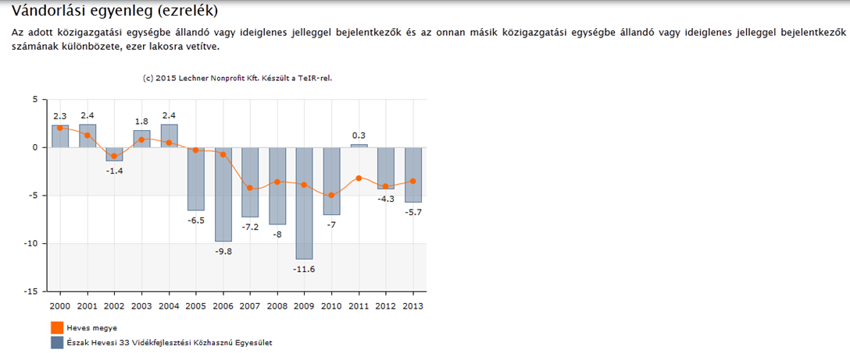

6. sz. melléklet.
https://www.teir.hu/teirpub/remek.gen?xids=2001&xtertip=H&xterkod=29&xwidth=1160&xheight=788&xpic=1&xteiralk=ldr

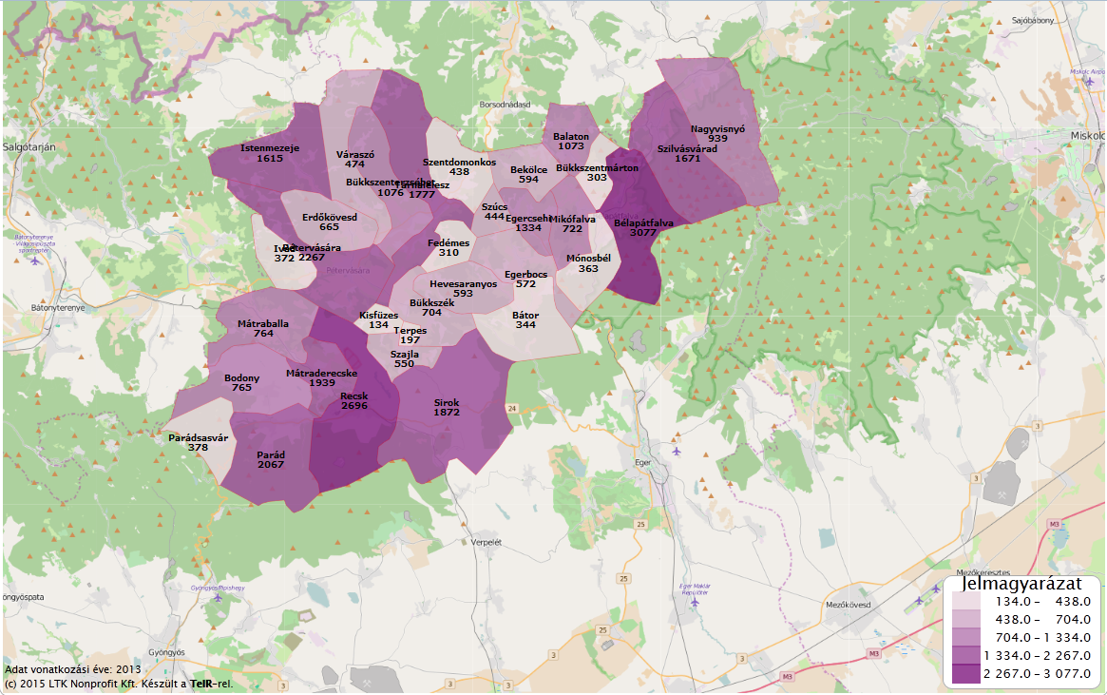
7. sz. melléklet.
https://www.teir.hu/leader/kivalasztott-mutatok.html?xteiralk=ldr&xids=2012,2013,2014,2015&xtertip=H&xterkod=29

8. sz. melléklet.
https://www.teir.hu/leader/kivalasztott-mutatok.html?xteiralk=ldr&xids=2000,2001,2058,2059&xtertip=H&xterkod=29

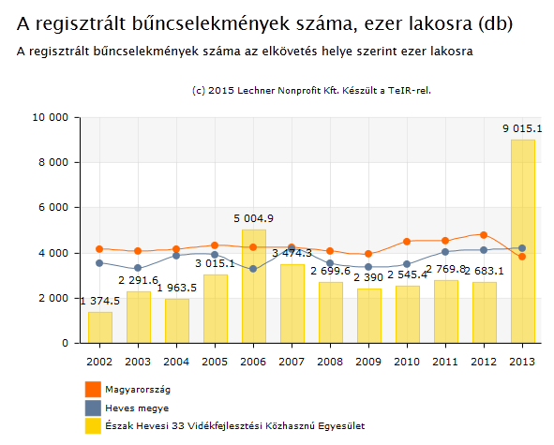

9.sz. melléklet.
https://www.teir.hu/leader/kivalasztott-mutatok.html?xteiralk=ldr&xids=2120,2121,2124,2125,2132,2133,2134,2135&xtertip=H&xterkod=29

10. sz. melléklet.
https://www.teir.hu/leader/kivalasztott-mutatok.html?xteiralk=ldr&xids=2070,2071,2072,2073&xtertip=H&xterkod=29
11. sz. melléklet
https://www.teir.hu/leader/kivalasztott-mutatok.html?xteiralk=ldr&xids=2054,2055,2056,2057&xtertip=H&xterkod=29

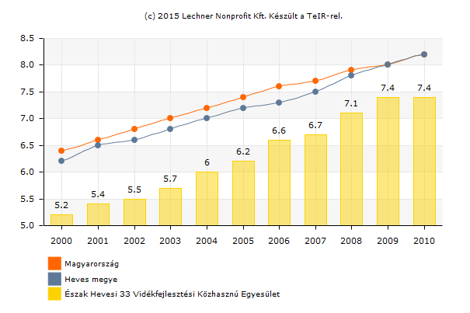

12. sz. melléklet.
http://www.ksh.hu/nepszamlalas/tablak_teruleti_10

13. sz. melléklet
Egyesület tagsága
Szervezet |  | Képviselő | Képviselt település | Képviselt szféra
 | Ászok Söröző | Bojtos Róbert | Ivád | Üzleti
 | Balaton Község Önkormányzata | Udzeliné Murányi Enikő | Balaton | Köz
 | Bartus Árpád ev. | Bartus Árpád | Parád | Üzleti
 | Bátor Község Önkormányzata | Derecskei Péter | Bátor | Köz
 | Bedex Kft. | Kovács Dániel | Bükkszék | Üzleti
 | Bélapátfalva Idegenforgalmáért Közhasznú Egyesület | Vízy Pál | Bélapátfalva | Civil
 | Bélapátfalva Önkormányzati Tűzoltóság | Ferencz Péter | Bélapátfalva | Civil
 | Bélapátfalvai Sport Közhasznú Egyesület | Ferencz Dénes | Bélapátfalva | Civil
 | Bodony Község Önkormányzata | Kovács István | Bodony | Köz
 | Bolyai Farkas Erdélyi Barátok Köre | Dr. Sófalvi Antal | Recsk | Civil
 | Borosvill Kft. | Boros Csaba | Nagyvisnyó | Üzleti
 | Bozó Sírkő Kft. | Bozó Nelli | Bekölce | Üzleti
 | Bükkszenterzsébet Község Önkormányzata | Ortó Szilárd | Bükkszenterzsébet | Köz
 | Bükkszentmárton Község Önkormányzata | Liktor Róbert | Bükkszentmárton | Köz
 | Diószegi Tibor ev. | Diószegi Tibor | Pétervására | Üzleti
 | Eged Apolló ev. | Eged Apolló | Pétervására | Üzleti
 | Egerbocs Község Önkormányzata | Szecskó Béla | Egerbocs | Köz
 | Egercsehi Község Önkormányzata | Kovács András | Egercsehi | Köz
 | Egészségesebb Nemzedékért Alapítvány | Vitéz Varga László | Szajla | Civil
 | Erdőkövesd Község Önkormányzata | Gombás Dezsőné | Erdőkövesd | Köz
 | Erdőkövesdért Közalapítvány | Kecskésné Nagy Noémi | Erdőkövesd | Civil
 | Etnoform Bt. | Liktor Ida | Bekölce | Üzleti
 | Európa Várkert Alapítvány | Gulyás Benedek | Ivád | Civil
 | Falu(sz)építők Bükkszentmártoni Egyesülete | Kovácsné Bárdos Bernadett | Bükkszentmárton | Civil
 | Fedémes Község Önkormányzata | Válóczi István | Fedémes | Köz
 | Fish and Food Kft. | Dr. Pető Béla | Bélapátfalva | Üzleti
 | Frenko Plusz Kft. | Batki Krisztina | Bodony | Üzleti
 | Gálné Mátrai Ágnes őstermelő | Gálné Mátrai Ágnes | Bekölce | Üzleti
 | Hevesaranyos Község Önkormányzata | Dorkó Csaba | Hevesaranyos | Köz
 | Hevesaranyos Polgárőr Egyesület | Dorkó Csaba | Hevesaranyos | Civil
 | Ivád Község Önkormányzata | Valyon László | Ivád | Köz
 | Jászkerület Nonprofit Kft. | Kovács Péter | Nagyvisnyó | Civil
 | Kelemen Miklós ev. | Kelemen Miklós | Mikófalva | Üzleti
 | Kisfüzes Község Önkormányzata | Menyhárt Balázs | Kisfüzes | Köz
 | Kovácsné Sipos Zsuzsanna ev. | Kovácsné Sipos Zsuzsanna | Pétervására | Üzleti
 | Laskó Forrás Egyesület | Suha Gábor | Hevesaranyos | Civil
 | Lucky – 4 Kft. | Eged Apolló | Pétervására | Üzleti
 | Magnus Security Kft. | Adamicska József | Istenmezeje | Üzleti
 | Mátraballa Község Önkormányzata | Dudás Róbert | Mátraballa | Köz
 | Mátraballa Polgárőr Egyesület | Oláh Csaba | Mátraballa | Civil
 | Mátraderecske Község Önkormányzata | Forgó Gábor | Mátraderecske | Köz
 | Mátravíz Bt. | Komjáti Sándor | Bodony | Üzleti
 | Micro-Metál Kft. | Kovács László | Mátraderecske | Üzleti
 | Mikófalva Község Önkormányzata | Fónagy Gergely | Mikófalva | Köz
 | Mónosbél Község Önkormányzata | Varga Sándorné | Mónosbél | Köz
 | Muzsikáljunk Együtt Alapítvány | Kovács Béla | Tarnalelesz | Civil
 | Nagy Sándor ev. | Nagy Sándor | Nagyvisnyó | Üzleti
 | Nagyvisnyói Polgárőr Egyesület | Kapui Zoltán | Nagyvisnyó | Civil
 | Nagyvisnyói Református Egyházközség | Deliné Horkay Márta | Nagyvisnyó | Civil
 | Örökség Alapítvány | Csőgér Bálint | Nagyvisnyó | Civil
 | Parád Nagyközség Önkormányzata | Mudriczki József | Parád | Köz
 | Parádsasvár Község Önkormányzata | Holló Henrik | Parádsasvár | Köz
 | Passza és Társa Bt. | Kovácsné Varga Beáta | Tarnalelesz | Üzleti
 | Pétervására Város Fejlődéséért Közalapítvány | Végh István | Pétervására | Civil
 | Pétervására Város Önkormányzata | Eged István | Pétervására | Köz
 | Pétervásárai Ifjúsági Egyesület | Bárdos Katalin Diána | Pétervására | Civil
 | Pétervásárai Sporthorgász Egyesület | Barta Gábor | Pétervására | Civil
 | Poly 99 Kft. | Pádár József | Mátraballa | Üzleti
 | Primula Patika Bt. | Kisné Balog Ildikó | Egercsehi | Üzleti
 | Recsk Nagyközség Önkormányzata | Nagy Sándor | Recsk | Köz
 | Salvia Bt. Zsálya Patika | Ráki Csilla | Sirok | Üzleti
 | Simox Kft. | Simon Zoltán | Nagyvisnyó | Üzleti
 | Sirok Consulting Kft. | Huszár-Lakatos Karolina | Sirok | Üzleti
 | Siroki Roma – Magyar Egyesület | Suha Tamás | Sirok | Civil
 | Szajla Község Önkormányzata | Vincze Imréné | Szajla | Köz
 | Szentdomonkos Község Önkormányzata | Kovács Zoltán | Szentdomonkos | Köz
 | Szikó-Trió Bt. | Kovács Istvánné | Bodony | Üzleti
 | Szilvásvárad Község Önkormányzata | Szaniszló László | Szilvásvárad | Köz
 | Szilvásváradi Kerektemplomért Alapítvány | Karászi Attila | Szilvásvárad | Civil
 | Szúcs Község Önkormányzata | Egyed Zsigmond | Szúcs | Köz
 | Szúcs Községért Egyesület | Csóka Sándorné | Szúcs | Civil
 | Tarnafa Kft. | Bozó Olivér | Bükkszenterzsébet | Üzleti
 | Tarnagyöngye Egyesület | Bencsik Enikő | Szajla | Civil
 | Tarnalelesz Község Önkormányzata | Kovács Béla | Tarnalelesz | Köz
 | Terpes Község Önkormányzata | Zvaráné Béres Mária | Terpes | Köz
 | Tuza Gábor ev. | Tuza Gábor | Sirok | Üzleti
 | Ujlaky Gyula ev. | Újlaky Gyula | Tarnalelesz | Üzleti
 | Váraszó Község Önkormányzata | Pál István László | Váraszó | Köz
 | Zsolimpex Kft. | Fülöp Zsolt | Istenmezeje | Üzleti

14. sz. melléklet.
https://www.teir.hu/leader/kivalasztott-mutatok.html?xteiralk=ldr&xids=2186,2187&xtertip=H&xterkod=29

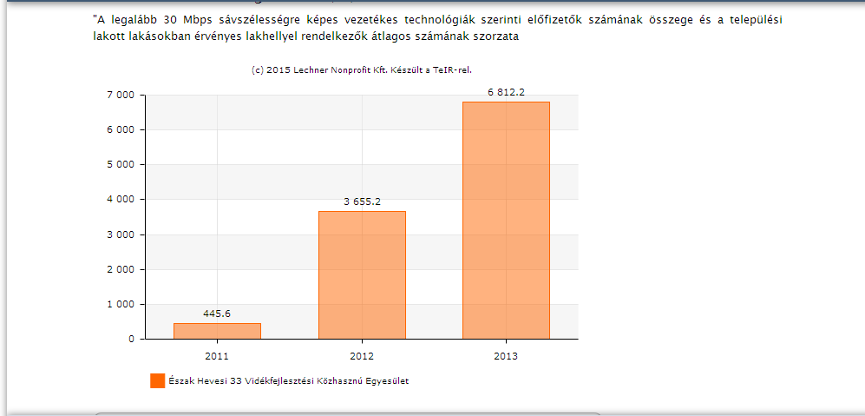

15. sz. melléklet

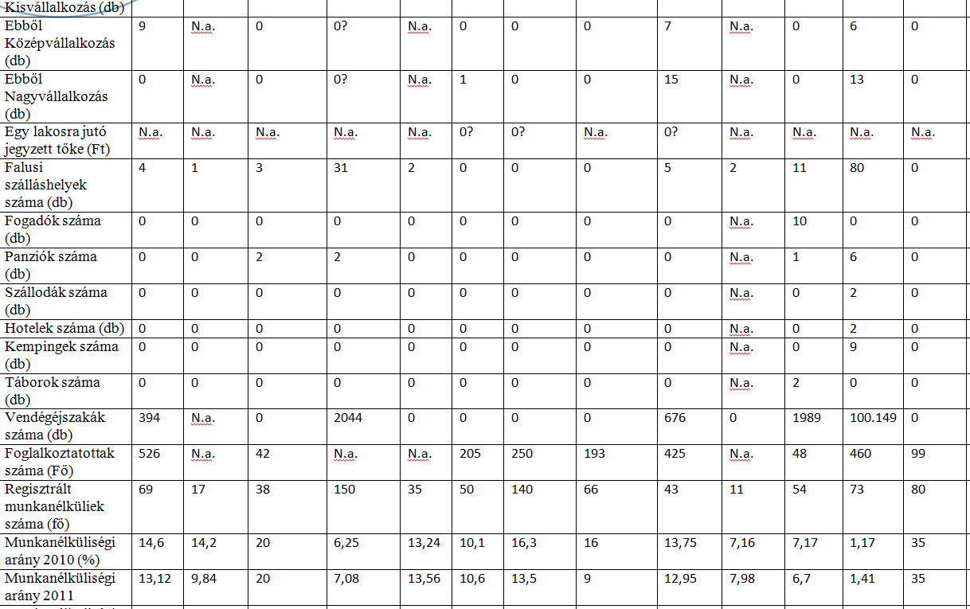

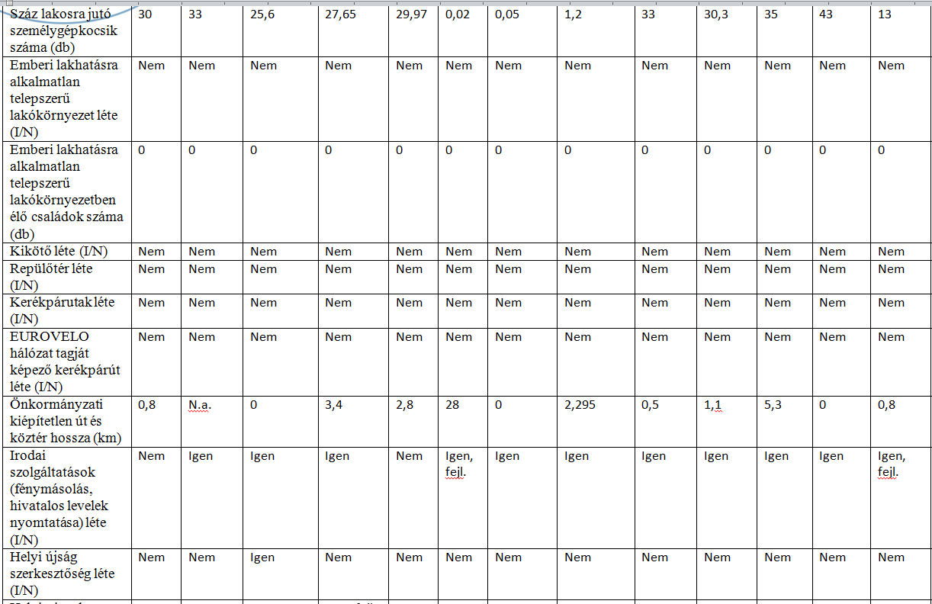
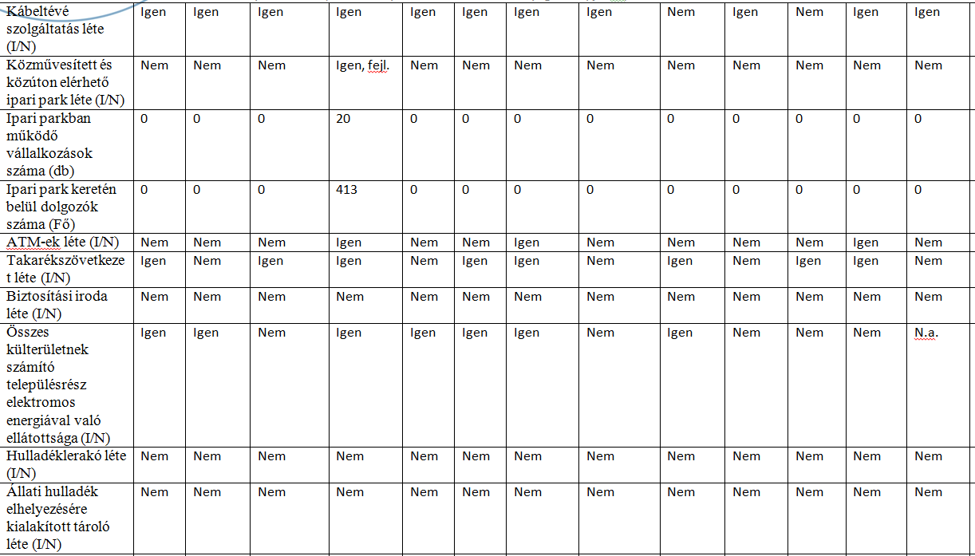
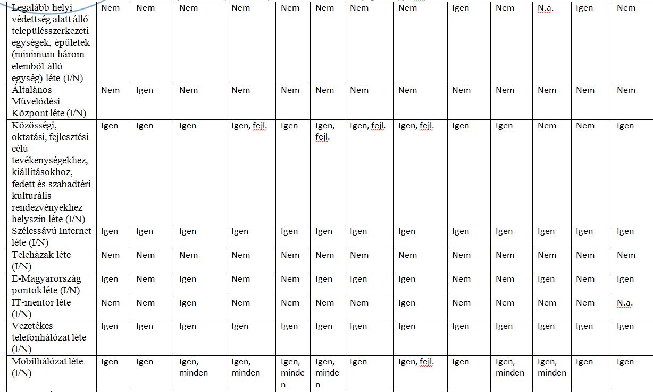
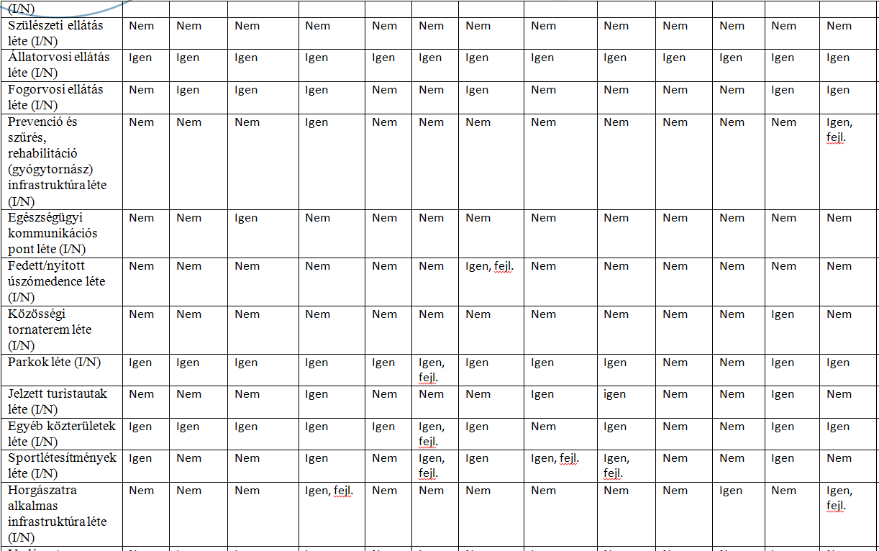
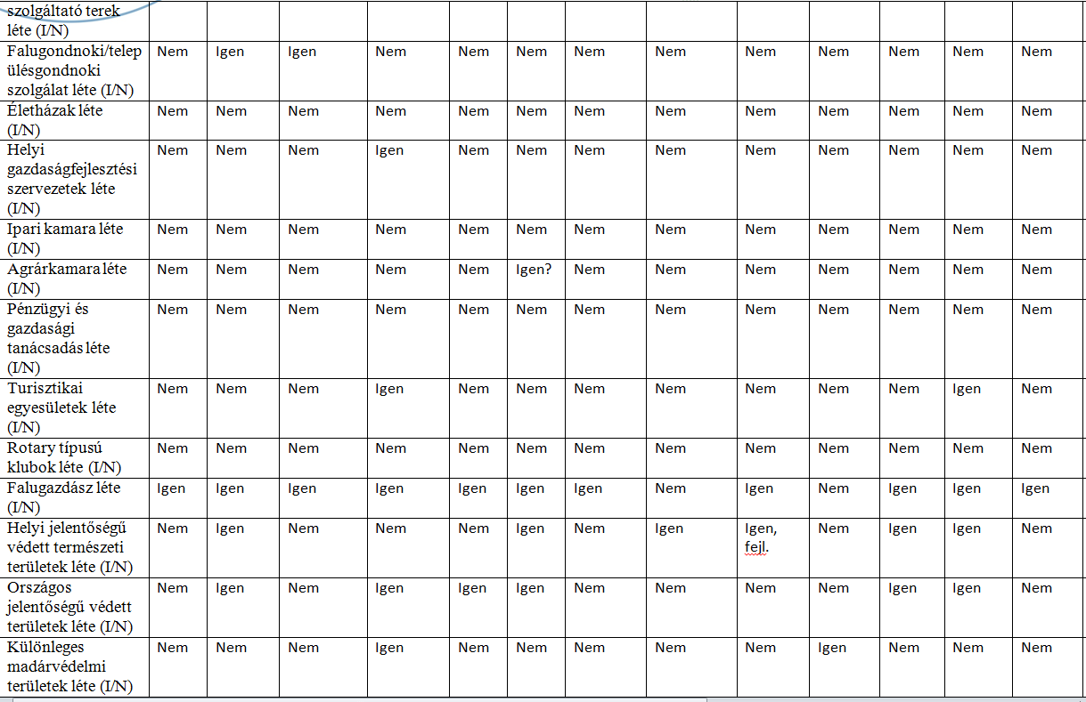
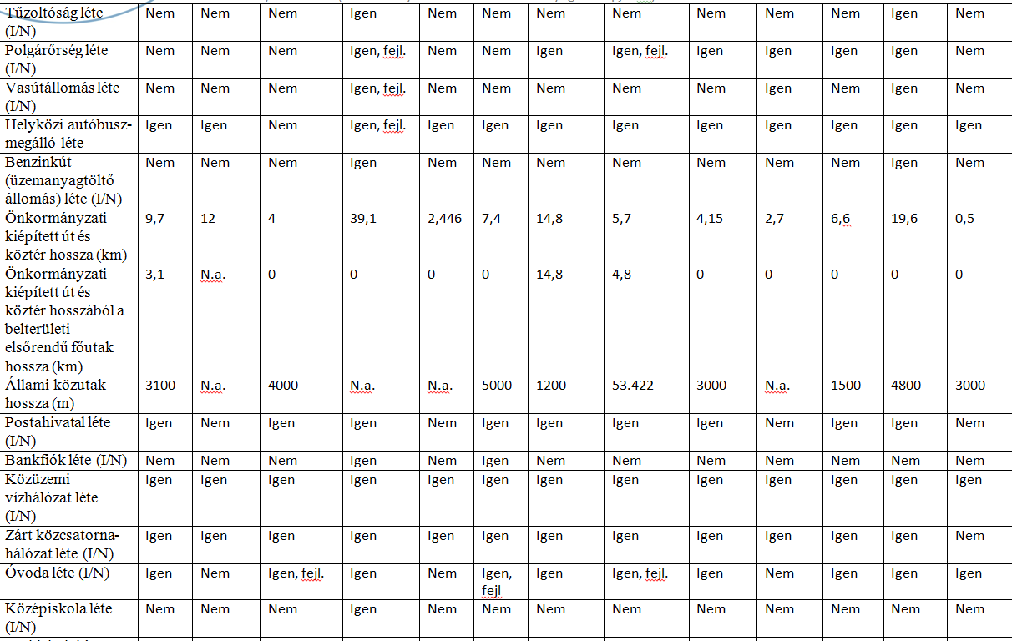
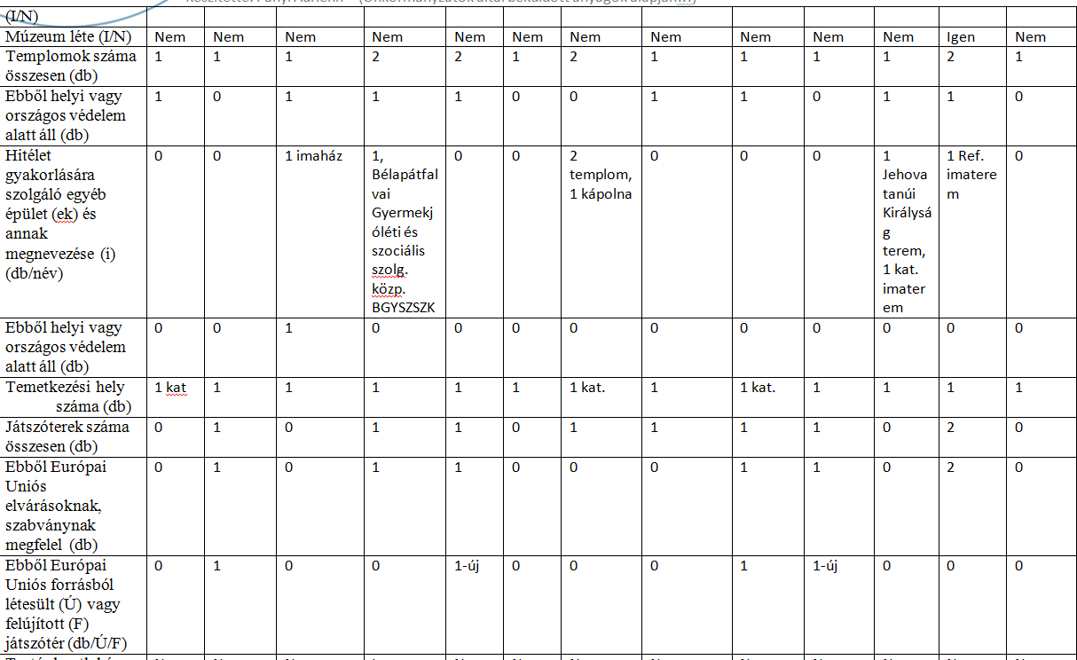
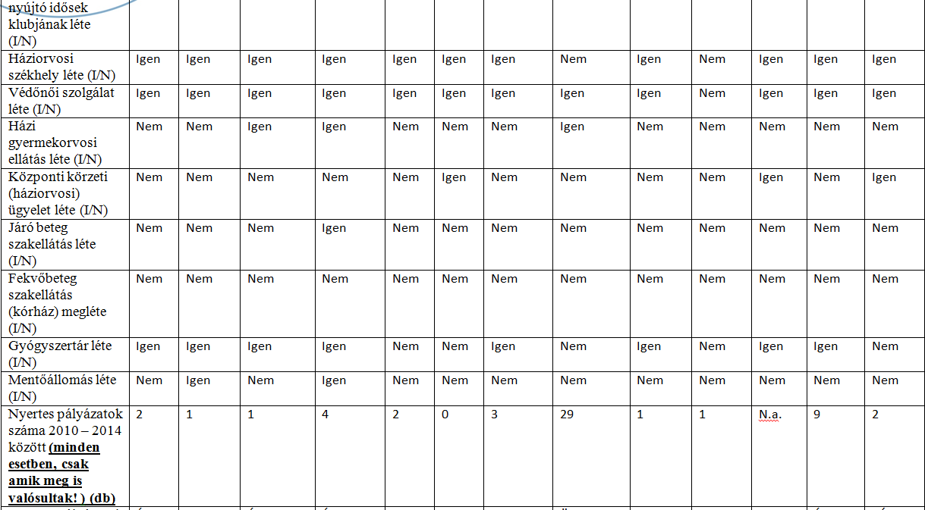
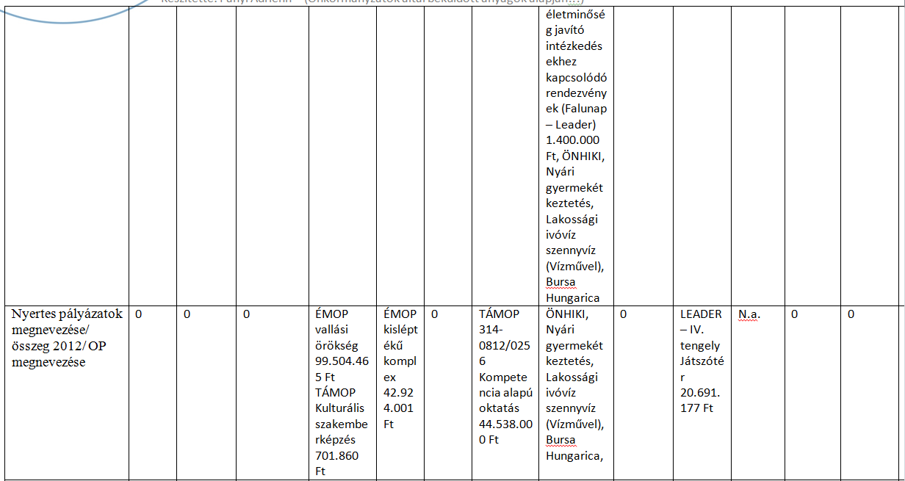

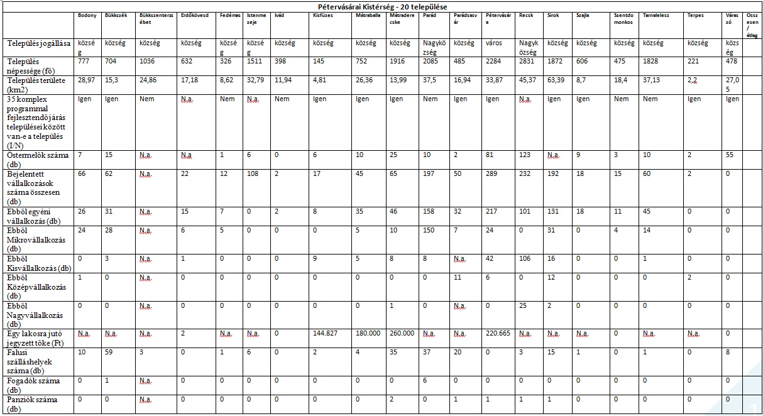
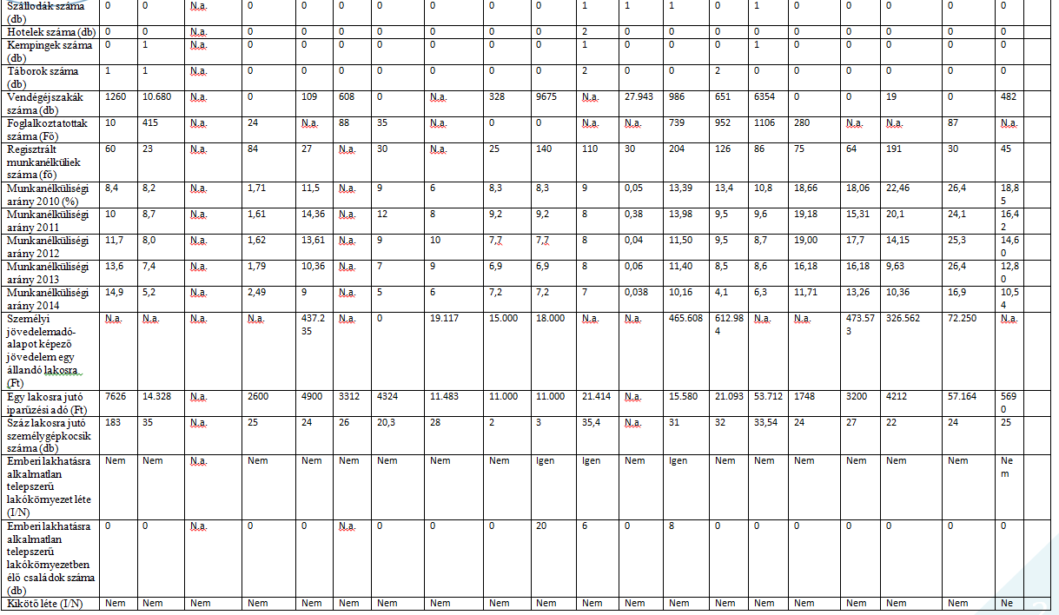
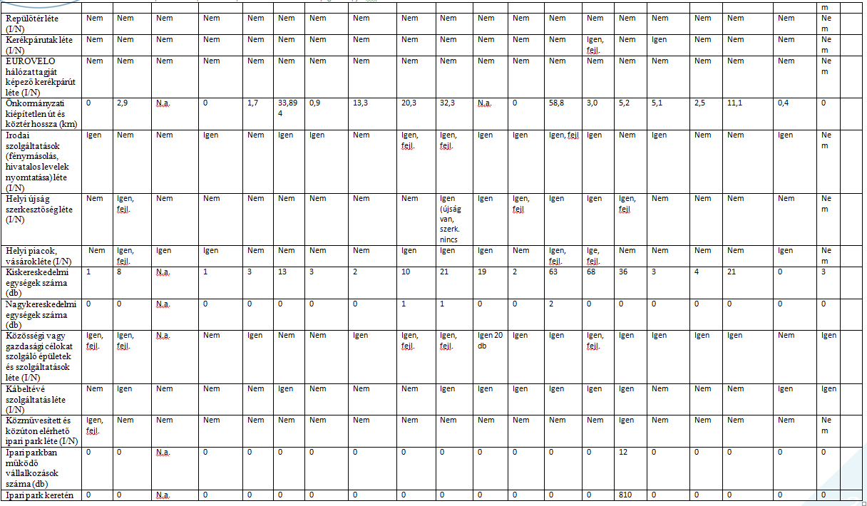
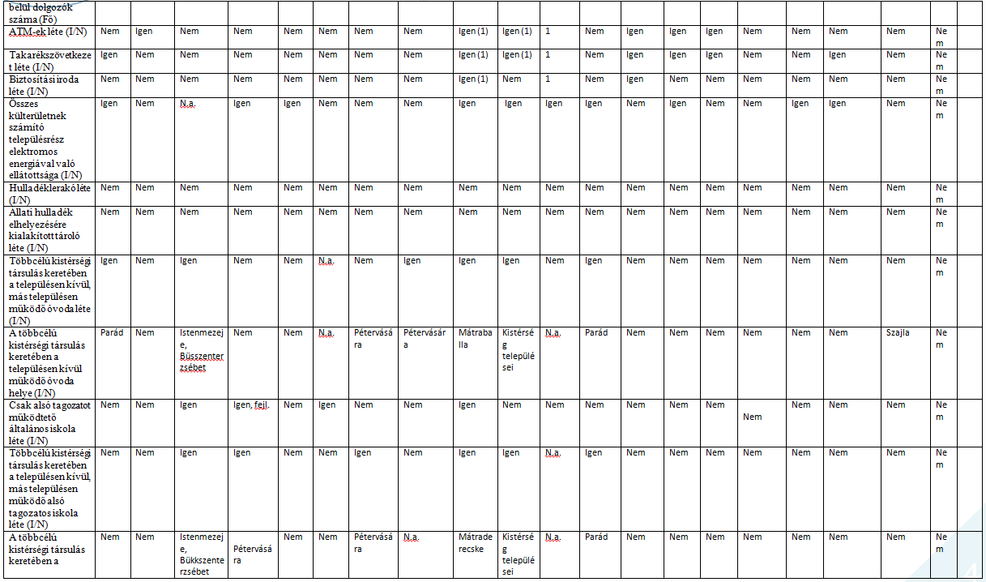
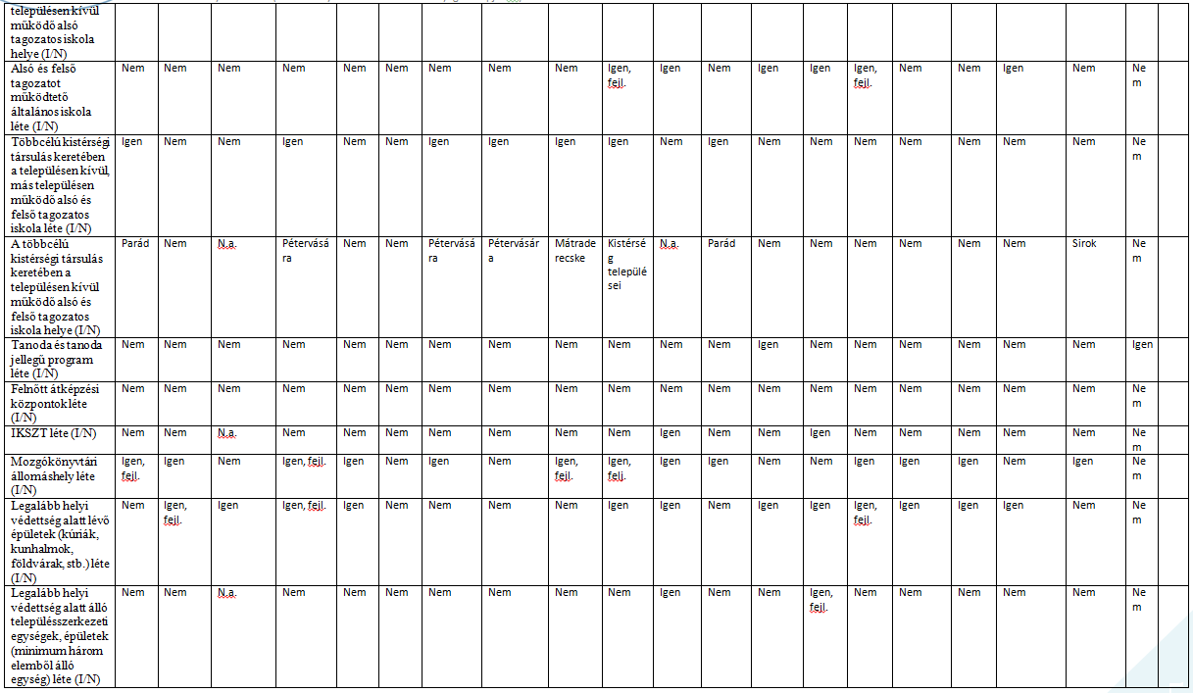

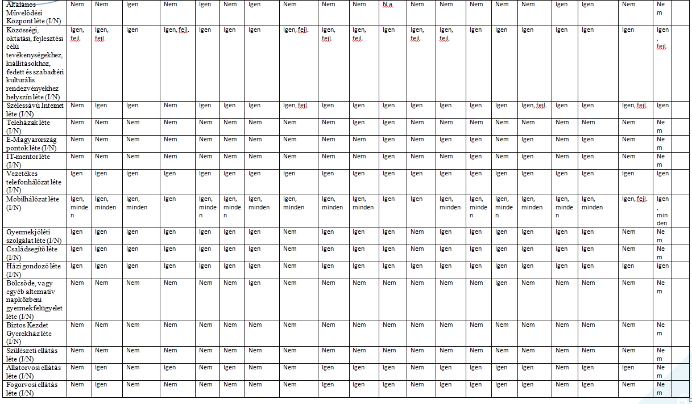

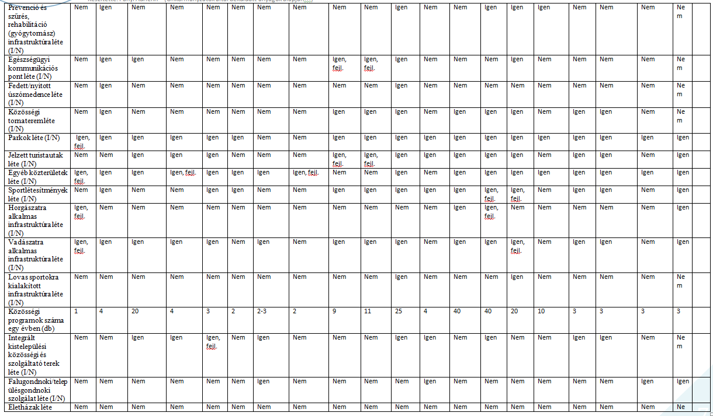
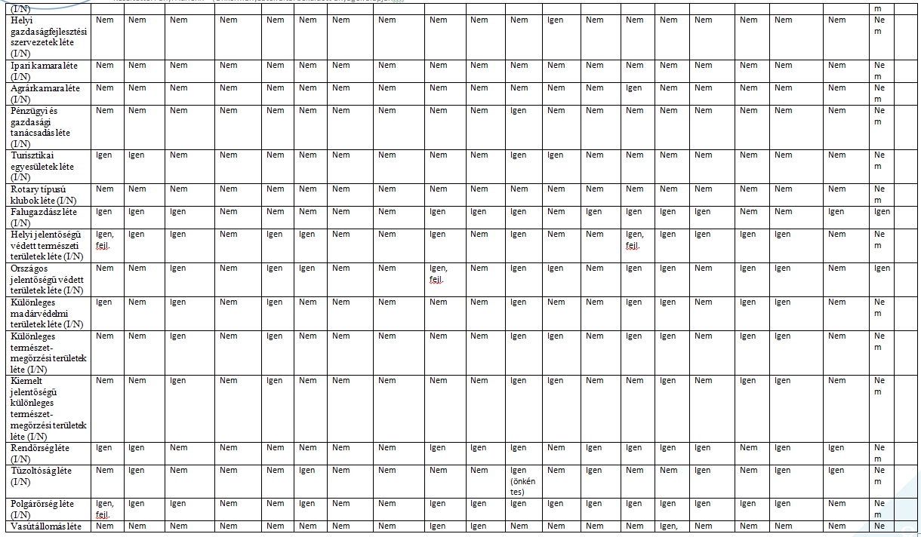
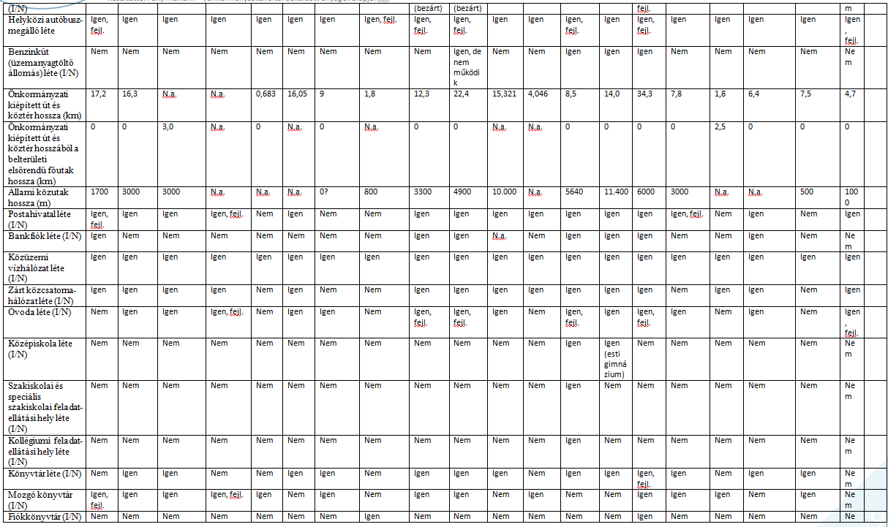

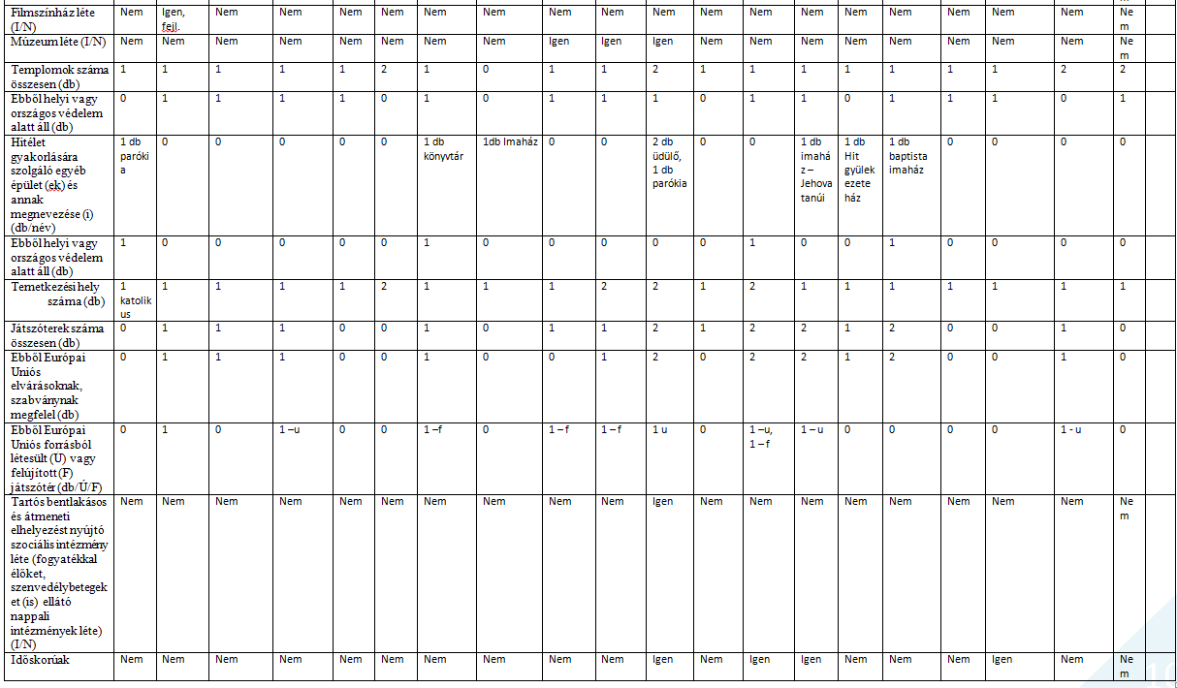
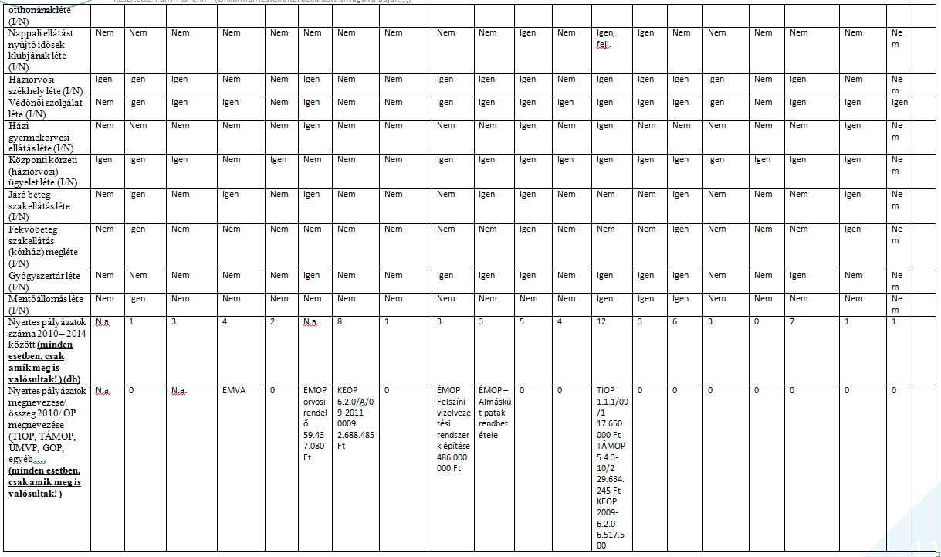

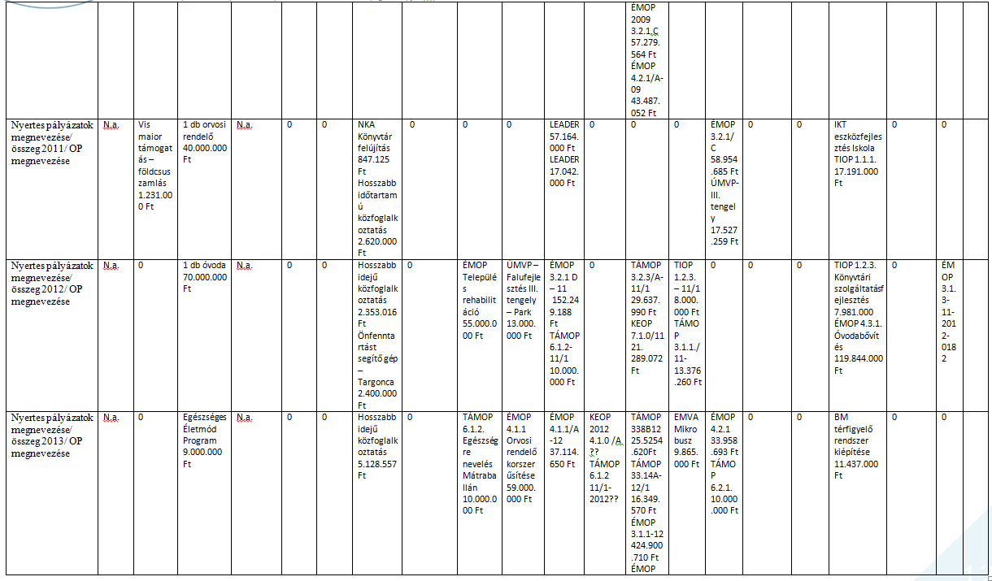

Egy intézkedés több célhoz is hozzájárulhat. Jelölje X-szel!
Pl. tagdíj, önkormányzati hozzájárulás stb.

